МІНІСТЕРСТВО ОСВІТИ І НАУКИ УКРАЇНИ
ЗАПОРІЗЬКИЙ НАЦІОНАЛЬНИЙ УНІВЕРСИТЕТ

ФАКУЛЬТЕТ ЖУРНАЛІСТИКИ

Кафедра видавничої справи та редагування

Кваліфікаційна робота магістра
на тему «Формування медіареальності в інтернет-медіа періоду російсько-української війни»

Виконала: студентка 2 курсу, групи 8.0611-мк
спеціальності 061 Журналістика
ОПП Медіакомунікації
Канзеба Ю.В.
Керівник – доцент, канд. філол.наук
Горбенко І.Ф.
Рецензент – професор, д. наук із соц. ком.
Ковпак В.А.

Запоріжжя – 2022

ЗМІСТ

Завдання…………………………………………………………………………..11
Реферат 14
Вступ 16
Розділ 1. Наукове осмислення поняття медіареальності 20
Розділ 2. Пропаганда і маніпуляція як невід'ємні складники медіареальності. 35
Розділ 3. Медіареальність періоду російсько-української війни 54
3.1 Формування медіареальності в інтернет-медіа на території Луганської області…………………………………………………………………………..54
3.2 Формування медіареальності в інтернет-медіа на території Донецької області…………………………………………………………………………..66
3.3 Донбас як елемент пропаганди в медіареальності………………………72
Висновки 81
Список використаних джерел 87
Додаток А.1. Заголовок статті «РИА Новости» «В ЛНР привели доказательства обстрела детского сада украинскими силовиками» 95
Додаток А.2. Фрагмент статті «РИА Новости» «В ЛНР привели доказательства обстрела детского сада украинскими силовиками» 96
Додаток А.3. Фрагмент статті «РИА Новости» «В ЛНР привели доказательства обстрела детского сада украинскими силовиками» 97
Додаток А.4. Фрагмент статті «РИА Новости» «В ЛНР привели доказательства обстрела детского сада украинскими силовиками» 98
Додаток А.5. Заголовок статті «Русская весна» «Удар по детсаду под Луганском – очень странные обстоятельства» 99
Додаток А.6. Фрагмент статті «Русская весна» «Удар по детсаду под Луганском – очень странные обстоятельства» 100
Додаток А.7. Фрагмент статті «Русская весна» «Удар по детсаду под Луганском – очень странные обстоятельства» 101
Додаток А.8. Фрагмент статті «Русская весна» «Удар по детсаду под
Луганском – очень странные обстоятельства» 102
Додаток А.9. Заява 3 управління ГУ СБУ в Донецькій та Луганській областях – м. Сєвєродонецьк 103
Додаток А.10. Заява заступниці міністра оборони Ганни Маляр 104
Додаток А.11. Звіт ОБСЄ 105
Додаток А.12. Заголовок статті «Известия IZ» «Военные ЛНР взяли под контроль город Попасная» 106
Додаток А.13. Фрагмент статті «Известия IZ» «Военные ЛНР взяли под контроль город Попасная» 107
Додаток А.14. Заява Сергія Гайдая, Голови Луганської обласної військово-цивільної адміністрації 108
Додаток А.15. Стаття «ANNA News» «Уничтоженный штаб «Правого сектора» в Попасной» 109
Додаток А.16. Фрагмент статті «ANNA News» «Уничтоженный штаб «Правого сектора» в Попасной» 110
Додаток А.17. Оперативний звіт СММ ОБСЄ 111
Додаток А.18. Фото будинку ОБСЄ у Попасній до та після обстрілу (джерело: OSCE SMM / Facebook) 112
Додаток А.19. Допис журналіста з псевдонімом «Башня Жданова» «Неонацисты из «Правого сектора» и наблюдатели ОБСЕ жили в одном доме в Попасной» 113
Додаток А.20. Фрагмент допису журналіста з псевдонімом «Башня Жданова» «Неонацисты из «Правого сектора» и наблюдатели ОБСЕ жили в одном доме в Попасной» 114
Додаток А.21. Відео-, фотоматеріали з допису журналіста з псевдонімом «Башня Жданова» «Неонацисты из «Правого сектора» и наблюдатели ОБСЕ жили в одном доме в Попасной» 115
Додаток А.22. Документи ОБСЄ з допису журналіста з псевдонімом «Башня Жданова» «Неонацисты из «Правого сектора» и наблюдатели ОБСЕ жили в одном доме в Попасной» 116
Додаток А.23. Заголовок статті «Известия IZ» «В ЛНР зявили об освобождении 90% территории республіки» 117
Додаток А.24. Фрагмент статті «Известия IZ» «В ЛНР зявили об освобождении 90% территории республіки» 118
Додаток А.25. Зведення Сергія Гайдая, Голови Луганської обласної військово-цивільної адміністрації 119
Додаток А.26. Заголовок статті «Известия IZ» «Подконтрольная работа: союзные силы освободили всю территорию ЛНР» 120
Додаток А.27. Фрагмент статті «Известия IZ» «Подконтрольная работа: союзные силы освободили всю территорию ЛНР» 121
Додаток А.28. Заява Сергія Гайдая, Голови Луганської обласної військово-цивільної адміністрації 122
Додаток А.29. Заголовок статті «РИА Новости» «Беженка из Лисичанска рассказала, что в городе ждут российских военных» 123
Додаток А.30. Фрагмент статті «РИА Новости» «Беженка из Лисичанска рассказала, что в городе ждут российских военных» 124
Додаток А.31. Фрагмент статті «РИА Новости» «Беженка из Лисичанска рассказала, что в городе ждут российских военных» 125
Додаток А.32. Фрагмент статті «РИА Новости» «Беженка из Лисичанска рассказала, что в городе ждут российских военных» 126
Додаток А.33. Фрагмент статті «РИА Новости» «Беженка из Лисичанска рассказала, что в городе ждут российских военных» 127
Додаток А.34. Заголовок статті «УНІАН» «Лисичанськ – це Україна»: партизани Луганщини передали «палкі вітання» окупантам» 128
Додаток А.35. Фрагмент статті «УНІАН» «Лисичанськ – це Україна»: партизани Луганщини передали «палкі вітання» окупантам» 129
Додаток А.36. Заголовок статті «Известия IZ» «Съемочная группа «Известий» помогла эвакуировать жителей Попасной» 130
Додаток А.37. Фрагмент статті «Известия IZ» «Съемочная группа «Известий» помогла эвакуировать жителей Попасной» 131
Додаток А.38. Фрагмент статті «Известия IZ» «Съемочная группа «Известий» помогла эвакуировать жителей Попасной» 132
Додаток А.39. Фрагмент статті «Известия IZ» «Съемочная группа «Известий» помогла эвакуировать жителей Попасной» 133
Додаток А.40. Заява Сергія Гайдая, Голови Луганської обласної військово-цивільної адміністрації 134
Додаток А.41. Заголовок статті «Известия IZ» «ВСУ подорвали цистерну в цехе завода «Заря» в Рубежном» 135
Додаток А.42. Фрагмент статті «Известия IZ» «ВСУ подорвали цистерну в цехе завода «Заря» в Рубежном» 136
Додаток А.43. Заява Сергія Гайдая, Голови Луганської обласної військово-цивільної адміністрації 137
Додаток А.44. Заява Сергія Гайдая, Голови Луганської обласної військово-цивільної адміністрації 138
Додаток А.45. Заява Сергія Гайдая, Голови Луганської обласної військово-цивільної адміністрації 139
Додаток А.46. Заголовок статті «Русская весна» «Единственный вышедший из «Азота» дедушка рассказал об обстановке в промзоне Северодонецка» 140
Додаток А.47. Фрагмент статті «Русская весна» «Единственный вышедший из «Азота» дедушка рассказал об обстановке в промзоне Северодонецка» 141
Додаток А.48. Заголовок статті «ANNA News» «Эвакуированная с Азота рассказала, как ВСУ держали людей в заложниках» 142
Додаток А.49. Відеозведення Сергія Гайдая, Голови Луганської обласної військово-цивільної адміністрації 143
Додаток А.50. Заголовок статті «РИА Новости» «В Рубежном после обстрелов ВСУ загорелся элеватор на 30 тысяч тонн зерна» 144
Додаток А.51. Фрагмент статті «РИА Новости» «В Рубежном послео бстрелов ВСУ загорелся элеватор на 30 тысяч тонн зерна» 145
Додаток А.52. Фрагмент статті «РИА Новости» «В Рубежном послео бстрелов ВСУ загорелся элеватор на 30 тысяч тонн зерна» 146
Додаток А.53. Фрагмент статті «РИА Новости» «В Рубежном послео бстрелов ВСУ загорелся элеватор на 30 тысяч тонн зерна» 147
Додаток А.54. Заява Сергія Гайдая, Голови Луганської обласної військово-цивільної адміністрації 148
Додаток А.55. Заголовок статті «Русская весна» «В Северодонецке и Лисичанске смотрят на «Азовсталь»: о перспективах украинских боевиков в захлопывающихся котлах» 149
Додаток А.56. Фрагмент статті «Русская весна» «В Северодонецке и Лисичанске смотрят на «Азовсталь»: о перспективах украинских боевиков в захлопывающихся котлах» 150
Додаток А.57. Фрагмент статті «Русская весна» «В Северодонецке и Лисичанске смотрят на «Азовсталь»: о перспективах украинских боевиков в захлопывающихся котлах» 151
Додаток Б.1. Заголовок статті «РИА Новости» «На фейковых кадрах из разрушенного роддома в Мариуполе заметили блогершу» 152
Додаток Б.2. Фрагмент статті «РИА Новости» «На фейковых кадрах из разрушенного роддома в Мариуполе заметили блогершу» 153
Додаток Б.3. Фрагмент статті «РИА Новости» «На фейковых кадрах из разрушенного роддома в Мариуполе заметили блогершу» 154
Додаток Б.4. Фрагмент статті «РИА Новости» «На фейковых кадрах из разрушенного роддома в Мариуполе заметили блогершу» 155
Додаток Б.5. Фрагмент статті «РИА Новости» «На фейковых кадрах из разрушенного роддома в Мариуполе заметили блогершу» 156
Додаток Б.6. Заява Маріупольської міської ради 157
Додаток Б.7. Заява Маріупольської міської ради 158
Додаток Б.8. Заява Маріупольської міської ради 159
Додаток Б.9. Заява Маріупольської міської ради 160
Додаток Б.10. Заява Центру протидії дезінформації при РНБО України 161
Додаток Б.11. Допис Мстислава Чернова з фото з місця подій 162
Додаток Б.12. Заголовок статті «РИА Новости» «"Азовцы просто прятались за нами". Беженцы покидают Мариуполь» 163
Додаток Б.13. Фрагмент статті «РИА Новости» «"Азовцы просто прятались за нами". Беженцы покидают Мариуполь» 164
Додаток Б.14. Заява Маріупольської міської ради 165
Додаток Б.15. Фрагмент статті «РИА Новости» «"Азовцы просто прятались за нами". Беженцы покидают Мариуполь» 166
Додаток Б.16. Заява міського голови Вадима Бойченка 167
Додаток Б.17. Фрагмент статті «РИА Новости» «"Азовцы просто прятались за нами". Беженцы покидают Мариуполь» 168
Додаток Б.18. Заява радника міського голови Маріуполя Петра Андрющенка 169
Додаток Б.19. Фрагмент статті «РИА Новости» «"Азовцы просто прятались за нами". Беженцы покидают Мариуполь» 170
Додаток Б.20. Фрагмент статті «РИА Новости» «"Азовцы просто прятались за нами". Беженцы покидают Мариуполь» 171
Додаток Б.21. Фрагмент статті «РИА Новости» «"Азовцы просто прятались за нами". Беженцы покидают Мариуполь» 172
Додаток Б.22. Фрагмент статті «РИА Новости» «"Азовцы просто прятались за нами". Беженцы покидают Мариуполь» 173
Додаток Б.23. Фрагмент статті «РИА Новости» «"Азовцы просто прятались за нами". Беженцы покидают Мариуполь» 174
Додаток Б.24. Заголовок статті «Русская весна» «Сдача боевиков «Азова» в Мариуполе: новые кадры» 175
Додаток Б.25. Фрагмент статті «Русская весна» «Сдача боевиков «Азова» в Мариуполе: новые кадры» 176
Додаток Б.26. Заява Генерального штабу ЗСУ 177
Додаток Б.27. Заява командира полку «Азов» підполковника Дениса Прокопенка 178
Додаток Б.28. Заява Головного управління розвідки МОУ 179
Додаток Б.29. Заголовок статті «РИА Новости» «Басурин: в Киеве знали, что в СИЗО в Еленовке находятся украинские пленные» 180
Додаток Б.30. Заголовок статті «РИА Новости» «При ударе ВСУ по колонии в ДНР, где содержались пленные, погибли 40 человек» 181
Додаток Б.31. Заголовок статті «РИА Новости» «Минобороны опубликовало списки погибших при ударе ВСУ по колонии в ДНР» 182
Додаток Б.32. Заява Генерального штабу ЗСУ 183
Додаток Б.33. Заголовок статті «ANNA News» «Военнослужащие 57 омпбр ВСУ добровольно сложили оружие» 184
Додаток Б.34. Фрагмент статті «ANNA News» «Военнослужащие 57 омпбр ВСУ добровольно сложили оружие» 185
Додаток Б.35. Заява від Сухопутних військ ЗС України 186
Додаток Б.36. Заголовок статті «Известия IZ» «В ДНР заявили о ракетном ударе по вокзалу в Краматорске» 187
Додаток Б.37. Фрагмент статті «Известия IZ» «В ДНР заявили о ракетном ударе по вокзалу в Краматорске» 188
Додаток Б.38. Фрагмент статті «Известия IZ» «В ДНР заявили о ракетном ударе по вокзалу в Краматорске» 189
Додаток Б.39. Заява Павла Кириленка, Голови Донецької обласної військово-цивільної адміністрації 190
Додаток Б.40. Заява від «Укрзалізниці» 191
Додаток Б.41. Заява онлайн-ресурсу «Inform Napalm» 192
Додаток В.1. Заголовок статті «РИА Новости» «Донбасс хочет стать частью России, заявил президент Никарагуа» 193
Додаток В.2. Фрагмент статті «РИА Новости» «Донбасс хочет стать частью России, заявил президент Никарагуа» 194
Додаток В.3. Фрагмент статті «РИА Новости» «Донбасс хочет стать частью России, заявил президент Никарагуа» 195
Додаток В.4. Заголовок статті «Русская весна» «За убитых детей Донецка и Макеевки»: обращение артиллериста Армии ДНР к украинским нацистам». 196
Додаток В.5. Фрагмент статті «Русская весна» «За убитых детей Донецка и Макеевки»: обращение артиллериста Армии ДНР к украинским нацистам». 197
Додаток В.6. Заява Національної поліції України 198
Додаток В.7. Заголовок статті «РИА Новости» «Геноцид мирного населения Донбасса. Фотодокументы Валерия Мельникова» 199
Додаток В.8. Фрагмент статті «РИА Новости» «Геноцид мирного населения Донбасса. Фотодокументы Валерия Мельникова» 200
Додаток В.9. Фрагмент статті «РИА Новости» «Геноцид мирного населения Донбасса. Фотодокументы Валерия Мельникова» 201
Додаток В.10. Фрагмент статті «РИА Новости» «Геноцид мирного населения Донбасса. Фотодокументы Валерия Мельникова» 202
Додаток В.11. Фрагмент статті «РИА Новости» «Геноцид мирного населения Донбасса. Фотодокументы Валерия Мельникова» 203
Додаток В.12. Фрагмент статті «РИА Новости» «Геноцид мирного населения Донбасса. Фотодокументы Валерия Мельникова» 204
Додаток В.13. Фрагмент статті «РИА Новости» «Геноцид мирного населения Донбасса. Фотодокументы Валерия Мельникова» 205
Додаток В.14. Заголовок статті «ANNA News» «Донбасс. Оперативная лента за 04.11.2022» 206
Додаток В.15. Фрагмент статті «ANNA News» «Донбасс. Оперативная лента за 04.11.2022» 207
Додаток В.16. Фрагмент статті «ANNA News» «Донбасс. Оперативная лента за 04.11.2022» 208
Додаток В.17. Відеосюжет «ANNA News» «Хирург-доброволец призвал коллег отправиться в зону проведения СВО» 209
Додаток В.18. Фрагмент відеосюжету «ANNA News» «Хирург-доброволец призвал коллег отправиться в зону проведения СВО» 210
Додаток В.19. Заголовок статті «Русская весна» «Глава ДНР опубликовал поздравление с Днём российского флага» 211
Додаток В.20. Фрагмент статті «Русская весна» «Глава ДНР опубликовал поздравление с Днём российского флага» 212
Додаток В.21. Фрагмент статті «Русская весна» «Глава ДНР опубликовал поздравление с Днём российского флага» 213
Додаток В.22. Заголовок статті «Русская весна» «Наши продвигаются: взят ещё один населённый пункт в ДНР, есть успехи на всех направлениях» 214
Додаток В.23. Фрагмент статті «Русская весна» «Наши продвигаются: взят ещё один населённый пункт в ДНР, есть успехи на всех направлениях» 215
Додаток В.24. Заява Олексія Громова, заступника начальника Головного оперативного управління Генерального штабу 216
Додаток В.25. Заголовок статті «РИА Новости» «Голосующие жители Донбасса рассказали, что восемь лет ждали референдума» 217
Додаток В.26. Фрагмент статті «РИА Новости» «Голосующие жители Донбасса рассказали, что восемь лет ждали референдума» 218
Додаток В.27. Фрагмент статті «РИА Новости» «Голосующие жители Донбасса рассказали, что восемь лет ждали референдума» 219
Додаток В.28. Фрагмент статті «РИА Новости» «Голосующие жители Донбасса рассказали, что восемь лет ждали референдума» 220
Summary 221

МІНІСТЕРСТВО ОСВІТИ І НАУКИ УКРАЇНИ
ЗАПОРІЗЬКИЙ НАЦІОНАЛЬНИЙ УНІВЕРСИТЕТ
Факультет журналістики
Кафедра видавничої справи та редагування
Рівень вищої освіти магістерський
Спеціальність 061 Журналістика
ОПП Медіакомунікації
ЗАТВЕРДЖУЮ
Завідувач кафедри
Плеханова Т. М.
________________
«__»________2022 року

З А В Д А Н Н Я
НА КВАЛІФІКАЦІЙНУ РОБОТУ МАГІСТРА
Канзебі Юлії Віталіївні
1. Тема роботи (проекту) «Формування медіареальності в інтернет-медіа періоду російсько-української війни»
керівник роботи (проекту) Горбенко Інна Федорівна, к.філол.н., доцент,
затверджені наказом ЗНУ від «29» червня 2022 року № 743-с.
2. Строк подання студентом роботи 5 грудня 2022 року.
3. Вихідні дані до роботи праці дослідників феномену медіа, його специфіки та впливу на суспільство К. Батаєвої, Г. Інніса, О. Москвич, У. Ліппмана, Н. Лумана, М. Маклуена, Б. Потятиника; роботи з дослідження методів пропаганди Е. Аронсона, Р. Барта, Р. Пилипчука, Г. Почепцова, В. Сороченка та інших.
4. Зміст розрахунково-пояснювальної записки (перелік питань, які потрібно розробити) 1) визначити теоретичні засади понять «медіареальність», «пропаганда», «маніпуляція»; 2) дослідити інтернет-медіа на формування медіареальності реципієнтів та суспільства; 3) з’ясувати специфіку інтернет-текстів, за допомогою яких формується медіареальність на території Луганської області; 4) виявити медіатексти про події у Донецькій області, що містять методи пропаганди; 5) охарактеризувати особливості формування медіареальності на Донбасі.
5. Перелік графічного матеріалу (з точним зазначенням обов’язкових креслень) –
6. Консультанти розділів роботи (проекту):
Розділ | Прізвище, ініціали та посада консультанта | Підпис, дата
 |  | завдання видав | завдання прийняв
Вступ | Горбенко І.Ф., доцент | 01.06.2022 | 01.06.2022
Перший розділ | Горбенко І.Ф., доцент | 08.06.2022 | 08.06.2022
Другий розділ | Горбенко І.Ф., доцент | 04.09.2022 | 04.09.2022
Третій розділ | Горбенко І.Ф., доцент | 05.10.2022 | 05.10.2022
Висновки | Горбенко І.Ф., доцент | 02.11.2022 | 02.11.2022
7. Дата видачі завдання 01.06.2022 р.
КАЛЕНДАРНИЙ ПЛАН
№  з/п | Назва етапів роботи | Строк виконання | Примітка
1. | Пошук наукових джерел з теми дослідження, їх вивчення та аналіз; укладання бібліографії | Червень 2022 р. | Виконано
2. | Збір матеріалів для аналізу | Червень 2022 р. | Виконано
3. | Написання вступу | Червень 2022 р. | Виконано
4. | Підготовка Розділу 1 | Червень 2022 р. | Виконано
5. | Написання Розділу 2 | Вересень 2020 р. | Виконано
6. | Написання Розділу 3 | Жовтень 2022 р. | Виконано
7. | Формулювання висновків, оформлення роботи | Листопад 2022 р. | Виконано
8. | Одержання відгуку та рецензії | Грудень 2022 р. | Виконано
9. | Захист роботи | Грудень 2022 р. | Виконано

Студент _________ Ю.В Канзеба
( підпис ) (ініціали та прізвище)
Керівник роботи _______ І.Ф. Горбенко
( підпис ) (ініціали та прізвище)
Нормоконтроль пройдено
Нормоконтролер ______ Г.В. Микитів
( підпис ) (ініціали та прізвище)

РЕФЕРАТ

Кваліфікаційна робота магістра «Формування медіареальності в інтернет-медіа періоду російсько-української війни» – основний текст – 67 сторінок. Для виконання дипломної роботи опрацьовано 77 джерел.
Об’єктом дослідження є медіатексти, опубліковані на інформаційних сайтах «РИА Новости», «Русская весна», «Известия IZ», «ANNA News» за
2022 рік.
Предметом дослідження є медіареальність в інтернет-медіа періоду російсько-української війни на територіях Луганської і Донецької областей за 2022 рік.
Мета дослідження: дослідити формування медіареальності в інтернет-медіа періоду російсько-української війни на територіях Луганської і Донецької областей за 2022 рік.
Методи дослідження: для комплексного та всебічного вивчення процесу формування медіареальності в інтернет-медіа періоду російсько-української війни було використано такі методи: морфологічний аналіз, структурно-функціональний метод, системний підхід, синхронічний метод, метод логічного моделювання, метод моніторингу, контент-аналіз, функціонально-прагматичний аналіз і метод когнітивної лінгвістики.
Для реалізації поставленої мети необхідно виконати такі завдання:
- визначити теоретичні засади понять «медіареальність», «пропаганда», «маніпуляція»;
- дослідити інтернет-медіа на формування медіареальності реципієнтів та суспільства;
- з’ясувати специфіку інтернет-текстів, за допомогою яких формується медіареальність на території Луганської області;
- виявити медіатексти про події у Донецькій області, що містять методи пропаганди;
- охарактеризувати особливості формування медіареальності на Донбасі.
Методологічну і теоретичну основу дослідження складають праці дослідників феномену медіа, його специфіки та впливу на суспільство
К. Батаєвої, А. Базена, Л. Візінга, Н. Зражевської, Г. Інніса, Д. Кампера,
Є. Кузнєцової, У. Ліппмана, Н. Лумана, М. Маклуена, Б. Потятиника,
В. Савчука, В. Флюссера; роботи з дослідження методів пропаганди
Е. Аронсона, Р. Барта, С. Блека, М. Веллера, К. Джонсон-Керті, Б. Іваницької, Г. Лассвелла, Л. Лєонтьєвої, Р. Пилипчука, Г. Почепцова Е. Пратканіса,
В. Сороченка, В. Тарасової, Е. Роджерса, Н. Яковлєвої.
Наукова новизна одержаних результатів полягає в тому, що дослідження є однією з перших спроб виокремити інструменти впливу на свідомість споживача новин, опублікованих інтернет-медіа, під час військового протистояння; проаналізувати медіатексти інтернет-видань Російської Федерації і України на предмет формування медіареальності під час російсько-української війни.
Сфера застосування: матеріали проведеного дослідження можуть бути використані при проведенні занять із таких спецкурсів: «Медіакомунікації», «Журналістика», при написанні рефератів, курсових і дипломних робіт студентами спеціальності «Медіакомунікації». Результати практичної частини можуть допомагати читачам обирати якісний контент на новинних веб-сайтах.

МЕДІАТЕКСТИ, ІНТЕРНЕТ-МЕДІА, РОСІЙСЬКІ ЗМІ, РОСІЙСЬКА ПРОПАГАНДА, МЕДІАРЕАЛЬНІСТЬ, ДОНБАС

ВСТУП

Внаслідок розвитку інформаційних технологій, зокрема пов’язаних з використанням глобальної мережі інтернет, видозмінилися не лише форми засобів масової комунікації, а й вигляд сучасного суспільства. Комп’ютер, планшет, смартфон став невід’ємною частиною життя сучасної людини, тому зазнає змін і її зв’язок з реальністю. Новини про останні події у світі люди дізнаються за допомогою електронних ЗМІ частіше, ніж через телебачення чи пресу.
У результаті взаємодії засобів масової інформації та аудиторії виникає феномен особливої реальності, яка формує картину світу людини, яку ми називаємо медіареальністю.
Для журналістів цей феномен представляє інтерес безпосереднього впливу інтернет-медіа на соціальну реальність, як засоби інтернет-медіа її відображають, і як це відбивається на індивіді та суспільстві в цілому. Особливий інтерес впливу ЗМІ на думку суспільства набуває під час російсько-української війни.
Ще з 2014 року російські ЗМІ використовували зображення, що вводять в оману, хибні розповіді, спотворення фактів, замовчування, щоб впливати на психологію індивіда та збуджувати емоції агресії і ненависті. З початком широкомасштабної війни 24 лютого 2022 року російські інтернет-ресурси ще більше наповнилися контентом з пропагандою, маніпуляціями, спотворенням фактів, мовою ворожнечі. Крім того, хибна інформація, опублікована на офіційних інтернет-ресурсах, розповсюджується по соціальних мережах і охоплює широкі маси.
Російська армія перекриває доступ жителям окупованих територій до українських ЗМІ, зокрема і до українських сайтів, змушуючи споживати російський дезінформуючий контент. Тим самим російські інтернет-медіа мають вплив на формування соціальної реальності (медіареальності) не тільки громадян РФ, а й громадян України, які тимчасово перебувають в окупації. Тому тема дослідження є актуальною.
Ми маємо дослідити, які російські інтернет-медіа, через які матеріали та як саме впливають на формування думки реципієнтів, що призводить до дезінформації щодо ситуації на фронті і в Україні, виникненню сепаратистських настроїв, дестабілізації обстановки в зоні бойових дій, на інформаційному фронті, в Україні.
Мета роботи – дослідити формування медіареальності в інтернет-медіа періоду російсько-української війни на територіях Луганської і Донецької областей за 2022 рік.
У зв’язку із поставленою метою потрібно виконати такі завдання:
- визначити теоретичні засади понять «медіареальність», «пропаганда», «маніпуляція»;
- дослідити інтернет-медіа на формування медіареальності реципієнтів та суспільства;
- з’ясувати специфіку інтернет-текстів, за допомогою яких формується медіареальність на території Луганської області;
- виявити медіатексти про події у Донецькій області, що містять методи пропаганди;
- охарактеризувати особливості формування медіареальності на Донбасі.
Об’єкт дослідження – медіатексти, опубліковані на інформаційних сайтах «РИА Новости», «Русская весна», «Известия IZ», «ANNA News» за 2022 рік.
Предмет дослідження – медіареальність в інтернет-медіа періоду російсько-української війни на територіях Луганської і Донецької областей за 2022 рік.
Методи дослідження. У роботі використано поєднання загальних методів дослідження та методів збирання даних і аналізу контенту, які дали змогу комплексно та всебічно дослідити процес формування медіареальності в інтернет-медіа періоду російсько-української війни. Завдяки морфологічному аналізу було виокремлено та проаналізовано поняття «медіареальність», розглянуті праці дослідників для більш детального розкриття терміну, а структурно-функціональний метод дозволив дослідити структурні елементи медіареальності та її функції, зокрема вплив на формування громадської думки та маніпулювання свідомістю. Використовуючи системний підхід, розглянуто поняття «пропаганда», її складові, а також визначені методи пропаганди, які застосовуються у контенті інтернет-медіа для створення медіареальності на територіях Луганської і Донецької областей. Синхронічний метод був обраний для дослідження медіатекстів у період повномасштабної російсько-української війни за 2022 рік, які стали складовими у формуванні медіареальності. Встановити взаємозв’язки між методами пропаганди, їхнім впливом на думку реципієнта, варіантами застосування у журналістських матеріалах вдалося через метод логічного моделювання. За допомогою методів моніторингу і контент-аналізу було проведене наукове спостереження за інтернет-медіа, використанням журналістами пропагандистських технік, зроблена вибірка матеріалів для глибокого дослідження. Для виявлення процесу та механізмів впливу інформації на споживача, методів пропаганди, які застосовуються для досягнення мети Російською Федерацією під час формування медіареальності в інтернет-медіа, автор спирався на функціонально-прагматичний аналіз і метод когнітивної лінгвістики.
Методологічну і теоретичну основу дослідження складають праці дослідників феномену медіа, його специфіки та впливу на суспільство К. Батаєвої, В. Беньяміна, А. Базена, Р. Барта, Л. Візінга, Н. Зражевської, Г. Інніса, Д. Кампера, Н. Кирилової, Є. Кузнєцової, У. Ліппмана, Н. Лумана, М. Маклуена, Б. Потятиника, В Савчука, В. Флюссера, Г. Чміля; роботи з дослідження пропаганди Е. Аронсона, Р. Барта, С. Блека, М. Веллера, К. Джонсон-Керті, Г. Копленда, М. Кравчука, Г. Лассвелла, В. О’Донелла, Г. Почепцова, Е. Пратканіса, Е. Роджерса, Ф. Тейлора. Методи пропаганди вивчали такі науковці, як С. Гусєва, Б. Іваницька, В. Сороченко, В. Тарасова, Н. Яковлєва та ін.
Наукова новизна роботи полягає в тому, що дослідження є однією з перших спроб виокремити інструменти впливу на свідомість споживача новин, опублікованих інтернет-медіа, під час військового протистояння; проаналізувати медіатексти інтернет-видань Російської Федерації і України на предмет формування медіареальності під час російсько-української війни.
Практичне значення одержаних результатів. Дослідження можуть бути використані при проведенні занять із таких спецкурсів: «Медіакомунікації», «Журналістика», при написанні рефератів, курсових і дипломних робіт студентами спеціальності «Медіакомунікації». Результати практичної частини можуть допомагати читачам обирати якісний контент на новинних веб-сайтах.
Апробація результатів дослідження: окремі положення дослідження формування медіареальності в інтернет-медіа періоду російсько-української війни були висвітлені в доповіді «Формування медіареальності в інтернет-медіа періоду російсько-української війни» на Міжнародній науково-практичній конференції «Журналістика майбутнього: виклики, тенденції, перспективи розвитку» проєкту DESTIN Erasmus+KA2 (Львівський національний університет імені Івана Франка, 18-19 жовтня 2022). Робота буде опублікована у відповідному збірнику.
Кваліфікаційна робота магістра складається зі вступу, 3 розділів, висновків, списку використаних джерел і 126 додатків. Обсяг основної роботи 67 сторінок. Список використаних літератури включає 77 найменувань.

РОЗДІЛ 1

НАУКОВЕ ОСМИСЛЕННЯ ПОНЯТТЯ МЕДІАРЕАЛЬНОСТІ

Під час повномасштабної російсько-української війни 2022 року питання формування медіареальності в інтернет-медіа постає особливо гостро. Люди використовують сайти, соціальні мережі як джерело новин, довіряють їм. Інформація впливає на свідомість, поведінку людини і суспільства, тобто формує реальність. Медіареальність – реальність, яку виробляють, представляють і виокремлюють медіа [38, с. 226-242].
Термін медіа (англійською media) походить від латинського слова medium, що буквально означає «посередник», що говорить про функцію з’єднуючої ланки між надавачем інформації та її отримувачем [63, с. 6-7]. У широкому значенні слова будь-яка знакова система, зафіксована в певній формі, є медіа, наприклад, усна мова, зображення чи друкований текст. Медіа призначені для донесення інформації крізь просторові, часові чи інші перепони.
Як вважає доктор філософських наук К. Батаєва, в сучасній філософії комунікації медіа слід розглядати не тільки як проміжну ланку, а як сукупність засобів, які використовуються для передавання, зберігання, відтворення
даних [4]. Це технічні засоби та канали комунікації, такі як: радіо, телебачення, інтернет, портативні носії інформації. А ось електронні медіа, які потребують комп’ютерних і мережних технологій, відносять до «нових медіа» [71, с. 51–59].
К. Батаєва вважає, що медіа утворюють середовище існування індивіда, такий собі штучний простір, у якому відбувається обмін інформацією між людьми [4, с. 29]. Розвиваючись, медіа надають нові форми уявлень про світ, форми тексту та зумовлюють нові відносини між суб’єктами спілкування та технологіями. Поступово медіа спонукають до появи спільнот, форм ідентичності, розробки концепцій взаємодій людини, технології та природи, стають підґрунтям для нових способів виробництва [71, с. 12–13].
Канадський вчений М. Маклуену 1950-х роках першим вжив термін «медіа» щодо комунікації, замислився над потребою вивчення питання впливу медіа на формування культури, психіки, фізіології людини та виклав свої думки у праці «Розуміння медіа: Зовнішні розширення людини».
Маклуен розглядав медіа не тільки як засіб передачі даних, а в більш ширшому понятті – у якості посередника між людиною, як суб’єктом, і людиною, як об’єктом сприйняття або діяльності. Дослідник дійшов висновку, що медіа розширює властивості, можливості людини, але водночас створює проблему – як людині правильно й ефективно використати інформацію, яку вона отримала, завдяки медіа [72].
Багато уваги впливу медіа на суспільство приділяв канадський соціолог і економіст Г. Інніс. Він розробляв теорію появи нових медіа, та вплив засобів фіксації інформації на стабільність суспільства. Дослідник вважав, що особи чи спільноти, що контролюють вузлові точки шляхів передачі інформації, отримують владу та можуть монополізувати знання, визначаючи обсяг допустимих дій для підлеглих. Водночас, якщо одні медіа стикаються з обмеженнями (політичними чи технічними), це спонукає до розвитку інших медіа, що можуть ці обмеження подолати [67]. Ця теорія пояснює, чому існують різні медіа, що сприяє активному розвитку окремих з них і виникненню нових.
Медіа поділяються на декілька видів. Наприклад, М. Маклуен у 1964 році ввів поняття «холодних» і «гарячих» медіа в залежності від чуттєвості отриманої інформації та участі людини в медіа. «Холодні» медіа використовують один канал передачі даних, наприклад, листування, телефонування, розмову та потребують участі декількох осіб, тобто обов’язково має бути зворотній зв’язок. «Гарячі» медіа надають повну, вичерпну інформацію, яка завчасно зафіксована, не потребуючі зворотного зв’язку. Прикладом може виступати фотографія, преса, плакат, банер. «Гарячі» медіа пов’язані з органами чуття – це може бути телебачення, кіно [72].
Наступний вид медіа – традиційні. Вони діяли з давнини та продовжують існувати поряд із сучасними засобами передачі інформації. Традиційні медіа – фольклорне пісенне та музичне мистецтво, святкові традиції, народне образотворче мистецтво, міфи, епоси, казки, легенди – орієнтовані на порівняно невелику групу адресатів, об’єднаних спільною мовою чи культурою. Традиційним медіа притаманна передача інформації між поколіннями в майже незмінній формі [58]. За дослідженнями Г. Інніса, інформація традиційних медіа фіксувалася на камені, глині, папері [67].
Сьогодні ми часто маємо справу з мультимедіа. Це новий вид медіа, в якому різні форми трансляції інформації –зображення, текст, звук – подаються на одному носієві, наприклад, телепередача, фільм, реклама. Мультимедіа можуть бути інтерактивними, тобто користувач самостійно вносить зміни, налаштування, щось створює, наприклад, вебсайт, відеогра [63, с. 3-6].
О. Баришполець в Українському словнику медіа культури надає таке трактування поняття мультимедійних медіа: «Масмедіа, забезпечувані електронними пристроями, переважно є мультимедійними, тобто поєднують різні види представлення інформації: текстову, статичні та рухомі зображення, звук. Прикладами мультимедійних ЗМІ слугують журналістські матеріали на телебаченні, вебсайтах, а також їх носії та виробники» [2, с. 47].
Наступний вид медіа – сучасні або масмедіа. Це засоби, які здатні одночасно передавати інформацію великій кількості людей, тому ще одна їх назва – засоби масової інформації (ЗМІ). Розвиток ЗМІ у ХХ сторіччі пов’язаний з появою електрифікації, електроніки, технологій масового виробництва, винаходом друкування. Сучасні медіа звертаються до масової аудиторії, орієнтуючись на пересічного споживача. До ЗМІ відносяться:
- масова преса – газети, журнали, книги;
- статичні зображення – листівки, рекламні банери;
- рухомі зображення – телебачення, кінематограф;
- вебсайти;
- телетекст;
- відеотекст;
- комп’ютерні програми з візуальним інтерфейсом;
- радіопередачі, подкасти;
- тиражовані знімні носії інформації – касети, диски [71, с. 32].
За типом носія ЗМІ поділяються: на друковані (книги, газети), електронні (ТВ, радіо), цифрові (відеоконтент, інтернет, віртуальна реальність), вуличні (банери, знаки), транзитні (розміщування інформації на транспортних
засобах) [58]. Ми будемо досліджувати формування медіареальності в цифрових ЗМІ (інтернет-медіа), тобто контент, розміщений на вебсайтах.
Сучасні медіа застосовуються в різних сферах життєдіяльності людини й суспільства та виконують різноманітні задачі:
- Інформування. Основна функція ЗМІ – надсилання інформації та обмін інформацією. Масмедіа надають широкій аудиторії споживачів достовірні та своєчасні факти, думки щодо різних подій і ситуацій у формі інформаційних матеріалів. Інформація здебільшого поширюється за допомогою новин, що транслюються по радіо, телебаченню, а також через колонки газет або журналів, сторінки вебсайтів.
- Освіта. Медіа прямо чи опосередковано забезпечують освіту різних верств населення. Приклад прямої освіти – дистанційні курси. Опосередкована освіта доносить інформацію через документальні фільми, інтерв’ю, художні твори.
- Розваги. Розваги – це діяльність, що приносить задоволення людям, і медіа мають змогу ефективно забезпечувати таку діяльність. Газети, журнали, радіо, телебачення, інтернет-медіа пропонують тексти, фільми, серіали, відео, комікси, концерти для розваги своєї аудиторії.
- Переконання. ЗМІ здійснюють вплив на мислення реципієнтів, формуючи вподобання, ставлення до явищ, інших людей, змінюють картину світу, задають ту чи іншу діяльність. Важливе спрямування медіа – це реклама товарів, послуг або ідей (політична чи соціальна реклама). ЗМІ можуть впливати на результати голосувань, використовуючи коментарі, виступи, плакати, заклики тощо для переконання аудиторії. Маніпуляції у медіа спонукають до несвідомих дій, приховуючи факт маніпуляції.
- Спостереження. За допомогою масмедіа є змога точно та безперервно збирати інформацію про природу, суспільство, попереджати небажані явища, зменшувати ризики. ЗМІ, наприклад, у прогнозах погоди, бізнес-новинах, можуть виявляти та прогнозувати ознаки шкідливих явищ.
- Інтерпретація. Масмедіа надають не лише факти та дані, які вони є, а й дають пояснення, інтерпретації подій і ситуацій у зрозумілій більшості аудиторії формі, наприклад, аналіз новин, коментарі, редакційні статті та колонки.
- Зв’язок. ЗМІ сприяють об’єднанню різних елементів суспільства, які не пов’язані між собою безпосередньо, наприклад: розповсюдження реклами пов’язує потреби споживачів з надавачами послуг. Отже, масмедіа – це сполучна ланка між різними соціальними групами.
- Соціалізація. Масмедіа сприяють залученню до культури тих, хто тільки вливається до суспільства, наприклад, дітей, іммігрантів. Соціалізація зближує людей і пов’язує їх в єдину спільноту [77].
За даними досліджень пересічна людина щодня проводить 8,25 годин або 495 хвилин, споживаючи продукти масмедіа [64]. При цьому розвиток інтернет-медіа випереджає сферу преси приблизно на 6% за 2016-2020 роки. Масмедіа в XXI ст. притаманні перехід у цифрові форми та зростання фрагментарності. Все більше ЗМІ зосереджуються на потребах окремих груп суспільства, збільшенні кількості платформ розповсюдження вмісту. Підвищується значення мобільних пристроїв, таких як смартфони. Доступ до інтернету з 2014 року здійснюється переважно саме з них, і частка мобільного інтернету більшає з кожним роком. Пересічні користувачі витрачають понад 150 хв. щодня на інтернет (вебсайти, соціальні мережі) і понад 160 хв. на телебачення [73]. Як висновок, реципієнт значну частку свого життя проводить за споживанням продуктів масмедіа та робить це переважно через інтернет за допомогою мобільних пристроїв або по телебаченню.
В Україні лідером за поширенням і впливом на громадськість серед масмедіа також є телебачення. За даними 2018 року, більшість громадян України (близько 86 %) отримує інформацію про становище в країні та світі від українських телеканалів. З інтернет-медіа одержують інформацію 27 % українців, 24 % віддають перевагу соцмережам. 57 % жителів України дивляться винятково українські ЗМІ. Доступ до інтернету мають 85 % українців. Дедалі ця частка зростає, зменшуючи аудиторію звичних медіа, зокрема, телебачення.
З початком російсько-української війни інформаційні звички громадян України суттєво змінилися, і безперервне споживання інформації за декілька місяців війни стало вже звичкою. Дослідження, проведене в травні 2022 року Громадянською мережею ОПОРА, показало, що найпопулярнішим джерелом інформації за останні два місяці виявилися соціальні мережі – ними для отримання новин користуються 76,6% українців. На другому місці опинилося телебачення з 66,7% голосів, на третьому – інтернет (не включаючи соціальні мережі) – 61,2% користувачів. Радіо наразі слухають близько 28,4% громадян України, а друковані ЗМІ читають лише 15,7% опитаних [24]. Українське суспільство після початку повномасштабного вторгнення РФ на територію України постійно стежить за оновленням подій на фронті, офіційними заявами органів влади та повідомленнями про повітряну тривогу. Тобто, зросла потреба в більш оперативних джерелах інформації, однак це призводить до того, що споживання дезінформації, читання маніпулятивних повідомлень також зростає.
У 2021 році в Україні видавалося 5975 друкованих видань, а саме книг і брошур, сукупним накладом більш ніж 5460 тис примірників. Кожного року друкується більше1300 газет і 1700 інших періодичних і продовжених видань. Переважна більшість продукції (4615 назв) вийшла українською мовою, російською – 772 видання, іншими мовами – 668 [15; 56].
В Україні діяльність ЗМІ регулюється законами «Про друковані засоби масової інформації (пресу) в Україні», «Про інформацію», «Про рекламу», «Про телебачення та радіомовлення» та низкою інших. Загальні засади діяльності масмедіа визначаються Законом України «Про інформацію».
Інтернет-медіа або інтернет-ЗМІ (об’єкт нашого дослідження) – це інформаційний сайт, який регулярно оновлюється та виконує функцію засобу масової інформації. Інтернет-медіа користується певною популярністю, має свою аудиторію, викликає в неї довіру і певною мірою впливає на свідомість реципієнта.
Інтернет можна сприймати як медіа-середовище на кшталт телебачення, преси або радіо. У мережі є багато ЗМІ різних напрямків. Велика частка друкованих газет і журналів мають свої сторінки в інтернеті, на яких викладають матеріали кожного випуску. Є самостійні інтернет-видання, а є інтернет-медіа, зареєстровані як звичайні ЗМІ. Інтернет-видання, як і друковані видання, керуються принципами журналістики.
В Україні реєстрація інтернет-видань не закріплена на законодавчому рівні, але легалізація діяльності інтернет-ЗМІ відбувається шляхом реєстрації у Міністерстві юстиції України як інформаційне агентство або газета. У своїй діяльності українські інтернет-медіа керуються Конституцією України і законами України:
- «Про інформацію»;
- «Про друковані засоби масової інформації (пресу) в Україні»;
- «Про телебачення і радіомовлення»;
- «Про державну таємницю»;
- «Про інформаційні агентства» та іншими законодавчими актами України;
- міжнародними договорами в галузі свободи слова та інформації, ратифіковані Україною.
ЗМІ – один з найважливіших інститутів громадянського суспільства, що забезпечує інформаційні потреби суспільства та підтримує політичну комунікацію [1, с.11]. Дедалі більше масмедіа виступають не лише необхідною ланкою передавання інформації у системі механізмів політики, а й зчаста її творцем [21, с. 265–266]. О. Москвич у праці «Медіареальність як сучасний соціокультурний простір» наголошує, що сьогодні медіа, які набули глобального технологічного та цифрового формату, як засоби посередництва мають пріоритетне значення не лише в масовій, а й у приватній комунікації, тому стали найактивнішими формотворчими елементами в структурі сучасної медіареальності [25].
Інформація з масмедіа впливає на свідомість споживача, формує соціальну реальність, тому важливо, особливо в період серйозних ситуацій, як то вибори, політичні та соціальні загострення, а наразі – в період війни між Україною і Росією, досліджувати контент масмедіа, щоб знати, наскільки якісний продукт споживає реципієнт і запобігти негативному впливу маніпуляцій, пропаганди, недостовірних даних на формування медіареальності, свідомості, світогляду громадян.
Медіареальність – це реальність, яку виробляють, представляють і виокремлюють медіа [38, с. 226-242]. Складовими медіареальності є: візуальний образ (імідж, мем, медіа вірус), медіасуб’єкт, тобто учасник медіареальності (медіамагнат, журналіст, цільова група, масове суспільство) та медіатехнології (логіка медіа) – це PR, реклама, зеппінг.
Є дві версії походження медіареальності. За однією з версій, медіареальність існує завжди, оскільки засоби комунікації передують появі людини. Медіа – це первинна реальність, через яку медіареальність показує світ таким, яким він є. За іншою версією, медіареальність – це нова реальність, реальність світу, який швидко розвивається, реальність, яку створюють нові технології медіакомунікацій (телебачення, інтернет).
Економічна платформа медіареальності складається з накопичення світових багатств, розвитку капіталу та ринку, який так само потребує швидкого обміну даними, організації моментальної комунікації. Прискорення процесу обміну даними та швидка комунікація у всесвітньому масштабі призводить до глобалізації і релятивістського стиснення реальності, що породжує медіареальність. Можна сказати, що нові електронні медіа мають безмежні можливості передачі будь-якої інформації у будь-яких напрямках, але медійні потоки формуються на користь власників транснаціональних інформаційних агентств. Процес монополізації на медіаринку призводить до загроз маніпулювання громадською думкою щодо значних
подій [25].
Технічна основа медіареальності – це поява нових засобів спілкування, передачі даних і комп’ютеризація, автоматизація процесів, що відбуваються в суспільстві. Широке поширення телебачення, інтернету, мобільного зв'язку (медіакомунікаційних технологій) зумовлює зміни у структурі соціальної реальності, сприяє появі нових форм взаємодії людей у повсякденні. Розповсюдження інформатизації, комп’ютеризації, оцифрування у життєдіяльності суспільства обов’язково впливає на фізіологічні, соціальні, психічні характеристики осіб. Актуальним стає питання здатності людини зберігати особисту ідентичність у візуально-віртуальному просторі під потужним натиском великої кількості пропонованих медіа видовищ і образів, стійкості до свідомого заплутування реципієнта з боку зацікавлених ЗМІ.
Під визначальним впливом медіа ускладняються соціокультурні зв’язки та моделі постсучасної ідентичності, проєктуються суспільні та культурні пріоритети. Штучно створена медіареальність постає реальним життєвим середовищем людини. В. Савчук зазначає, що: «медіа – універсальна форма посередництва, яка тільки на перший погляд видається нейтральною, але насправді медіа завжди впливають на наше ставлення до того, що ми сприймаємо, а саме, до заздалегідь виділеної, обробленої, переданої і представленої нам реальності, таким чином медіа визначають саму
реальність [37, с. 32].
Проблемам сучасної медіареальності присвячено численні праці зарубіжних та українських дослідників, наукові конференції, круглі столи, форуми тощо. Дослідження феномену медіа, його специфіки та впливу на суспільство здійснено в працях В. Беньяміна, А. Базена, Р. Барта, Ж. Бодріяра, М. Маклуена, Х. Ортеги-і-Гассета, Д. Кампера, Н. Лумана, В. Флюссера, Д. Кампера, С. Зонтаг, Л. Візінга, Н. Кирилової, В. Савчука, Н. Зражевської, В. Потятинника, Г. Чміль та ін. Сучасна людина та наукова спільнота є свідками та співучасниками становлення медіареальності [26].
Концепт аподиктичної (безсумнівної) очевидності, розроблений у феноменології Е. Гуссерля, засвідчує безсумнівність не реальних предметів і явищ, а тих об’єктів, які видимі в рефлексії, тобто феноменів свідомості. «Реальність не представлена в нашій свідомості безпосередньо, а лише у вигляді ментальних репрезентацій, форми яких опосередковані нашим досвідом, тим соціокультурним середовищем, в якому ми
перебуваємо» [8, с. 8]. Сьогодні – це медіареальність. Саме так, на нашу думку, можна інтерпретувати твердження В. Савчука про те, що «за межами медіареальностінемає іншої реальності, те, що «явлене» та сприйняте нами, донесено медіа» [37, с. 30]. Ми поєднані з медіа тією мірою, якою медіа поєднані з нами, тобто «медіа бачать, чують і відчувають нами, вони – інстанції смаку та норми» [37, с. 35]. Тобто медіальність – це спосіб репрезентації та осягнення дійсності сучасного світу. А медіареальність – це реальність сучасного світу, представленого в нашій свідомості за посередництвом медіа та нашого сприйняття.
Відповідно до термінології Бергера і Лукмана, реальність масмедіа є однією з «кінцевих областей значення» [60]. Під цим терміном автори розуміють реальність, яка існує паралельно з реальністю повсякденності та сприймається в нашому світі. Ми можемо стверджувати, що і медіареальність є однією з таких кінцевих областей значення, однак, на відміну від інших прикладів (реальність сну, кінофільму), реальність ЗМІ рідко сприймається людиною як кінцева область значення. Вона існує в рамках реальності повсякденності, але зміст медіа поєднується в особливу медіареальність. Якщо при перегляді фільму або прокинувшись від сну, людина може порівняти побачену реальність із повсякденною і чітко розділити їх у своєму усвідомленні, то реальність медіа, створена, наприклад, випусками новин, найчастіше сприймається як «відображення» дійсності. Причина цього, можливо, криється в декларованих співробітниками медіа принципах об’єктивності, багатостороннього підходу тощо. А ось чи завжди дотримуються цих принципів, ставиться під сумнів і потребує перевірки.
Інформування через новини – найпоширеніший засіб масового інформування. Реципієнтів приваблюють яскраві події, які чіпляють увагу, почуття. У медіареальності саме подія є ядром, а різноманітність історій складає її суть. Непередбачувані, нестандартні елементи повідомлення, гостра конфліктність елементів тексту, драматизм, різні активні дії, відхилення від загальноприйнятих норм є своєрідними хитрощами, які допомагають створити таку структуру новини, яка присипляє пильність і непомітно, але швидко впливає на реципієнта.
При цьому головною ознакою повідомлення про подію є його непередбачуваність: чим менш імовірна подія, тим більше несподіваною новиною вона є, і тим більший інтерес публіки вона повинна привернути до себе. Міра непередбачуваності у масовій комунікації є основою формування
новини [19].
Як зазначає О. Дьякова в роботі «Масова комунікація і влада», новини не є простим відображенням того, що відбувається насправді, а являють собою особливий конструкт, що заміщає собою реальність, і одночасно товар, формування якого здійснюється за законами попиту та пропозиції. Специфіка попиту визначає структуру пропозиції, тому будь-яка подія описується в новинах не зсередини, з погляду його учасників, а зовні, з позицій того, як вона може вплинути на повсякденне життя читачів та відповідно до їх стереотипів.
О. Дьякова зауважує, що ЗМІ не просто конструюють реальність відповідно до очікувань публіки, але свідомо маніпулюють цими очікуваннями. Така можливість у них є тому, що звичайна людина не готова багато приділити свого часу й уваги тому, що відбувається в недоступному йому світі, і погано орієнтується в ньому, що дає ЗМІ значну свободу дій під час контролю над тим струмком інформації, що досягає свідомості пересічного члена суспільства. Людина як споживач стає дедалі лінивішою, повністю довіряючись тому псевдореальному світу, який організували йому ЗМІ.
Насамперед, маніпулюючи словами, журналісти отримують можливість «зліплювати» стереотипи між собою, тим самим блокуючи неупереджений погляд і незалежне судження. Можлива й пряма цензура небажаних фактів, їх замовчування чи спотворення, оскільки вони недоступні пересічному читачеві тане дуже цікавлять його. В результаті дефектна структура громадської думки, з самого початку схильної до спотворення реальності, посилюється і закріплюється [9]. Під час російсько-української війни особливо чітко спостерігаємо, як через інтернет-медіа влада РФ дезінформацією та пропагандою впливає на реципієнтів РФ і окупованих частин України.
Поняття медіа історично змінювалося, залежно від його технічних можливостей і культурних трансформацій. Значний ривок у становленні сучасної медіареальності відбувся після появи фотографічного зображення. Фотографія зробила візуальний образ масовим. З’явилася можливість створювати безмежну кількість копій, редагувати їх, поширювати. На межі переходу від «старих медіа» до «нових» розпочалося становлення сучасної медіареальності. В. Флюссер звертається до фотографії як особливого об’єкта, який стоїть на межі старих і нових медіа, виходить із перетворення одних медіа в інші та стає засобом побудови медіа дискурсу [47]. Сучасна медіареальність виявляє передусім візуальний ефект, тому її можна трактувати як відображення реальності в системі технічно створених візуальних образів.
Головними властивостями медіареальності, як реальності віртуальної, є можливість візуалізувати думки, стани, образи, надавати їм парадоксальний характер, стискати простір, час, змінювати зміст візуальних образів. У повсякденному житті людина, сприймаючи ті чи інші ситуації або події, не усвідомлює суті процесу сприйняття, який також відбувається в системі певних соціальних конвенцій. Реципієнту здається, що візуальний образ медіареальності відображає реальну дійсність, натомість можливість копіювати реальну дійсність робить можливим спотворити будь-яку подію до невпізнання.
Медіаповідомлення створюють сучасну картину дійсності за допомогою знакових засобів. Набір засобів має бути розглянутий стосовно того чи іншого виду ЗМІ, оскільки він залежить навіть від тих типів інформації, які можуть бути представлені [26]. Інтернет-медіа використовують тексти (мову) і фотографічні зображення. Тому мову та зображення можна назвати засобами конструювання медіареальності.
Медіареальність є одним із механізмів формування громадської думки та соціального управління. Вона може виконувати як конструктивні функції інформування, створення спільного комунікативного контексту, так і грати деструктивну роль, створюючи ті чи інші стереотипи подій, явищ, громадських груп, які можуть провокувати небезпечні для суспільства соціальні наслідки. Образ соціального світу, що складається у людини під впливом медіареальності, сповнюється тими сенсами, які транслює символічний світ. Олена Кузнєцова зауважує, що медіареальність стає ще одним будинком людини, що оселяється між двома образами реальності [19].
На думку У. Ліппмана, конструювання медіареальності не є суто суб’єктивним процесом, а породжене цілком певними соціальними та інституційними причинами. За влучним зауваженням вченого, «найважче відправляти кореспонденції про хаос, особливо якщо це хаос, що змінюється» [20]. Цей вислів означає, що масмедіа не відображає реальність, як вона є, і навіть не конструює її так, як очікує публіка, а свідомо маніпулює цими очікуваннями.
У період російсько-української війни інтернет-медіа дуже легко вдається маніпулювати свідомістю реципієнтів через декілька причин:
- Більшість реципієнтів не мають військового досвіду, не стикалися особисто з війною, тому не в змозі оцінити істинність або хибність матеріалу, що надається інтернет-медіа. На цьому засноване найзагальніше правило маніпуляції суспільною свідомістю: «Істинно будь-яке твердження, хибність якого не може бути доведена». Вплив проходить особливо легко, якщо він спирається на стереотипи чи упередження, зокрема й етнічні.
- Більша частина читачів не має альтернативних джерел інформації про війну. З урахування того, що в Росії з початком війни в Україні військова цензура заблокувала понад 3000 сайтів – новинних видань, соціальних мереж, громадських організацій, торговельних та IT-компаній [7]. А на окупованих територіях блокують доступ до мережі, українських телеканалів, під’єднують до російських провайдерів [36; 49].
- Мала кількість читачів має час і бажання аналізувати подану версію дійсності, тому запропонована думка й орієнтація приймається на віру.
Сучасне суспільство не тільки пронизане медійними комунікаціями, але значною мірою і сформоване ними. Нові інформаційні технології стрімко змінюють просторово-часовий порядок життя суспільства, впливаючи тим самим на всі його «поля» – економічне, політичне, культурне та ін. Ефекти медіа тотальні, соціальна реальність набуває якості медіареальності.
Отже, в результаті опрацювання теоретичних джерел з питання формування медіареальності в інтернет-медіа періоду російсько-української війни, можемо зробити наступні висновки: медіа, які набули глобального технологічного та цифрового формату, все частіше виступають не лише необхідною ланкою передавання інформації у системі механізмів політики, а й зчаста її творцем. Реципієнт значну частку свого життя проводить за споживанням продуктів масмедіа та робить це переважно через інтернет за допомогою мобільних пристроїв. Інформація з інтернет-медіа впливає на ставлення реципієнта до заздалегідь виділеної, обробленої, переданої і представленої реальності, у такий спосіб медіа визначають саму реальність. Ефекти медіа тотальні, соціальна реальність набуває якості медіареальності.
У сучасному науковому дискурсі термінологічне поняття медіареальності остаточно не сформовано, але спираючись на дослідження науковців можна дати таке визначення: медіареальність – це реальність сучасного світу, представленого в нашій свідомості за посередництвом медіа та нашого сприйняття.
Дослідивши наукові праці науковців щодо формуванні медіареальності інтернет-медіа, ми дійшли висновку, що медіареальність є одним із механізмів формування громадської думки та соціального управління. Вона може виконувати як конструктивні функції інформування, створення спільного комунікативного контексту, так і грати деструктивну роль, створюючи ті чи інші стереотипи подій, явищ, громадських груп, які можуть провокувати небезпечні для суспільства соціальні наслідки. ЗМІ не просто конструюють реальність відповідно до очікувань публіки, але свідомо маніпулюють цими очікуваннями, що набуває особливого значення під час російсько-української війни.

РОЗДІЛ 2

ПРОПАГАНДА І МАНІПУЛЯЦІЯ

ЯК НЕВІД'ЄМНІ СКЛАДНИКИ МЕДІАРЕАЛЬНОСТІ

Мета дослідження полягає у тому, щоб дослідити, як відбувається формування медіареальності в інтернет-медіа періоду російсько-української війни на територіях Луганської і Донецької областей у 2022 році; як за допомогою методів пропаганди та маніпуляцій масмедіа впливають на свідомість громадян, формують їх думку, змінюють світогляд.
Поняття «пропаганда» утворилося від латинського слова propago, що в перекладі означає «поширюю». За академічним тлумачним словником української мови, «пропаганда – це поширення і постійне, глибоке та детальне роз’яснення яких-небудь ідей, поглядів, знань. Це ідейний вплив на широкі маси або певні групи людей, що носить політичний або релігійний характер. Це система засобів масового поширення ідей та поглядів» [41]. Отже, пропагандою можна назвати таку форму комунікації, яка поширює в суспільстві факти, світогляд, чутки з метою впливу на думку суспільства на користь справи певної групи людей або громадських позиції. Це розповсюдження соціально-політичних, а також природничо-наукових та інших знань, щоб втілити у суспільну свідомість.
Мета пропаганди полягає у формуванні певної суспільної думки. Засобами повторення та розповсюдження пропаганди виступають ЗМІ.
Дослідники подають різні визначення поняття «пропаганда». Міністерство оборони США офіційно визнає пропаганду як «будь-яку інформацію, ідеї, доктрини або спеціальні методи впливу на думки, емоції, настанови чи поведінку будь-якої спеціальної групи з метою отримання переваг, прямих чи непрямих» [31]. Г. Почепцов визначає її як комунікативний процес, спрямований на зміну поведінки аудиторії, на яку вона налаштовує [31].
Один з перших дослідників пропаганди, американський вчений Г. Лассвелл, розуміє це явище як «створення одностайної позиції шляхом маніпулювання важливими поняттями-символами» [69]. Л. Дуб визначив пропаганду як «дію щодо впливу на людей та контролю над діями людей для досягнення бажаних цілей». Метою пропаганди він вважав дію, а не просто підготовку до відповіді, і схилявся до думки, що пропаганда завжди продиктована свідомим плануванням. Якщо людей контролюють за допомогою навіювання, незалежно від їхніх намірів чи джерел, цей процес можна назвати пропагандою [70].
Французький філософ Р. Барт запропонував наступне трактування поняття пропаганди: «метод поширення інформації з метою керування суспільними поглядами та інтересами» [59]. А за визначенням World Book Multimedia Encyclopedia, пропаганда – це односторонній процес передачі інформації, розроблений з метою впливати на мислення та дії людей [75].
Загалом пропаганду можна окреслити як зумисне фальшиве поширення викривленої інформації та фактів для формування певної медіареальності масової аудиторії, впливу на емоційний та психологічний стан аудиторії; зміну суспільної думки в інтересах пропагандиста.
Пропаганда розрізняється за джерелом та за характером подачі інформації. Один різновид пропаганди, це коли інформація подається з відкритого та загальнодоступного джерела, використовує м’які, стандартні методи переконання реципієнтів, характеризується одностороннім викладенням аргументів.
Інший вид пропаганди, коли новина публікується без визначеного джерела чи автора. Щоб переконати читача, змусити повірити, використовуються аргументи, які працюють за схемою двох рівнів. Перший рівень повинен змусити аудиторію повірити у перше повідомлення, після нього публікують друге повідомлення, яке має протилежний зміст. Мета другого рівня інформування – поставити під сумнів друге повідомлення, після чого читач стає переконаним, що перша новина є правдою.
Дієвою є вид пропаганди, коли маскується правдиве джерело інформації, коли інформація подається під виглядом одного джерела, а насправді походить з іншого. У випадках пропаганди ворожої країни маскування правдивого джерела інформації є найпоширенішим.
Е. Аронсон дійшов висновку, що залежно від природи повідомлення пропаганда може бути позитивною або негативною. Позитивна або конструктивна пропаганда подає інформацію в доступній, зрозумілій формі, маючи за мету сприяння гармонії і спокою в суспільстві. Вона не виконує маніпулятивні задачі. На противагу їй, негативна або деструктивна пропаганда розпалює ворожнечу та породжує конфлікти у суспільстві. Це роз’єднує соціум, і він підпорядковуються волі пропагандистів, які так само надалі маніпулюють масами в своїх інтересах [74].
Українська дослідниця Н. Яковлєва пропонує таку класифікацію пропаганди:
- за сферами життєдіяльності суспільства (політична, економічна, культурна, соціальна, військова тощо);
- за потенційними наслідками (консолідаційна та дезінтегративна);
- за цільовим призначенням (стратегічна і тактична);
- за мотивами діяльності комунікатора (цілеспрямована та випадкова);
- за ідентифікованістю джерела («чорна», «біла», «сіра»);
- за оперативністю реагування на події (випереджаюча, супровідна, наздоганяюча);
- за інтенсивністю використання (повсякденна, кризова, передвиборча);
- за масштабом дій (ретиальна й аксіальна);
- за характером впливу (явна та прихована);
- за «територіальною» спрямованістю (зовнішня та внутрішня) [5].
Пропагандистські матеріали розповсюджуються через новини, урядові повідомлення, історичні огляди, художні твори, псевдонауку, листівки, пропагандистські фільми, інтернет-медіа, радіо, телебачення, афіші, банери, плакати.
Для здійснення пропаганди використовують велику кількість методів, які базуються на дослідженнях соціальної психології.
Існує 7 класичних методів пропаганди, які звертаються до наших емоцій, а не до розуму. Методи визначив Е. Філін зі своїми колегами після створення в 1939 році Інституту пропаганди США. Філін класифікував основні методи за такими категоріями:
- Навішування ярликів (Name Calling). Пропагандисти використовують цю техніку, щоб викликати страх, упередження, використовуючи негативні слова (образливі імена),щоб створити несприятливу думку чи ненависть до групи, переконань, ідей чи інститутів, які вони хотіли б, щоб ми засудили.
- Перенесення (Transfer). Це метод, що використовується для передачі авторитету та схвалення чогось, що ми поважаємо та шануємо, чого пропагандист хотів би, щоб ми прийняли. Пропагандисти часто використовують символи (наприклад, розмахування прапором) з метою розворушити аудиторію.
- Рекомендації, посилання на авторитети (Testimonial). Пропагандисти використовують цю техніку, щоб пов’язати шановну людину чи когось із досвідом для підтримки продукту чи справи, схвалюючи і сподіваючись, що цільова аудиторія наслідуватиме їх прикладу.
- Гра у простацтво (Plain Folks). Цей підхід пропагандисти використовують з метою переконати аудиторію в тому, що спікер має скромне походження, людина, якій вони можуть довіряти, і яка розділяє їх інтереси. Пропагандисти змушують того, хто говорить, використовувати звичайну мову і манери, щоб достукатися до аудиторії та ідентифікувати себе з її точкою зору.
- Приєднання до більшості, «ефект фургона з оркестром» (Band Wagon Effect), пропагандисти використовують цю техніку, щоб переконати аудиторію слідувати за натовпом. Цей пристрій створює враження широкої підтримки. Це посилює бажання людини бути за переможця. Він також грає на почуттях самотності та ізоляції. Пропагандисти використовують цю техніку з метою переконати людей, котрі ще не приєдналися до перемоги, приєднатися до маси.
- Сяючі узагальнення (Glittering Generalities). Пропагандисти використовують блискучі загальні фрази – розпливчасті, широкі заяви (часто гасла чи прості крилаті фрази), використовують мову, пов’язану з цінностями і переконаннями, глибоко поділюваними аудиторією, без надання підтверджуючої інформації чи причини. Вони апелюють до таких понять, як честь, слава, любов до батьківщини, прагнення миру, свободи та сімейних цінностей. Слова і фрази розпливчасті і припускають різні речі для різних людей, але сенс завжди сприятливий.
- Підтасування карт (Card Stacking). Пропагандист використовує цю техніку, щоб представити найкращі можливі аргументи для своєї сторони та найгірші для протилежної точки зору, ретельно використовуючи лише ті факти, які підтверджують його чи її думку, намагаючись очолити аргумент [86].
У зв’язку із деідеологізацією сучасного суспільства відбувається уніфікація визначень пропаганди. Створюється нова теорія пропаганди, що відповідає запитам постіндустріального суспільства, розглядаються нові методи пропаганди. Наразі на Заході активні дослідження пропаганди проводять Е. Аронсон, С. Блек, М. Веллер, Г. Джоветт, К. Джонсон-Керті, Г. Копленд, Р. Марлін, В. О’Донелл, Е. Пратканіс, Е. Роджерс, Ф. Тейлор, Т. Треверс-Хілі. Враховується внесок сучасних російських дослідників: Р. Борецького, М. Григор’єва, І. Дзялошинського, В. Сороченка, С. Расторгуєва. Серед українських дослідників, які займаються вивченням пропаганди, варто відмітити М. Кравчука, Л. Лєонтьєву, Г. Почепцова. Окремі моменти дослідження цього феномену присутні у В. Андрущенка, В. Бебика, Л. Губерського, М. Дмитренка, Б. Кухти, Л. Масенко, М. Михальченка, В. Петренко, Ю. Слісаренка [55].
Н. Яковлєва, В. Тарасова у дослідницьких роботах виокремлюють наступні найзагальніші методи пропаганди:
- Спрощення. Метод означає перетворення складних проблем соціально-політичної дійсності у прості.
- Замовчування – це спосіб приховування небажаної інформації для певного джерела пропаганди.
- Витіснення є інструментом відволікання уваги реципієнтів від негативних поточних подій.
- Вигаданий факт – метод повідомлення факту, що не можна перевірити й отримати будь-яких свідоцтв його правдивості.
- Пряме коментування – це використання оціночних понять під виглядом нейтральних задля демонстрації позиції певної групи та забезпечення їй підтримки.
- Непряме коментування є засобом приховування комунікатором пропагандистського впливу через інформаційний фон або шум.
- Двостороння аргументація. Цей метод має на увазі викладення декількох точок зору, при цьому альтернативні позиції не виключаються й не оцінюються як хибні.
- Напівправда й інсинуація – надання хибної аргументації фактам, маніпулювання ними всередині матеріалу, а в деяких випадках неадекватність фактів та аргументів висновкам.
- Інформаційне дроблення. В таких випадках повідомлення несе в собі лише фрагмент даних, що призводить до нерозуміння ситуації і події загалом.
- Інформаційне перевантаження. Повідомлення містять надзвичайно великий обсяг інформації, основну частину якого складають абстрактні судження, непотрібні подробиці, різні деталі.
- Інформаційно-пропагандистська індукція – розташування та підбір повідомлень, що будується за принципом «від часткової правди до загальної неправди».
- Семантичне маніпулювання. Це багатозначна інтерпретація явищ, що задає різного роду суперечливі смисли.
- Політичний евфемізм – мовний прийом, що базується на використання слів широкого значення, метафор, побутової лексики, вузькопрофесійних термінів.
- Дифамація. Цей метод про розголошення інформації, що може зіпсувати імідж певної особи, але відповідає істині [44].
В. Сороченко, Б. Іваницька, С. Гусєва здійснили ґрунтовний аналіз методів пропаганди [42; 13]. Наведемо приклади методів, які найчастіше застосовуються масмедіа в період російсько-української війни:
- Анонімний авторитет – використання у матеріалі слів шанованого та авторитетного джерела, ім’я якого при цьому не повідомляться.
- Буденна розповідь – метод, що використовується для адаптації людини до негативної інформації. Він полягає в тому, що людей привчають, наприклад, до насильства і вбивств щоденним повідомленням новин про важкі злочини врівноважено, без емоцій та зі спокійним обличчям. Минає час, спрацьовує психологічний ефект звикання, і глядач припиняє реагувати навіть на масові вбивства, сприймає новини, як буденність.
- Ефект присутності – містить низку трюків, які імітують реальність. Їх постійно використовують у репортажах з місця боїв і в кримінальній хроніці, фабрикуючи «заднім числом» зйомку воєнних дій, автокатастрофи. Створюється ефект присутності, глядач немов бере участь у показаних подіях, не підозрюючи, що це всього лиш фарс.
- Інформаційна блокада – створюється інформаційний вакуум якої-небудь проблеми з подальшим поширенням тенденційної інформації про неї. Оскільки цікавість до цього питання в суспільстві досить сильна, відомості, вигідні для пропагандистів, отримують максимальне розповсюдження. Це дає змогу забезпечити єдину інтерпретацію подій і становить масове зомбування людей.
- Використання медіаторів – розповсюдження правдоподібних чуток, які транслюються на рівні міжособистісних комунікацій.
- Констатація факту – бажаний розвиток подій подається ЗМІ як такий факт, що вже відбувся.
- Навішування ярликів – надання явищу, проти якого виступає пропаганда, яскравої агресивної назви для створення у публіки негативних асоціацій. Також цей метод пропаганди добре працює і у зворотному напрямку.
- Затуманення свідомості, неясність, плутанина – публікування умисно неконкретних, нечітких повідомлень для збентеження та дезорієнтації аудиторії в інформаційному просторі.
- «Очевидці» події. Дуже ефективний прийом, що нерідко використовується для створення емоційного резонансу. Опитується багато випадкових людей, зі слів яких формується необхідний смисловий та емоційний ряд. Особливо сильний ефект справляють кричущі бабусі, діти, що плачуть, молоді інваліди.
- Переписування історії – метод, який досягає ефекту у довгостроковій перспективі, коли потрібно поступово сформувати необхідний світогляд. Щоб здійснити велику програму маніпуляції для цілого суспільства, треба зруйнувати історичну пам’ять. Штучно сформована картина історичної дійсності передається за допомогою книг, лекцій, телебачення, преси, кінофільмів. У такий спосіб будується ілюзорний світ, який сприймається як справжній.
- Перспектива. Висвітлюючи якийсь конфлікт, «незалежні» ЗМІ дають слово лише одному учаснику та фактично грають на його боці, створюючи односторонню перспективу. Зокрема цей прийом використовується при висвітленні військових дій.
- Підміна – є одним з варіантів «подвійних стандартів». Суть метода полягає у використанні сприятливих визначень (евфемізмів) позначення несприятливих дій і навпаки. Основною метою застосування прийому є створення сприятливого іміджу насильницьких дій – бандитські формування називаються «борцями за свободу», найманці – добровольцями.
- Сенсаційність чи терміновість – це прийом загальної дії, що забезпечує необхідний рівень нервозності та підриває психологічний захист. Ця нервозність, відчуття безперервної кризи різко підвищує навіюваність людей і знижує здатність до критичного сприйняття.
- Створення асоціацій. Об’єкт у власних очах громадськості штучно прив’язується до чогось такого, що сприймається масовою свідомістю як дуже погане (чи навпаки – хороше). Для цього широко використовуються метафори. Наприклад як зараз, «Україна – фашизм» в російській пропаганді. Спокуса заощадити інтелектуальні зусилля змушує людину замість вивчення та осмислення сутності проблем вдаватися до асоціацій та хибних аналогій.
На формування медіареальності в інтернет-медіа впливають маніпуляції.
Слова «пропаганда» та «маніпулювання» часто вживаються як синоніми, але, на думку Р. Шутова, це не зовсім коректно. Пропаганда завжди має на меті добитися від реципієнта якось поведінки: воювати за державу чи віру, підтримувати партію чи уряд, перевиконувати план на підприємстві. Також до пропаганди відносяться такі заклики, як мити руки перед обідом чи не вживати наркотиків. Тобто пропаганда може цілком відповідати інтересам і потребам людини. Вона не завжди є чимось нечесним або шкідливим для споживача. Пропаганда не обов’язково має бути пов’язана з брехнею.
Натомість маніпуляція – це вже викривлення інформації, створення неадекватної картини світу в головах споживачів; культивація у реципієнтів «штучних потреб» (того, чого насправді вам не треба, але маніпулятор робить для вас це життєвонеобхідним), щоби змусити діяти в потрібному для маніпулятора напрямку. Маніпулятор добре знає людські потреби та слабкості, страхи й комплекси. Він знає, що і як треба сказати чи показати, щоб спонукати індивіда до дії. Маніпулятор знайде час і місце, щоб зробити це найбільш ефективно [52].
В. Тарасова стверджує, що маніпуляція – це система духовного впливу, що суперечить об’єктивним інтересам об’єкта маніпуляції, породжує в нього ілюзію, нібито він сам діє відповідно до своїх інтересів та планів, при цьому суб’єкт маніпуляції отримує виграш – досягнення власних цілей. Маніпуляція здійснюється приховано й анонімно, за обставин, які здаються сприятливими і/або природними. Тобто завдяки вмілим маніпуляціям словами не тільки відбувається вплив на майбутнє, а й змінюється минуле [44].
На думку Р. Шутова, для маніпуляцій інтернет-медіа використовують наступні методи:
- Замовчування інформації. Споживачу, щоб не стати жертвою маніпулятора треба користуватися кількома більш-менш достовірними джерелами інформації аби мати змогу порівнювати.
- Посилання на недостовірні джерела, наприклад: «Як повідомляють американські/німецькі ЗМІ…», «Відомий політичний аналітик…», але без зазначення джерел. Для підтвердження варто пошукати ці джерела, знайти підтвердження фактів.
- Посилання на чутки: «люди кажуть», «подейкують». Чутки розповсюджуються соцмережами, від людини до людини. Варто поцікавитися, звідки в людини інформація, чи вона бачила щось на власні очі.
- Порушення балансу – це висвітлення журналістом в конфліктній ситуації позиції лише однієї сторони з метою надати слово лише одній стороні.
- Висмикування з контексту. Розповсюдження окремих фраз з повідомлення, які можуть сприйматися хибно.
- Перебільшення – створюють із мухи слона. Алергічний висип від укусу комарика – епідемія малярії крокує Україною.
- «Загальновідомі» речі та безсумнівні судження. Можна почути або прочитати фразу: «Усім відомо, що…», і люди погоджуються.
- Узагальнення й необґрунтовані твердження. Наприклад, є новина, що через бої на Донеччині, підприємство «Артемсіль» припинило роботу. Отже, люди починають скуповувати сіль у великих об’ємах, і не важливо, що в державі є запаси, є інший виробник та імпортна сіль. Російські ЗМІ говорять на всіх каналах і сайтах, що українці залишаться без солі, нагнітаючи обстановку як на підконтрольних Україні територіях, так і на окупованих.
- Навішування ярликів. Буває, іноді варто назвати об’єкт якимось словом, порівняти з чимось, і ми навішуємо всі ознаки, з якими це слово асоціюється. Спортсмен – значить вживає допінг. А наразі, якщо українець – то бандерівець.
- Маніпуляції зі статистикою – статистика річ точна, це ж цифри, але далеко не всі перевіряють джерело, яке надає цифри та інформацію про проведення опитування.
- Перефразування та гра словами. Наприклад, українська влада говорить про те, що треба розвивати авіацію, щоб підвищити оборонну здатність країни, а російські ЗМІ починають писати, що Україна погрожує авіаударами по Росії [52].
Під час російсько-української війни дуже розповсюдженим методом маніпуляції є фейк або фабрикування інформації. Фейк – це навмисне подання неправдивої інформації. Перекручення фактів можна сприймати як жарт, але все частіше фейк перетворюється на справжню дезінформацію, яка вводить в оману. Тема фейку в повідомленнях ЗМІ не достатньо досліджена, адже вона набула актуальності в 2014 році, і є особливо актуальною сьогодні, в умовах інформаційної війни з Росією, адже фейкові новини, спрямовані на дестабілізацію ситуації в нашій країні, російські інтернет-медіа продукують мало не щодня [16].
Нерідко автори фейкового контенту начебто цитують авторитетне джерело або використовують метод анонімного авторитету, щоб впевнити реципієнтів у правдивості інформації. Кожен фейк, що потрапляє в інтернет-медіа, ефір телебачення чи радіо, чи на сторінки газети, спрямований на людей, поділених територіально або за політичними поглядами.
Сьогодні, під час повномасштабної війни, російські пропагандисти досить тонко підходять до створення фейків: вони накладають брехню на абсолютно правдиві факти, беруть незначні події і роздувають їх до великих масштабів, додаючи емоційного забарвлення, а також вигадують до шейків брехливі, маніпулятивні заголовки. І транслюють повідомлення по інтернет-медіа для користувачів РФ та окупованих регіонів України. Реципієнтам важко, або навіть неможливо встановити, що відбувається насправді, це фейк чи ні, і пропаганда спрацьовує.
Маніпулятивний заголовок – один із методів пропаганди в інтернет-медіа, часто він використовується разом з іншими методами, як то фейк, дезінформація. Ще він має назву клікбейт. Вона пішла від англійського слова click, що переводиться як «клацання» + bait «наживка» [10].
Є багато заголовків, які емоційно повідомляють про жахливий факт або, навпаки, про довгоочікувану перемогу. У таких заголовках зазвичай використовують надмірно емоційну лексику або обіцяють сенсацію. Головна мета – аби читач клікнув на них і відкрив новину. У тексті новини найчастіше жодної сенсації немає.
Ще одна мета маніпулятивних заголовків – формування у реципієнта певної думки лише за заголовком, бо наразі, через велику кількість новин не всі відкривають матеріал повністю. Ознаки маніпулятивних заголовків:
- Слова написані великими літерами.
- Використання словосполучень та слів типу «Ви не повірите...», «Стало відомо», «Це підірвало мережу».
- Повідомлення про щось дуже жахливе або визначне лише на одному сайті [54].
Маніпулятивний заголовок має вплив на формування медіареальності тим, що реципієнт не знає, чи є він маніпулятивним, поки не клікне на нього. Якщо читач це зробив, то маніпулятор уже частково досяг своєї мети, а якщо не перейшов за ним, то мета маніпулятора теж досягнута, бо фейкове повідомлення запам’яталося і, можливо, під час якоїсь розмови споживач згадає його і буде поширювати далі.
Крім цього, існує ще декілька методів свідомого впливу на думки та поведінку користувачів інтернет-медіа. Один з них – маніпуляція фактами. В цьому випадку відома та правдива інформація подається так, щоб ввести людину або суспільство в оману.
Коли інформація подається викривлено, то можна говорити про дезінформацію – один з основних засобів ведення пропаганди російських інтернет-медіа під час російсько-української війни. Дезінформація – це спосіб психологічного впливу, що полягає в намірі подання об’єктові такої інформації, яка вводить його в оману стосовно справжнього стану справ і створює викривлену реальність. Це поширення перевернених, неповних або свідомо неправдивих відомостей для досягнення пропагандистських, військових (введення противника в оману), комерційних або інших цілей [16].
Під час застосування методу дезінформації російські пропагандисти використовують терміни: «фашист», «нацист», «фашизм», «пропагандист фашистської ідеології», «фашистський режим». Найзагальнішим науковим визначенням фашизму є таке: «це найбільш реакційна диктатура представників фінансово-мілітаристського клану». Ярлик «фашист» різні політики та ЗМІ намагаються приклеїти окремим особам, політичним діячам, партіям, організаціям, у результаті чого самі ці слова втрачають конкретне значення, проте у свідомості людей це слово має стійкий негативний відтінок та асоціюється зі злочинами проти людства, режимами Муссоліні та Гітлера [44].
Нерідко пропагандистські медіа матеріали будують із використанням упередження. Згідно тлумачного словника, упередження – це хибна думка, яка складається щодо кого-небудь або чого-небудь наперед, без детального ознайомлення, та пов’язане з хибною думкою відповідне ставлення [41]. Тому методом упередження у пропаганді називають використання вагомих або емоційних термінів, щоб надати значимості повідомленню, аби цільова група, для якої створена пропаганда, повірила у хибну думку і мала відповідне ставлення до потрібного явища, події.
Упередження може підкріплюватися фразами, які викликають сильні емоції, що більше впливає на реципієнта, не дозволяє йому аналізувати, мислити, і він піддається маніпуляціям і пропаганді. Такі новини є емоційно упередженими. Завдання емоційно упереджених новин полягає у викликанні злості, вказівці на винному. Автор використовує емоційну лексику, як то перебільшення, надумані або невідповідні епітети, негативно забарвлені слова. Повідомлення містить щось дуже обурливе. Ознаками емоційно упередженої новини є:
- прискорене серцебиття під час читання повідомлення;
- текст насичений епітетами, словами, які виокремлюють або підкреслюють характерні риси;
- текст містить неймовірно жахливі або, навпаки, дуже радісні
новини [54].
Для створення пропагандистських медіаматеріалів журналісти часто використовують метод «хибної аргументації». Це метод, коли між тезою й аргументами встановлюються хибні причинно-наслідкові зв’язки, тобто головна думка автора підкріплюється хибними аргументами. Пропагандисти не наводять аргументи, а звертаються до здорового глузду споживачів, підґрунтям якого є складні механізми функціонування суспільства та незнання реального стану речей. Також автори посилаються на загальновідомі речі, які насправді є міфами.
Пропагандисти користуються ще одним прийомом – вони підкріплюють свої слова даними про дослідження без будь-яких посилань (насправді такі дослідження не проводилися). У деяких випадках автори посилаються на впливову людину, вказують її вигадану посаду. Хибні аргументи містять новини з прогнозами так званих експертів, бо ніякий експерт не може прогнозувати розгорнення подій у майбутньому, бо не здатний врахувати множинні чинники. Так новини створюють для нав’язування конкретної точки зору, для посилення невпевненості у майбутньому.
Медіаматеріали з хибною аргументацією мають наступні ознаки:
- висловлена теза не підкріплюється достовірними аргументами;
- за «аргументи» видаються широко відомі у суспільстві міфи;
- не вказуються конкретні дані та їх джерела [54].
Стрижнем пропаганди є брехня. Реципієнту повідомляється одна сторона правди, а інша замовчується. Наприклад, російські інтернет-медіа повідомляють про шалені успіхи армії РФ на фронті, величезні втрати українських воїнів, але мовчать про свої поразки, не називають достовірну кількість загиблих солдат РФ в Україні. Такий метод пропаганди називається напівправдою.
Брехня в її чистому вигляді відштовхує, а ось при змішуванні брехні з правдою так, щоб основна інформація була неправдою, виходить діючий інструмент для впливу на маси. Основна риса методу полягає в тому, що правдиві факти можна перевірити або вони є загальновідомими, і тому реципієнт легко попадає під вплив пропагандиста. А друга частина замовчується або спотворюється, але разом інформація робить своє діло – формує медіареальність, яка потрібна певному зацікавленому суб’єкту. Напівправда приваблює користувача напускним благородством – її не потрібно спростовувати. Чим більша частка правди в новині, тим вона небезпечніша [11].
Дуже часто і широко пропаганду використовують у військових цілях. Історія засвідчує, що воєнна пропаганда успішно використовувалася в усіх світових і локальних війнах. Масмедіа мають величезний вплив на масову свідомість, трансформують картину світу у потрібному вимірі, і це важко переоцінити. Ще давно міністр пропаганди Третього рейху Й. Геббельс казав: «Дайте мені засоби масової інформації, і я з будь-якого народу зроблю стадо свиней». А Н. Бонапарт вважав, що «чотири газети зможуть принести ворогові більше зла, ніж стотисячна армія» [44, с. 546-547]. І сьогодні, під час російсько-української війни, пропагандисти дуже активно використовують усі засоби ЗМІ, а особливо інтернет-медіа, щоб впливати на свідомість індивіда і суспільства.
Через широке використання пропаганди у військових цілях, вона саме в цій галузі набула нових визначень:
- психологічна війна;
- психологічна операція;
- інформаційна війна.
Словник з соціальної психології дає наступне визначення психологічної війни – це сукупність різних форм, методів і засобів впливу на людину з метою зміни в бажаному напрямку її психологічних характеристик (поглядів, думок, ціннісних орієнтацій, настроїв, установок, мотивів, стереотипів поведінки), а також групових норм, масових настроїв, суспільної свідомості в цілому [18].
Термін «психологічна війна» тісно пов’язаний із терміном «психологічна операція». І хоча цей термін офіційно закріпили в Польовому статуті ЗС США 33-1 в 1987 році, психологічні операції почали використовувати у військових конфліктах набагато раніше. Психологічна операція – це заплановані дії, під час яких відібрана інформація та індикатори передаються до іноземних авдиторій, щоб вплинути на їхні емоції, мотиви, цілі міркування, а також на іноземні уряди, організації, групи та індивідууми [40].
Психологічна війна ведеться за допомогою інформації, тому її слід розглядати як різновид інформаційної війни. Під поняттям «інформаційна війна» варто розуміти викладення інформації таким способом, щоб формувати у людини чи суспільстві потрібну організатору пропаганди реальність: конкретну точку зору, громадську думку, систему поглядів, хід логічно пов’язаних думок щодо окремих питань. В результаті формується усвідомлення подій, фактів у потрібному для пропагандиста світлі, формування потрібної життєвої позиції, світогляду, тобто реальності, стосовно питань, у яких раніше спостерігалися нерозуміння або протиріччя.
Американський дослідник М. Маклуен ще декілька десятиліть назад, розглянувши роль інформації у сучасному світі, зробив умовивід про те, що «істинно тотальна війна – це війна за допомогою інформації». Маклуен звернув увагу суспільства на те, що в теперішній час економічні відносини замість обміну товаром прийняли форму обміну знаннями. А ЗМІ стали новими ресурсами, які стали збагачувати суспільство.
Багато дослідників дають визначення поняття «інформаційна війна». Так, у книзі «Інформаційна війна і інформаційна злочинність» доктор юридичних наук Д. Прокоф’єва говорить, що «інформаційна війна – це дії, початі для досягнення інформаційної переваги шляхом завдання шкоди інформації, процесам, що базуються на інформації і інформаційних системах супротивника при одночасному захисті власної інформації, процесів, що базуються на інформації і інформаційних системах» [35, с. 288-307].
Р. Пилипчук стверджує, що інформаційна війна – це вплив на населення іншої країни у мирний або військовий час через розповсюдження певної інформації та захист громадян власної країни від такого впливу. Основними завданнями інформаційної війни є:підрив морально-психологічного стану, зміна поведінки й емоційного настрою, дезорієнтація та дезінформація, послаблення певних традицій і переконань, залякування власного народу образом ворога, а супротивника – своєю могутністю. Розвиток ЗМІ, інтернет-ресурсів дозволяє легко маніпулювати масовою свідомістю, формувати медіареальність на свою користь на значних відстанях від зацікавленої сторони надає інформаційній війні особливого значення [28].
Основа інформаційної війни – це інформаційне вторгнення у внутрішні справи іншої держави, мета якого полягає в маніпулятивному впливі, зазначає Г. Почепцов. Він наголошує, що інформаційні війни є інформаційними технологіями, які впливають на інформаційні системи, щоб ввести в оману індивідуальну і масову свідомості [31, с. 450]. Дослідження науковців доводять, що під час інформаційної війни пропагандисти використовують масмедіа, знання з психології, щоб найефективнішим чином вплинути на цільову авдиторію та сформувати таку медіареальність, яка буде допомагати в досягненні мети воєнних дій.
Пропаганда неможлива без вивчення психології авдиторії чи особи, на яку вона буде націлена. Психологія пропаганди – це розділ психології, який досліджує психологічні механізми політичного, економічного, наукового, релігійного, літературно-мистецького впливу на аудиторію, використовується передусім в ораторському мистецтві, ЗМІ. За психологією пропаганди очікуваного ефекту можна досягти за спільної діяльності комунікатора та реципієнта, який не лише засвоює інформацію, а й постійно потребує нових порцій [17].
Авторитарні, тоталітарні режими використовують психологію пропаганди для маніпуляції свідомістю людини, формування вигідної на даний час медіареальності. Крім території України, російсько-українська війна відбувається і в віртуальному просторі. Росіянам цікаве не тільки фізичне знищення українців, їх дії спрямовані на трансформацію картини світу людей (які живуть на окупованих територіях, які читають російські інтернет-медіа), щоб вони стали частиною їх системи.
Головним об’єктом атаки пропаганди, інформаційної війни, маніпуляцій у цілому є розум. Сьогодні інтерпретація є головною, на відміну від того, що раніше в основі інформаційної війни було повідомлення. Не фактами, а саме інтерпретаціями заповнені російські інтернет-медіа, які і формують медіареальність реципієнта під час російсько-української війни. Маніпулювання свідомістю читачів відбувається за допомогою правильно підібраних слів, які демонізують збройні сили України, описують українських «нацистів» і «фашистів» та звеличують чесноти армії РФ.
Отже, формування медіареальності в інтернет-медіа відбувається за допомогою методів пропаганди та маніпуляцій. Спираючись на дослідження науковців, можемо зробити висновок, що пропаганда – це така форма комунікації, яка поширює в суспільстві соціально-політичні, природничо-наукові та інші знання, факти, світогляд, чутки з метою впливу на думку суспільства на користь справи певної групи людей або громадських позицій. Натомість маніпуляцією є викривлення інформації, створення неадекватної картини світу в головах споживачів; культивація у реципієнтів «штучних потреб» (того, чого насправді вам не треба, але маніпулятор робить для вас це життєвонеобхідним), щоби змусити діяти в необхідному для маніпулятора напрямку.
Через широке використання пропаганди у військових цілях, вона саме в цій галузі набула нових визначень: психологічна війна, психологічна операція, інформаційна війна. Інформація може бути викладена таким способом, який формує у людини, суспільстві потрібну реальність: конкретну точку зору, громадську думку, систему поглядів, хід логічно пов’язаних думок щодо окремих питань. В результаті інформаційно-психологічної війни формується усвідомлення подій, фактів у потрібному для пропагандиста світлі.

РОЗДІЛ 3

МЕДІАРЕАЛЬНІСТЬ ПЕРІОДУ

РОСІЙСЬКО-УКРАЇНСЬКОЇ ВІЙНИ

3.1 Формування медіареальності в інтернет-медіа на території Луганської області

ЗМІ відіграють важливу роль в інформуванні цивільного населення про події, що відбуваються під час російсько-української війни. Саме у цей період виникає «голод інформації», формується «інформаційна бульбашка», з’являються журналістські матеріали, які містять пропаганду, дезінформацію, маніпуляцію, брехню тощо. Реципієнт найбільше піддається впливу, оскільки має потребу в отриманні будь-якої інформації з будь-яких джерел. Тож ворожі ЗМІ можуть мати пріоритет у формуванні думки людини, адже найголовнішими чинниками виступають інформація й оперативність її поширення через інтернет-медіа.
З 2014 року, коли Російська Федерація розпочала окупаційні дії на територіях Луганської і Донецької областей, однією з перших її завдань було заволодіти інформаційним простором на ділянках, де ведуться бойові дії, та вже окупованих. Реалізація мети полягала у блокуванні російською стороною доступу до українських ЗМІ, захопленні редакцій, які існували до окупації, затримання або вербування українських журналістів, зупинення роботи українських медіа. Наступний крок – заснування проросійських ЗМІ, поширення контенту від російських інтернет-медіа, який формував сепаратистські погляди, ненависть до України та ЗСУ, дегуманізував українських воїнів і висвітлював російсько-українську війну з вигідної для РФ позиції для ведення й інформаційної війни.
З початком повномасштабної війни, 24 лютого 2022 року, РФ не змінила своєї тактики, а лише розширила території впливу, посилила ведення пропаганди, збільшила кількість тематичних журналістських матеріалів в інтернет-медіа, що стосуються воєнних дій на Сході України від 24 лютого 2022 року.
Для дослідження формування медіарельності в інтернет-медіа періоду російсько-української війни на територіях Луганської і Донецької областей були обрані такі російські новинні сайти: «РИА Новости», «Русская весна», «Известия IZ», «ANNA News». Контент саме цих сайтів російські пропагандисти та «боти» активно поширюють для жителів окупованих міст Луганської і Донецької областей, оскільки інформаційні ресурси спрямовані на висвітлення так званої «спеціальної операції» РФ, зокрема на Сході, якому приділено особливу увагу ще з 2014 року.
Так, «РИА Новости» – інформаційне агентство, що входить до медіагрупи «Россия сегодня», генеральним директором якої є Дмитро Кисельов. Створює медіапродукти на політичні, економічні, соціальні, культурні теми, орієнтовані на РФ та за кордон. За даними Google Analytics за 2021 рік, щомісяця «РИА Новости» мають більше 81 млн унікальних відвідувачів і більше 446 млн переглядів сторінок.
«Русская весна» – мережеве ЗМІ, створене у березні 2014 року для просування ідей «руського миру», висвітлення війни на Сході України, у Криму, а також новин, що стосуються так званої Новоросії, Сирії. Як зазначають автори інформаційного порталу, «Русская весна» як ЗМІ був зареєстрований Роскомнаглядом 20 серпня 2015 року.
«Известия IZ» – інформаційний портал, який діє на базі новинних служб Телеканалу РЕН ТВ, П'ятого каналу та газети «Известия». Публікує журналістські матеріали про політику, економіку, спорт, культуру, суспільство, зокрема має рубрику «Спецоперация России на Украине». Сайт цілодобово інформує російських і закордонних читачів про воєнні дії на Донбасі, зазначає хронологію подій і особливості проведення так званої спецоперації, публікує думки воєнних експертів, карти бойових дій, репортажі з територій Луганської і Донецької областей.
«ANNA News» – інформаційне агентство, редакційна політика якого спрямована на публікацію новин із воєнних фронтів, зокрема з Донбасу та Сирії. З 2012 року має акредитацію від Міністерства інформації Сирії, з початку російсько-української війни у 2014 активно розміщує матеріали про Донбас, підтримуючи російську агресію. Хоч на сайті і зазначено, що агентство вважає себе міжнародним і працює безпосередньо у бойових порядках сирійської арабської армії, а не російським, але опубліковані матеріали про війну в Україні дають підстави стверджувати присутність журналістів на тимчасово окупованих територіях Луганської і Донецької областей.
Кожне із зазначених інтернет-медіа публікує велику кількість медіатекстів, присвячених повномасштабному вторгненню Російської Федерації в Україну, зокрема воєнним діям та обстановці на тимчасово окупованих територіях Луганської і Донецької областей.
Аналіз контенту показав, що російські журналісти в матеріалах використовували різноманітні методи пропаганди задля формування медіареальності інтернет-медіа, яка спрямована на дестабілізацію обстановки на тимчасово окупованому Сході, розпалювання ненависті до української влади та ЗСУ, просування сепаратистських поглядів, підрив довіри до українських ЗМІ та/або блокування доступу до них, виправдання російської агресії, застосування зброї тощо під час російсько-української війни, героїзацію російських військових, надання їм статусу «захисників», маніпулювання історичними фактами про Донбас, його захист, як російської території згідно із прийнятим так званим законом РФ про визнання так званих Луганської Народної Республіки та Донецької Народної Республіки.
Так, інформаційне агентство «РИА Новости» 17 лютого 2022 року опублікувало матеріал «В ЛНР привели доказательства обстрела детского сада украинскими силовиками» (Додаток А.1.), який став провокативним на початку ескалації ситуації у Луганській області перед повномасштабним вторгненням РФ в Україну. У статті використовується метод брехні: «…обстрел велся с позиций украинских силовиков» (Додаток А.2.), «…фарс с разрушением детского сада является провокацией Киева с целью дестабилизации обстановки на Донбассе» (Додаток А.3.), а також інсинуації: «…стрельба могла вестись только с восточного направления. При этом позиция предполагаемого орудия, из которого велся огонь, находится на территории, контролируемой 79-й бригадой ВСУ» (Додаток А.4.).
Статтю на цю тему опублікував і новинний ресурс «Русская весна» 20 лютого 2022 року під назвою «Удар по детсаду под Луганском – очень странные обстоятельства» (Додаток А.5.), у якій також є елементи брехні: «…НИ ОДНО оконное стекло здания детсада не разбилось. Более того, большинство резиновых мячиков… даже не сдвинулись с места»
(Додаток А.6.). Журналісти використали інформацію з щоденного звіту ОБСЄ № 38/2022 для «підтасування карт»: «В отчете миссии говорится, что наблюдателям удалось провести оценку только с расстояния примерно в 50 м… С чем можно ознакомиться с расстояния в 50 м? Очевидно, что отказ на расследование независимых наблюдателей – прямое подтверждение причастности Киева к данной авантюре» (Додаток А.7.) і напівправди: «Команде СММ удалось провести оценку только с расстояния примерно в 50 м …, поскольку сотрудник правоохранительных органов не позволил наблюдателям приблизиться к месту происшествия, заявив, что ведется расследование» (Додаток А.8.).
Спростуванням новини про обстріл дитячого садочку українською армією є заява 3 управління ГУ СБУ в Донецькій та Луганській областях – м. Сєвєродонецьк, у якій зазначено, що: «17 лютого близько 9 ранку російські найманці обстріляли Станицю Луганську із великокаліберної артилерії та мінометів. Один із снарядів пробив стіну дитячого садка, де в цей час знаходились діти із вихователями», а також фото, які підтверджують пошкодження будівлі та вікон (Додаток А.9.).
Відреагувала на заяву і заступниця міністра оборони Ганна Маляр: «Російська Федерація… грубо порушує міжнародне право, домовленості, цинічно обстрілює дитячий садок і школу, а потім заповнює інформпростір фейками, що це нібито українська сторона. Втім наша інформаційна перевага у правді, яка до того ж підтверджується фактичними
доказами» (Додаток А.10.).
У звіті ОБСЄ дійсно зазначено, що: «Команде СММ удалось провести оценку только с расстояния примерно в 50 м от северо восточного фасада и около 30 м от юго-западного фасада поврежденного здания, поскольку сотрудник правоохранительных органов не позволил наблюдателям приблизиться к месту происшествия, заявив, что ведется расследование» (Додаток А.11.), проте не вказано, що представники місії звинувачують в обстрілі ЗСУ.
Інформаційний портал «Известия IZ» 13 березня 2022 року у статті «Военные ЛНР взяли под контроль город Попасная» (Додаток А.12.) констатував факт, що «Группировка войск Луганской народной республики... освободила от националистов город Попасная» (Додаток А.13.).
По-перше, новина є фейковою, оскільки Попасна була окупована російськими військами 8 травня 2022 року. Про це повідомив Сергій Гайдай, Голова Луганської обласної військово-цивільної адміністрації у щоденному звіті за 8 травня: «Наші війська відійшли від Попасної. ЗСУ знаходяться зараз на більш міцних позиціях, які підготували завчасно» (Додаток А.14.). По-друге, російські журналісти застосували мову ворожнечі, назвавши українських військових «націоналістами» (Додаток А.13.).
Аналіз репортажу інформаційного агентства «ANNA News» під назвою «Уничтоженный штаб «Правого сектора» в Попасной» від 7 серпня 2022 року (Додаток А.15.) вкотре підтверджує використання авторами одразу декількох методів пропаганди, щоб вплинути на думку реципієнта. Так, вигаданим фактом є те, що у Попасній був штаб Правого сектора: «…уничтоженный союзными силами при освобождении Попасной штаб «Правого сектора»* (запрещен в РФ)» (Додаток А.16.). Насправді будинок, показаний у відеосюжеті, є місцем перебування представників Організації з безпеки і співробітництва в Європі (ОБСЄ) під час виконання обов’язків у Попасній та районі, і він дійсно зруйнований. В оперативному звіті СММ ОБСЄ зазначено: «Команда Місії повернулася на передову патрульну базу в Попасній 22 лютого 2018 року після того, як 19 грудня 2017 року її було тимчасово передислоковано через вибухи» (Додаток А.17.), що є підтвердженням розташування ОБСЄ у цьому будинку. На фото зображено будинок до руйнування та після обстрілу (Додаток А.18.).
Разом з ефектом присутності – ведення відеозйомки та показ фотодоказів – є інформаційне дроблення, тобто повідомлення лише фрагменту даних, який призводить до нерозуміння ситуації і події загалом. Наприклад, знімання крупним планом зруйнованої будівлі, документів ОБСЄ, листівок, форми бійців ЗСУ, журналу реєстрації інструктажів з питань охорони праці на робочому місці взводу матеріального забезпечення в/ч А0998 (24 бригада).
Російський меседж про зруйнований штаб Правого сектора набув розголосу, і про нього почали говорити інші кореспонденти, які також відіграють важливу роль у формуванні медіареальності. Журналіст онлайн-ресурсу «RT» з псевдонімом «Башня Жданова» у матеріалі «Неонацисты из «Правого сектора» и наблюдатели ОБСЕ жили в одном доме в Попасной» (Додаток А.19.) опублікував, за його словами, «внутрішні документи ОБСЄ», у яких спостерігачі розписали ставлення українських військовослужбовців до цивільного населення: «ЗСУ размещали военную технику между жилых домов, рядом со школами и больницами», «ВСУшники систематически выгоняли мирных жителей из домов и селились там сами», «25 батальон «Киевская Русь» натравливал на местных жителей служебных собак, нескольких человек покусали» тощо (Додаток А.20.).
У журналістському повідомленні можемо спостерігати наявність таких методів пропаганди, як: навішування ярликів, створення негативного образу українського бійця – «Неонацисты из «Правого сектора» (Додаток А.19.), ефект присутності – надання читачам відео-, фотоматеріалів (Додаток А.21.), пряме коментування – цитування документів ОБСЄ (Додаток А.22.), затуманення свідомості, неясність, плутанина при висвітленні й обговоренні документів, дій Збройних Сил України щодо мирного населення, велика кількість фактів, які не відповідають дійсності.
Оскільки на офіційному сайті ОБСЄ не знайдено жодного подібного документу, офіційної заяви, можемо стверджувати, що наданий документ російським кореспондентом, є фейком і провокацією.
Найвживанішим способом формування медіарельності в інтернет-медіа періоду війни для впливу на свідомість мешканців Луганської області є публікація фейкової інформації. Так, «Известия IZ» 29 березня 2022 року у статті «В ЛНР заявили об освобождении 90% территории республики»
(Додаток А.23.) констатували факт, що «Более 90% Луганской Народной Республики (ЛНР) освобождено» (Додаток А.24.). У свою чергу Сергій Гайдай, Голова Луганської обласної військово-цивільної адміністрації, про окупацію російськими військами 95% території Луганської області повідомив у короткому вечірньому зведенні 25 травня (Додаток А.25.). Тобто станом на
29 березня не могло бути мови про 90%.
Пізніше, 4 липня 2022 року, на інформаційному ресурсі знов опублікували фейк про так зване звільнення окупантами всієї Луганської області. У матеріалі «Подконтрольная работа: союзные силы освободили всю территорию ЛНР» (Додаток А.26.) вказано: «Министр обороны России Сергей Шойгу 3 июля доложил Владимиру Путину об освобождении Луганской Народной Республики, сообщили в военном ведомстве» (Додаток А.27.).
Насправді, як повідомляє Сергій Гайдай у своєму офіційному телеграм-каналі, станом на 17 липня «два села на Луганщині залишаються підконтрольними Уряду України»: «Зокрема, 16 липня росіяни намагалися просунутися в напрямку Верхньокам’янки, однак отримали гідний опір… Ще одна спроба атакувати оборонні редути ЗСУ була організована ворогом поблизу Білогорівки, але теж була відбита…» (Додаток А.28.).
У журналістському матеріалі «Беженка из Лисичанска рассказала, что в городе ждут российских военных» за 2 квітня 2022 року, створеному з пропагандистською метою для інформаційного агентства «РИА Новости» (Додаток А.29.), зокрема із залученням жителів Луганщини задля демонстрації проросійських поглядів, так зване бажання місцевих стати частиною РФ, виявлено декілька методів пропаганди. Один з них – приєднання до більшості, тобто автор видає позицію однієї людини за більшість, відтворює картину її широкої підтримки: «Беженка из луганского Лисичанска… рассказала РИА Новости о настроениях в городе: там ждут российских войск и ждут освобождения» (Додаток А.30.).
Такі техніки, як «пряме коментування», «інтерв’ю з очевидцем подій» з Лисичанська, «гра у простацтво» – голос з народу, просувають в інтернет-простір меседжі про очікування мешканцями окупаційної влади, вказують на приналежність їх до російського народу. Їх використання можна простежити у наступних цитатах: «Ждем и ждали. Мы русские. Мы защищаем русских. Я учительница русского языка, а нам там было очень тяжело все эти годы…» (Додаток А.31.), «Наши дети воспитаны на традициях наших дедов…», «Мы для них сепары. Нас все хнадо уничтожить. Они (ВСУ – ред.) обстреливали дома, дома разрушались» (Додаток А.32.).
«Підтасування карт» і «перспектива» у цьому випадку відіграють роль у висвітленні ставлення людей з Лисичанську до ЗСУ і так званих терористичних дій останніх: «Говоря о Лисичанске она отметила, что горячих боев там сейчас нет, но его обстреливают украинские войска… ВСУ начали бить по городу из артиллерии еще тогда, когда там не было российских войск» (Додаток А.33.).
Українські медіа спростували, що на території Луганської області, зокрема у Лисичанську, чекають російській війська. Інформаційне агентство «УНІАН» 9 серпня 2022 року опублікувало матеріал «Лисичанськ – це Україна»: партизани Луганщини передали «палкі вітання» окупантам» (Додаток А.34.), у якому наголосили, що у місті діє партизанський рух: «У тимчасово окупованому Лисичанську залишилися патріоти України, які не хочуть жити поруч з ворогом» (Додаток А.34.), «Партизани Луганської області передали «палкі вітання» рашистам… розклеїли листівки з попередженнями для росіян і зрадників» (Додаток А.35.).
При висвітленні «евакуації» російськими окупантами жителів Попасної інтернет-медіа «Известия IZ» у статті «Съемочная группа «Известий» помогла эвакуировать жителей Попасной» за 15 квітня 2022 року (Додаток А.36.) вдалося до замовчування фактів, створення асоціацій і брехні. Так, журналісти зазначають: «Военнослужащие ЛНР проводят эвакуации, …, так как эвакуационных групп не существует и военные, … находят гражданских, после чего доставляют их в безопасное место» (Додаток А.37.), що не відповідає дійсності.
Замовчується факт проведення евакуації українською стороною, а створення асоціацій – військові так званої ЛНР – рятувальники, Росія допоможе та врятує – формують позитивний імідж ворога: «Съемочная группа «Известий» вместе с подразделениями Луганской Народной Республики вывезла мирных жителей из города Попасная» (Додаток А.38.), «Помочь мирным жителям Донбасса и Украины, …, может специальный проект «Известий» – «Освобождение»» (Додаток А.39.).
Про щоденні евакуації людей з Попасної, здійснені українською владою, сповіщав Сергій Гайдай, Голова Луганської обласної військово-цивільної адміністрації у своїх офіційних каналах. У заяві за 3 травня Голова повідомив, що: «Доступ до Попасної ускладнений. Вивозити людей неможливо. Ми не можемо організувати евакуацію, через обстріли це вкрай небезпечно»
(Додаток А.40.).
Інформаційне агентство «Известия IZ» 5 квітня 2022 року опублікувало новину «ВСУ подорвали цистерну в цехе завода «Заря» в Рубежном»
(Додаток А.41.), у якій використало такий метод пропаганди, як хибна аргументація. Журналісти пишуть, що: «ВФУ (вооруженные формирования Украины. – Ред.) готовятся к сдаче города Рубежное и начинают подрывать химикаты» (Додаток А.42.), не надаючи достовірних аргументів щодо «здачі» міста та підриву цистерни з азотною кислотою саме військовими ЗСУ. Також заява російського ЗМІ поширює міф про терористичні дії, здійсненні українськими бійцями.
Звісно, інформація «Украинские военные, готовясь к отходу, подорвали цистерну в одном из цехов завода «Заря» в городе Рубежное в ЛНР» від російських журналістів є фейковою, про що свідчать заяви Сергія Гайдая, Голови Луганської обласної військово-цивільної адміністрації. У зведенні за 5 квітня він повідомив: «Сьогодні орки цілеспрямовано здійснили хімічну атаку на Луганщину. Влучання в цистерну з азотною кислотою було невипадковим… знали розташування небезпечного об’єкта» (Додаток А.43.).
У заявах за 6 і 8 квітня Гайдай наголосив на тому, що атаки ворога відбиті й оборона Рубіжного триває: «Прорватися вглиб міста орки не можуть, щоденні атаки залишаються без успіху і з численними втратами ворога» (Додаток А.44.), «Сьогодні наші захисники відбили атаку в Рубіжному. Бій тривав увесь минулий день. Ворог поніс втрати» (Додаток А.45.).
Мережеве ЗМІ «Русская весна» та інформаційний онлайн-ресурс «ANNA news» поінформували читачів про те, як українські військові тримали місцеве населення у заручниках на заводі «Азот» у Сєвєродонецьку та не давали їм евакуюватися. Емоційно упереджена новина з використанням очевидців подій, епітетів, цитат, що описують жахливі речі, розміщена на сайті «Русская весна» 15 червня 2022 року під назвою «Единственный вышедший из «Азота» дедушка рассказал об обстановке в промзоне Северодонецка» (Додаток А.46.). Тези, які підтверджують вищезазначене: «… в заложниках у украинских нацистов и иностранных наёмников остаются сотни гражданских лиц», «Сейчас ВСУ продолжают обстрелы гумкоридора из «Азота» и самого Северодонецка», «…ВСУ бьют именно по скоплениям простых людей» (Додаток А.47.).
Гра на емоціях реципієнта та використання методу інсинуація (надання хибної аргументація фактам і маніпулювання ними) щодо утримання жителів у заручниках простежуються у відео «ANNA News» «Эвакуированная с Азота рассказала, как ВСУ держали людей в заложниках» за 26 червня 2022 року (Додаток А.48.). Жителька Сєвєродонецьку в інтерв’ю на запитання «Почему вы не могли выйти (із «Азоту» – ред.)?», відповіла: «Нам сказали, если мы выйдем – расстреляем на месте. Нацисты так сказали», «Мы были как щит, прикрытие, заложники все бомбоубежище».
Сергій Гайдай, Голова Луганської обласної військово-цивільної адміністрації спростував російську пропаганду щодо ситуації на заводі «Азот». У його відеозведенні за 18 червня 2022 року сказано: «Люди, які переховуються в укриттях заводу «Азот» відмовилися від евакуації», «З ними постійно є зв’язок. Їм пропонували багато разів виїхати, евакуюватися – вони не хочуть», «Там перебувають 568 людей, із них 38 – діти» (Додаток А.49.).
Інформаційне агентство «РИА Новости» 23 червня 2022 року оприлюднило замітку із заголовком «В Рубежном после обстрелов ВСУ загорелся элеватор на 30 тысяч тонн зерна» (Додаток А.50.), при написанні якої використало одразу три види пропаганди.
По-перше, новина містить дезінформацію: «В городе Рубежное в ЛНР после обстрелов украинской артиллерией горит элеватор» (Додаток А.51.) – немає підтвердження, що до цього причетна саме українська артилерія. По-друге, вигаданий факт: «Сейчас элеваторы разбиты снарядами, причем видно, что они летели со стороны Лисичанска, который остается под контролем украинских военных» (Додаток А.52.) – не можна перевірити факт польоту снаряду. До того ж звинувачування ворогом ЗСУ в обстрілах міст і об’єктів – частовживаний пропагандистський наратив. По-третє, журналісти послалися на медіаторів, тобто на чутки місцевих жителів, щоб показати систематичність обстрілів зі сторони української армії: «По отзывам местных жителей, последние по времени "прилеты" были на днях» (Додаток А.53.).
Про знищення елеватору із сільгосппродукцією у Рубіжному стало відомо ще 3 травня 2022 року. Голова Луганської обласної військово-цивільної адміністрації Сергій Гайдай наголосив: «Окупанти розбомбили літаками елеватор у Рубіжному. Супутникові знімки від компанії «Planet Lab» свідчать про те, що на територію ТОВ «Голден АГРО» у Рубіжному були скинуті потужні російські бомби… Рашисти хочуть влаштувати Голодомор» і додав до заяви знімки, на яких видно зруйновані споруди (Додаток А.54.).
Російські журналісти активно ведуть інформаційно-психологічну війну в медіапросторі. Цей метод пропаганди можна помітити в статті «В Северодонецке и Лисичанске смотрят на «Азовсталь»: о перспективах украинских боевиков в захлопывающихся котлах», опублікованої
17 травня 2022 року на онлайн-ресурсі «Русская весна» (Додаток А.55.).
Меседжі: «Всем адекватным ясно, что и Северодонецк, и Лисичанск не сегодня, так завтра окажутся в прочном котле и выбираться из „треугольника“ будет уже поздно» (Додаток А.56.), «… по сообщениям источников, разрешают командирам специальные меры воздействия на тех, кто мыслит о сложении оружия, вплоть до расстрелов», «Сами командиры стремятся улизнуть вместе с колоннами уходящими в сторону Славянска и Краматорска» (Додаток А.57.) мають на меті деморалізувати особовий склад ЗСУ, закликати до складання зброї, описати найгірший сценарій закінчення бойових дій – утворення «котла» для українських військових.
Інформаційно-психологічний вплив здійснюється і на цивільних людей. Окупанти змальовують у вигідній для себе позиції обстановку на Донбасі, переконують людей, що будуть нові втрати українських територій, що командири ЗСУ «кидають на смерть» звичайних солдат і погрожують стратою у разі відступу з полю бою.
Українські медіа протидіють російській пропаганді. Щодня публікуються матеріали про бійців, настрої на перемогу, обстановку на передових, роботу захисників на фронті, оперативні зведення від Генерального штабу ЗСУ.
Отже, формування медіареальності в інтернет-медіа періоду російсько-української війни на території Луганської області відбувається завдяки використанню у журналістських матеріалах таких методів пропаганди, як: фейк, інсинуація, «очевидці» подій, підтасування карт, напівправда, вигаданий факт, інформаційне дроблення тощо.
Російські журналісти в інтернет-медіа публікують пропагандистські статті з метою створення та просування сепаратистських поглядів на Луганщині, переконання жителів і читачів у необхідності проведення так званої «спецоперації» Російською Федерацією, викликати ненависть до української влади та Збройних сил України та бажання приєднатися до територій РФ.

3.2 Формування медіареальності в інтернет-медіа на території Донецької області

На тимчасово окупованих територіях Донецької області, зокрема на територіях, підконтрольних українській владі, діє російська пропаганда через новинні мережеві ЗМІ, а саме: «Русская весна», «Известия IZ», «ANNA News», «РИА Новости». Медіарельность в інтернет-медіа формується з проросійських журналістських матеріалів, у яких простежуються різноманітні методи пропаганди, аби вплинути на свідомість місцевого населення, аргументувати споживачам інформації доцільність ведення війни Росією на Донеччині, показати так звані терористичні дії української влади та ЗСУ на цій території.
Так, інформаційний портал «РИА Новости» 10 березня 2022 року опублікував матеріал «На фейковых кадрах из разрушенного роддома в Мариуполе заметили блогершу» (Додаток Б.1.), у якому звинувачують ЗСУ в постійних обстрілах пологового будинку та використання його, як воєнного об’єкту. Фейковими твердженнями є: «… учреждение уже несколько дней использовалось боевиками "Азова" как укрепленный объект» (Додаток Б.2.), «По его словам (ред. – главы российского МИД Сергея Лаврова), здание медучреждения давно стало базой ультра радикального батальона, пациентов и персонала в нем не было» (Додаток Б.3.).
При висвітленні обстрілу пологового будинку подається лише єдина інтерпретація події – створюється інформаційна блокада, яка змушує реципієнта думати, що до цього причетна виключно українська сторона: «Обвинения в адрес российских военных, которые якобы нанесли удар по роддому с женщинами и детьми в Мариуполе, основаны на постановочных кадрах» (Додаток Б.4.), «Снимки с “жертвами" мнимого удара … оказались в Сети намного позже, чем информация о самом событии… массированная рассылка фотографий по СМИ и соцсетям – часть спланированной антироссийской кампании» (Додаток Б.5.).
Маріупольська міська рада спростувала російську пропаганду та надала докази причетності ворога до обстрілу у своєму офіційному телеграм-каналі: «Наразі російські окупаційні війська скинули кілька бомб на дитячу лікарню» (Додаток Б.6.), «Маріуполь. Прямий удар російських військ по пологовому будинку. Люди під завалами. Діти під завалами» (Додаток Б.7.), «Місце падіння однієї з авіабомб, які російські війська скинули на дитячу лікарню у Маріуполі» (Додаток Б.8.).
Також міська рада відзвітувала про перебування цивільних людей на об’єкті: «… після терористичного бомбардування російськими літаками дитячої лікарні у Маріуполі постраждало 17 людей (діти, жінки, лікарі)…» (Додаток Б.9).
У центрі протидії дезінформації при РНБО України зазначили, що: «Російський міністр закордонних справ С. Лавров підтверджує факт бомбардування Маріупольського пологового будинку окупаційними військами» та опублікували фото наслідків (Додаток Б.10.). Фото постраждалих, які швидко поширилися соцмережами, були зроблені воєнним журналістом Мстиславом Черновим під час перебування на місці події, який опублікував їх на своїй сторінці у фейсбук (Додаток Б.11.).
У репортажі «"Азовцы просто прятались за нами". Беженцы покидают Мариуполь», розміщеному 17 березня 2022 року в новинному інтернет-медіа «РИА Новости» (Додаток Б.12.), простежується декілька методів пропаганди. Найперше, це маніпуляція щодо відмови мешканців Маріуполя виїжджати на територію України: «Практически все жители разблокированного Мариуполя отказались уезжать на территории под контролем Киева и выбрали маршруты эвакуации в Россию» (Додаток Б.13.). Спростуванням її є заява Маріупольської міської ради, у якій сказано, що: «~ 200 тисяч маріупольців виїхали на підконтрольну територію України» (Додаток Б.14.).
Журналісти неодноразово повторюють у матеріалі, що лише завдяки російській стороні людям вдавалося виїхати з-під обстрілів, чим дезінформують читача: «После долгих дней, когда украинские власти не хотели сотрудничать с российской стороной по эвакуации людей, из Мариуполя удалось вывести
33 тысячи человек» (Додаток Б.15.). Про депортування росіянами маріупольців повідомив міський голова Вадим Бойченко в етері телемарафону UAразом: «Ми вже зафіксували 33,5 тисячі жителів Маріуполя, яких примусово депортували до так званої «ДНР» або до РФ» (Додаток Б.16.).
Вигаданим фактом у репортажі можна назвати те, що: «украинские военные ставили танки в жилых кварталах» (Додаток Б.17.), оскільки він немає підтвердження. Таким способом пропагандисти наголошують на переховуванні українськими військовими за цивільними, наражаючи їх на небезпеку, та неначе виправдовують обстріли російською армією житлових будинків. Проте радник міського голови Маріуполя Петро Андрющенко 19 червня 2022 року у своєму телеграм-каналі повідомив, що: «Окупанти продовжують ховати техніку серед житлових кварталів. Навіть зараз, коли немає бойових дій поблизу міста» (Додаток Б.18.).
Такі методи пропаганди, як: пряме коментування, інформаційно-пропагандистська індукція, використання «очевидців» подій допомагають репортаж зробити ще більш насиченим на емоції і змалювати більш-менш правдиву картинку, вигідну для впливу на свідомість людей. Так, жіночка під час евакуації розказала, що: «По дороге ни домов нет, ничего, все горело, трупы валяются людей, военных, дети орут, плачут. Мы под пулями шли, еле добрались до автобусов. По дороге военные ваши, российские, получается, детям давали конфеты и еду… И все это время азовцы просто прятались за нами, мы были живая стена для них, и все» (Додаток Б.19.). Усі сказані слова розпалюють ненависть до України та її армії, описують обстановку в місті.
Коментарі від осіб, які безпосередньо жили під обстрілами, у воєнній обстановці, сприймаються за правду. Саме цим користуються російські пропагандисти та підмінюють поняття: «Выбравшиеся из Мариуполя беженцы говорят, что азовцы удерживали мирных жителей в качестве заложников в здании драматического театра» (Додаток Б.20.), «Россия помогла нам выехать. Украина — запрятались сами все, а вы как хотите» (Додаток Б.21.), «Украинцы стреляли с церкви по нам, когда мы возвращались домой с мужем и ребенком» (Додаток Б.22.).
Задля формування негативного ставлення до ЗСУ кореспонденти вживають такі терміни, як: «националисты», «националистический полк «Азов»»: «Спасенные жители Мариуполя рассказывают о преступлениях националистов. Среди прочих украинских частей в городе располагался националистический полк "Азов"…» (Додаток Б.23.).
Мережеве ЗМІ «Русская весна» 17 травня 2022 року опублікувало «гарячу» на той час новину під заголовком «Сдача боевиков «Азова» в Мариуполе: новые кадры» (Додаток Б.24.), у якій застосувало метод формування альтернативної до дійсності викривленої інформаційної картини світу.
Головна теза «16 мая 2022 украинские боевики, засевшие на «Азовстали», начали сдавать оружие, приняв решение не умирать за интересы Зеленского и олигархов» (Додаток Б.25.) розкриває сутність методу, а саме містить напівправду, але з її викривленням. Так, українські військові дійсно на офіційному рівні вийшли з території заводу «Азовсталь», але через неможливість його деблокувати військовим шляхом і за наказом Генерального штабу ЗСУ. Військовослужбовці гідно стояли на захисті Маріуполя та стратегічно важливих напрямків, вели запеклі бої до кінця, тобто до наказу вищого командування про вихід із заводу виконували бойові завдання. Патріотизм і бойовий дух залишалися незмінними.
У заяві Генерального штабу ЗСУ від 17 травня 2022 року «Гарнізон “Маріуполь” виконав поставлене бойове завдання» зазначається, що: «Вищим військовим командуванням було віддано наказ командирам підрозділів, які перебувають на “Азовсталі”, зберегти життя особового складу. Триває операція з порятунку заблокованих на території заводу захисників України. Утримуючи позиції на “Азовсталі”, вони не дозволили противнику перекинути угруповання … на інші напрямки…» (Додаток Б.26.).
Командир полку «Азов» підполковник Денис Прокопенко у відеозверненні, розміщеному 16 травня 2022 року на офіційному телеграм-каналі «Азов – Маріуполь», повідомив: «Захисники Маріуполя виконали наказ,…, 82 дні відтягували переважаючі сили противника на себе та дали змогу українській армії перегрупуватися…» (Додаток Б.27.).
Головне управління розвідки МОУ також спростувало російську пропаганду, наголосивши у зведенні: «Всі поставленні командуванням завдання виконані оборонцями Маріуполя у повному обсязі», «На жаль, на сьогодні, Україна не може деблокувати «Азовсталь» військовим шляхом» (Додаток Б.28).
У журналістських матеріалах інформаційного агентства «РИА Новости» на тему обстрілу колонії з військовополоненими з «Азовсталі» в Оленівці простежується ведення пропаганди методами інформаційної блокади, інформаційного шуму та терміновості повідомлення події. Також маніпулятивні заголовки додають новинам сенсаційності та клікабельності.
На сайті інтернет-медіа опубліковано приблизно 15 статей на цю тему, серед них: «Басурин: в Киеве знали, что в СИЗО в Еленовке находятся украинские пленные» (29 липня 2022 року) (Додаток Б.29.), «При ударе ВСУ по колонии в ДНР, где содержались пленные, погибли 40 человек»
(29 липня 2022 року) (Додаток Б.30.), «Минобороны опубликовало списки погибших при ударе ВСУ по колонии в ДНР» (30 липня 2022 року)
(Додаток Б.31.).
Генеральний штаб ЗСУ спростував заяви російських пропагандистів, написавши у зведенні, що: «Збройні сили російської федерації здійснили прицільний навмисний артилерійський обстріл виправної установи в населеному пункті Оленівка, Донецької області, де утримувалися зокрема і українські полонені… переслідували свої злочинні цілі - звинуватити Україну у скоєнні "воєнних злочинів", а також приховати тортури над полоненими і розстріли…» (Додаток Б.32.).
Інформаційне агентство «ANNA News» 24 лютого 2022 року видало новину з маніпулятивним заголовком «Военнослужащие 57 омпбр ВСУ добровольно сложили оружие» (Додаток Б.33), яка є фейком. У замітці російські журналісти пишуть, що: «Несколько бойцов 57-й отдельной мотопехотной бригады ВСУ добровольно сложили оружие и перешли на сторону ЛНР» (Додаток Б.34.).
Інформація не відповідає дійсності. Це підтверджує заява від Сухопутних військ ЗС України, опублікована 24 лютого 2022 року на офіційній сторінці у фейсбук: «Увага фейк! Наші хлопці зброю не складають!». Текст супроводжується скриншотом російського видання з написом «фейк»
(Додаток Б.35.).
Замітка на сайті інтернет-медіа «Известия IZ» за 8 квітня 2022 року «В ДНР заявили о ракетном ударе по вокзалу в Краматорске» (Додаток Б.36.) стала сенсаційною та вразила весь світ. У повідомленні йдеться мова про обстріл залізничного вокзалу, вчинений, за російськими джерелами, українськими військовими, внаслідок якого загинули та постраждали люди: «Украинские войска нанесли удар «Точкой-У» по Краматорску, обломки упали рядом с вокзалом», «В районе ж/д вокзала в Краматорске, где проходит эвакуация местного населения, был нанесен ракетный удар» (Додаток Б.37.).
Твердження про влучення на територію вокзалу ракети є правдивим, а ось що це справа ЗСУ – інсинуація. Одночасне застосування методів напівправди та інсинуації вводить реципієнта в оману, не надає точної і правдивої інформації. Російські журналісти замовчують і той факт, що ракета «Точка-У» використовуються російською армією: «… данный устаревший советский ракетный комплекс не состоит на вооружении ДНР, ЛНР и Российской Федерации. Активно используется украинскими боевиками» (Додаток Б.38.).
Українські джерела спростували заяву РФ про обстріл ЗСУ вокзалу Краматорську та надали докази щодо ракетної зброї. Так, Павло Кириленко, Голова Донецької обласної військово-цивільної адміністрації, у своєму офіційному телеграм-каналі повідомив, що: «…за уточненою інформацією, краматорський вокзал був атакований "Точкою-У". Росіяни точно знали, куди били і в кого цілили. Під час ракетного удару на вокзалі перебували тисячі людей, адже відбувається евакуація жителів Донеччини…» (Додаток Б.39.).
Укрзалізниця надала інформацію про постраждалих внаслідок обстрілу: «В результаті ракетного обстрілу вокзалу Краматорська за оперативними даними більше 30 чоловік загинуло та більше 100 поранених» (Додаток Б.40.).
Щодо ракети «Точки-У» інформацію та відео оприлюднив онлайн-ресурс громадянської журналістики «Inform Napalm»: «На цьому відео російські ОТРК Точка-У з літерою "V" фіксувались на залізничних платформах у Гомелі,
31 березня 2022 року. Російські ОТРК Точка-У також фіксувались на фото і відео в інших локаціях. Таким чином рашисти хочуть пояснити внутрішній аудиторії РФ, нібито "Україна сама себе обстрілює"» (Додаток Б.41.).
Отже, формування медіареальності в інтернет-медіа на території Донецької області під час російсько-української війни відбувається за допомогою використання кореспондентами у матеріалах таких методів пропаганди, як: маніпуляція, дезінформація, інформаційно-пропагандистська індукція, фейк, навішування ярликів тощо.
Навіювання реципієнтам сепаратистських поглядів, надання лише вигідної для російської сторони інформації про обстріли, евакуацію, перебіг воєнних дій, поширення сенсаційних новин – усі ці дії розраховані на заклик жителів Донеччини підтримувати війська РФ та їхні ідеї щодо порушення територіальної цілісності України.

3.3 Донбас як елемент пропаганди в медіареальності

Термін «Донбас» у сучасному геополітичному дискурсі характеризується неоднозначністю трактування, особливо термінологічні протиріччя виявилися у 2022 році.
Микола Чумаченко зазначає, що «Донбас є скороченою назвою Донецького вугільного басейну. Він розташований на сході України й адміністративно охоплює частини Донецької та Луганської областей, що лежать у межах Донецького вугільного басейну, а також – місто Маріуполь на березі Азовського моря» [51]. У період російсько-української війни російська пропаганда активно вживає назву «Донбас», коли говорить про Луганську та Донецьку області.
У журналістських матеріалах аналізованих інтернет-медіа нерідко можна зустріти термін «Донбас». Навколо нього формується медіареальність із використанням таких меседжів, як: «українські війська обстріляли Донбас», «Донбас – територія Росії ще за давніх часів» тощо.
Так, інформаційне агентство «РИА Новости» 22 лютого 2022 року опублікувало новину «Донбасс хочет стать частью России, заявил президент Никарагуа» (Додаток В.1.), у якій просуває тезу про приєднання Донбасу до складу РФ. У цьому випадку «сяючим узагальненням» є те, що: «Жители Донецкой и Луганской народных республик в случае проведения референдума проголосуют за вхождение в состав России, потому что населены русскими людьми» (Додаток В.2.).
Для посилення ефекту переконливості журналісти застосували метод переписування історії, до якого дуже часто вдаються, щоб виправдати свої окупаційні дії на Сході та перебування на території російських військ: «… люди проголосуют и за то, чтобы присоединиться к России. Он (Крым) вернулся к состоянию, в котором был до падения Советского союза, потому что населен русскими людьми, – заявил политик в ходе выступления в Манагуа» (Додаток В.3.). Посилання на авторитет, а саме на президента – це пропагандистська практика, щоб надати значимості повідомленню, правдивості та переконливості.
Спростуванням може виступати той факт, що Донбас входить до складу України, є такою самою українською територією, як і інші регіони України. Усі жителі Луганської і Донецької області є громадянами України, що підтверджують власні офіційні документи. Паспорти так званої «ЛНР» і «ДНР», які отримали люди на окупованих територіях, не визнані на українському та міжнародному рівнях, і є однією із терористичних дій РФ при окупації Донбасу.
Медіарельність мережевого ЗМІ «Русская весна» сформована на створенні асоціацій, що українські бійці – вбивці, знищують міста та мирних жителів Донбасу. Наприклад, у матеріалі «За убитых детей Донецка и Макеевки»: обращение артиллериста Армии ДНР к украинским нацистам» за 4 червня 2022 року (Додаток В.4), цей метод пропаганди яскраво виражений у таких реченнях: «Артиллерист Армии ДНР обратился к украинским нацистам, напомнив об убийствах детей Донбасса, начавшихся 8 лет назад и продолжающихся до сих пор», «Все эти годы боевики ВСУ целенаправленно обстреливают жилые районы, убивая и калеча мирных жителей» (Додаток В.5).
Реципієнт запам’ятовує пропагандистський меседж «ЗСУ – вбивці», і на його фоні виникає негативне ставлення до українських військовослужбовців, відбувається їхня дегуманізація. Вказані так звані факти у тексті є фейковими, оскільки Генеральний штаб ЗСУ та Національна поліція України неодноразово повідомляли про обстріли саме з російської сторони, спростовували новини про причетність української артилерії до руйнувань на Донбасі та вбивств цивільних мешканців. Наприклад, 13 листопада 2022 року на офіційному телеграм-каналі «Національна поліція України» повідомлено: «Внаслідок 12 ударів по Донеччині є вбиті та поранені мирні мешканці – поліція документує наслідки воєнної агресії Росії. Російські війська били з ракетних систем, РСЗВ «Град», артилерії та мінометів» (Додаток В.6.).
Новина із маніпулятивним заголовком «Геноцид мирного населения Донбасса. Фотодокументы Валерия Мельникова», розміщена на сайті інтернет-медіа «РИА Новости» 15 квітня 2022 року (Додаток В.7.), написана з метою змалювання так званого терору жителів Донбасу, здійсненого українською армією, викликання емоцій співпереживання, жаху, ненависті, обвинувачення України у війні на Донбасі.
Журналісти через особисті історії очевидців подій описали життя на Донбасі, з якими труднощами стикаються мешканці, та як саме «знущаються» ЗСУ. Повідомлення лише фрагменту, який вигідний російській пропаганді, тобто застосування методу інформаційного дроблення, виникає ефект затуманення свідомості реципієнта, неясності, плутанини. Публікуються такі умисно некоректні дані: «… школы Донбасса ВСУ обстреливали с 2014 года регулярно» (Додаток В.8.), «7 мая 2020 года украинская артиллерия обстреляла село, пятеро мирных жителей были ранены» (Додаток В.9.), «Украина обстреливала жилые дома не только из артиллерии, но и из стрелкового оружия» (Додаток В.10.).
Маніпуляція – один із методів формування медіареальності періоду російсько-української війни. У цьому випадку вона простежується у твердженнях автора щодо обстановки на Донбасі: «Безысходность, отчаяние, отсутствие всякой надежды – все это вместе с артобстрелами пришло в жизнь мирных людей Донбасса вместе с началом так называемой "антитеррористической операции" Украины» (Додаток В.11.), «Молиться в темноте подвалов и ждать окончания обстрела – вот все, что оставалось старикам, женщинам, детям на этой войне» (Додаток В.12.).
Звісно, не обійшлося без інсинуації. Вкотре наголошується, що: «… они лишились жизни за то, что решили отстоять право своей земли на независимость, право своих семей учиться и говорить на русском языке, право не поддерживать неонацистский курс современной Украины» (Додаток В.13.). Повторення меседжів російської пропаганди з 2014 року про російську мову, обмеження права голосу жителів Донбасу, їхнє бажання відокремитися від України й утворити так звані «ДНР» і «ЛНР», які будуть входити до складу
РФ – є актуальним під час повномасштабної війни у 2022 році, на цих тезах продовжується формуватися медіареальність онлайн-ЗМІ.
Російські журналісти інформаційного агентства «ANNA News» щоденно публікують фронтові зведення, у яких постійно звинувачують ЗСУ в обстрілах, пораненнях і загибелі мирних мешканців Донбасу, тобто адаптують людей до негативної інформації, нав’язують проросійські наративи. Цей метод називається «буденна розповідь», коли споживач інформації звикає до жахливих подій і перестає емоційно реагувати на них.
Наприклад, 4 листопада 2022 року на сайті онлайн-медіа опубліковано звіт «Донбасс. Оперативная лента за 04.11.2022» (Додаток В.14.) із вказанням наступного: «В результате атаки киевский карателей погибла женщина и ранен мужчина» (Додаток В.15.), «Украинские боевики за минувшие сутки выпустили по территории ДНР 298 боеприпасов», «… с населенного пункта Орловка было обстрелян центрально-городской район Макеевки…» (Додаток В.16.).
Генеральний штаб Збройних сил України не підтвердив інформацію щодо обстрілів і жителів Луганської і Донецької областей.
Російська пропаганда має на меті не тільки впливати на думку людей, які живуть на Донбасі, але й спонукати їх до сепаратистських дій. Так, на новинному ресурсі «ANNA News» 11 жовтня 2022 року розміщено відеосюжет «Хирург-доброволец призвал коллег отправиться в зону проведения СВО» (Додаток В.17.), у якому російський медик дає інтерв’ю про своє рішення піти на фронт і закликає інших приєднатися до нього.
За допомогою такого методу пропаганди, як приєднання до більшості або «ефект фургона з оркестром» журналісти через інтерв’юера переконують аудиторію вступати у лави російської армії, надаючи приклад, як це зробив доброволець: «Врач-хирург, добровольцем уехавший в зону проведения спецоперации, призвал коллег исполнить священный долг» (Додаток В.18.). У відео також сказано, що: «Нужно на уровне регионов формировать какие-либо мобильные гражданские бригады и отправлять на освобожденные территории врачей разных специальностей… Они тут очень нужны».
Цей ефект також демонструє широку підтримку, щоб реципієнт був впевнений у необхідності йти воювати, що таких, як він, дуже багато: «…родственники, друзья, коллеги, знакомые сначала не понимали, а теперь понимают зачем (я пошел на фронт – ред.). После референдума поддержка больше появилась», «Нами все делается правильно. Позиция Владимира Владимировича, наших многих соотечественников – она в правильную сторону. Теперь это Россия, наша страна расширилась. Мы здесь нужны».
Російські журналісти мережевого видання «Русская весна» формують медіареальність за допомогою акцентування уваги реципієнта на тому, що може викликати емоцію, дискусії тощо. У матеріалі «Глава ДНР опубликовал поздравление с Днём российского флага» (Додаток В.19.), оприлюдненому 22 серпня 2022 року, описано значимість російського прапору для Донбасу, чому він є важливим: «Флаг России дорог и священен для сотен миллионов людей по всему миру. Но для жителей Донецкой Народной Республики это чрезвычайно ценный и знаковый символ. Именно под флагом России проходили Русская весна и референдум» (Додаток В.20.).
Використання промови Голови так званої ДНР Дениса Пушиліна щодо російського прапору, пропагандистських меседжів про те, що: «Именно под ним мы встали на защиту своей земли и всего Русского мира», «А сейчас флаг России гордо реет над освобожденными исконно русскими землями…» (Додаток В.21.) є ознаками методу «перенесення».
У такий спосіб автор намагається через авторитетну особу, у цьому випадку Голову тимчасово окупованої території Донецької області, розворушити аудиторію, нав’язати думку, що всі жителі Донбасу поважають і шанують російський прапор.
Під час аналізу інтернет-медіа «Русская весна» виявлено журналістський матеріал «Наши продвигаются: взят ещё один населённый пункт в ДНР, есть успехи на всех направлениях» за 4 серпня 2022 року (Додаток В.22.), у якому пропагандисти під час його написання застосували метод «підтасування карт».
Повідомляється, що: «Наши продвигаются, идут бои: ВСУ выбили из Семигорья, есть успехи в районе Марьинки, Авдеевки, Селидово. Об этом сообщил замминистра информации ДНР Даниил Безсонов» (Додаток В.23.), тобто російська сторона надає факти про свої успіхи на фронті, тим самим говорячи про поразки української армії на передовій. Ці «успіхи» мають на меті змалювати російську армію у найкращому світі, а саме надати їй статусу «визволителів», «героїв» та отримати підтримку від жителів Донбасу, споживачів інформації. У цьому випадку ЗСУ представлені як, ті що програли, не в змозі утримати позиції та захистити народ.
Олексій Громов, заступник начальника Головного оперативного управління Генерального штабу ЗСУ 4 серпня 2022 року на брифінгу, організованому «Медіацентром Україна – Укрінформ», на тему «Оперативна ситуація на фронті російсько-української війни» підтвердив, що ЗСУ відійшли від Семигір’я та тривають бої: «Збройні сили змушені були залишити Семигір'я... у напрямку Спартак-Авдіївка підрозділи сил оборони змушені були залишити шахту Бутівка та перейти до оборони на південь від населеного пункту Авдіївка» (Додаток В.24.). Станом на дослідження медіатексту – бої на цьому напрямку тривають.
Неабиякого значення у медіареальності інтернет-медіа набула тема референдуму, проведеного на Донбасі у вересні 2022 року під час повномасштабної російсько-української війни. Настрої жителів висвітило інформаційне агентство «РИА Новости» 24 вересня 2022 року у матеріалі «Голосующие жители Донбасса рассказали, что восемь лет ждали референдума» (Додаток В.25.).
У тексті присутні оціночні судження, використання медіаторів, що нібито мешканці Донбасу виступають «за» приєднання до складу Російської Федерації: «Граждане Донецкой и Луганской Народных Республик рассказали РИА Новости, что голосуют в Воронеже на референдуме за присоединение к России, потому что считают это своим долгом и хотели 8 лет, чтобы их города были частью России» (Додаток В.26.).
Застосування методу пропаганди «пряме коментування» у вигляді звичайних коментарів жителів Луганської і Донецької областей, формує позитивну картину щодо референдуму, яка вигідна Росії та її ідеям: «Юлия Сычева из Макеевки проголосовала… за присоединение к России… Я хочу быть с Россией, я хочу быть в России, я верю в Россию, я люблю Россию, я русская, мама русская, поэтому я люблю все русское» (Додаток В.27.), «…проголосовал житель ЛНР Константин Перерва. Он видит будущее своей семьи только в составе России. Нас 8 лет убивали! Я за это время… сколько было мучений…» (Додаток В.28.).
Чи дійсно люди, які проголосували на референдумі, є жителями Донбасу – слід поставити цей факт під сумнів. Жодних доказів у матеріалі немає, а коментарі містять елементи брехні. Тож довіряти наданій інформації не можна.
Отже, у медіарельності в інтернет-медіа періоду російсько-української війни нерідко можна зустріти термін «Донбас», коли мова йде про території Луганської і Донецької областей. Це поняття російські журналісти використовують з 2014 року і до сьогодення у своїй пропаганді, аби показати прихильність всього регіону до РФ, бажання бути у її складі.
Найчастіше у матеріалах, що стосуються Донбасу, використовуються такі методи пропаганди, як: сяюче узагальнення, переписування історії, приєднання до більшості, очевидці подій, маніпуляція тощо. Акцент завжди робиться на історії регіону, тобто її перекручуванні на російський лад, мешканців, які живуть в окупації з 2014 року і з 2022 року та ніби виступали за приєднання території до складу РФ. Усі проросійські меседжі спростовуються українськими джерелами, адже вони не підкріплюються правдивими фактами, аргументами, даними.
Аналіз контенту інтернет-медіа «Русская весна», «Известия IZ», «ANNA News», «РИА Новости», які виступаючи чи не єдиним джерелом для жителів Луганської і Донецької областей, активно поширюють російську пропаганду на цих територіях, дає підставу стверджувати, що формування медіареальності в онлайн-медіа періоду повномасштабної російсько-української війни відбувається з використанням усіх видів і методів пропаганди.
У журналістських матеріалах, присвячених Луганській області, були виявлені наступні методи пропаганди: фейк, інсинуація, «очевидці» подій, напівправда, інформаційне дроблення тощо. Аргументом їх застосування є навмисне поширення неправдивої інформації задля розпалювання ненависті до Збройних сил України та української влади, демонстрації терористичних дій зі сторони української армії.
При висвітленні подій, що відбувалися у 2022 році у Донецькій області, сенсаційного характеру, зокрема евакуації населення з зони бойових дій, обстрілів об’єктів тощо, журналісти вдавалися до маніпуляції, дезінформації, мови ворожнечі, інформаційно-пропагандистської індукції з метою надання реципієнтам вигідної для Російської Федерації інформації, щоб отримати підтримку від них і створити поле для поширення подібних пропагандистських наративів.
Формування медіареальності в інтернет-медіа на територіях Луганської і Донецької областей не обійшлося без сяючих узагальнень, переписування місцевої історії, використання медіаторів, а також методу «приєднання до більшості». Для цього російська пропаганда ще у 2014 році ввела в інформаційний простір термін «Донбас», який і в період війни, що почалася
24 лютого 2022 року, активно вживається. У такий спосіб за допомогою нього журналісти поширюють думку, що весь регіон є проросійським, населення виступає за приєднання його до складу РФ.
Українські джерела реагують на російську пропаганду, контент, який формує медіареальність на тимчасово окупованих територіях Луганської і Донецької областей, спростовують її та оприлюднюють результати. На жаль, не всі місцеві жителі мають доступ до українських онлайн-медіа, щоб побачити правдиві факти, аби критично ставитися до новин, які поширює Росія. Тому українські медіакомунікації повинні знаходити засоби їх транслювання на територію Донбасу.

ВИСНОВКИ

З початком повномасштабної російсько-української війни, 24 лютого 2022 року, російські інтернет-медіа почали активно, у порівнянні з попередніми роками війни на Сході країни, використовувати методи пропаганди, маніпуляції для формування медіареальності, потрібної російській владі. Дослідивши наукові праці науковців щодо формування медіареальності інтернет-медіа, ми дійшли висновку, що вона є одним із механізмів формування громадської думки та соціального управління. Однак у сучасному науковому дискурсі термінологічне поняття медіареальності всебічно ґрунтовно не подано. Категоріальний апарат досліджуваного явища характеризується наявністю методів пропаганди, які використовуються російськими журналістами під час створення контенту, що формує сучасну медіареальність в онлайн-медіа.
Найбільший вплив Російська Федерація має на території Луганської і Донецької областей, оскільки з 2014 року саме тут вона розпочала окупаційні дії, поширення пропаганди та блокування українських джерел інформації. Під час повномасштабного вторгнення у 2022 році Росія посилила ведення інформаційної війни на Сході країни, почала виробляти ще більше провокуючого та проросійського контенту, який поширює через онлайн-медіа, з метою впливу на думки, свідомість і дії населення. Саме тому для дослідження була обрана медіареальність в інтернет-медіа періоду російсько-української війни на Донбасі.
Медіареальність на тимчасово окупованих територіях Луганської і Донецької областей, зокрема територіях, що підпорядковуються українській владі, але знаходяться близько до лінії фронту, формують новинні агентства та ресурси «РИА Новости», «Известия IZ», «ANNANews», «Русская весна». Ці російські інтернет-медіа є популярними на Донбасі з 2014 року, оскільки від початку бойових дій висвітлювали події та обстановку регіону, створювали тематичний пропагандистський контент з метою навіювання сепаратистських поглядів і закликів до порушення територіальної цілісності України. Від 24 лютого 2022 року вони посилили свій вплив та продовжують існувати в інформаційному полі реципієнтів.
У ході проведення практичної частини дослідження був здійснений моніторинг тематичних рубрик онлайн-медіа, у яких щоденно публікуються новини про Донбас. Наприклад, «ANNA News» виокремила рубрику – «Донбасс», «Известия IZ» – «Спецоперация России на Украине», мережеве ЗМІ «Русская весна» від початку було створене для просування ідей «руського миру», а на «РИА Новости» тематичні новини публікують у загальній стрічці. До вибірки контент-аналізу увійшли медіатексти – статті, замітки, репортажі – опубліковані за 2022 рік, у яких простежувалося використання російськими журналістами різноманітних методів пропаганди для формування медіареальності на територіях Луганської і Донецької областей під час російсько-української війни.
Отже, окрему увагу було приділено дослідженню формуванню медіареальності в інтернет-медіа на території Луганської області. Аналіз журналістських матеріалів підтвердив використання кореспондентами одразу декількох методів пропаганди. Наприклад, методи «інсинуація», «напівправда», «ефект присутності» простежуються під час висвітлення обстрілів населених пунктів, зокрема дитячого садочку в районі Станиці Луганській. Майже у кожному медіатексті присутня мова ворожнечі, оскільки автори називають українських бійців «націоналістами». Також для розпалювання ненависті місцевих жителів до них, автори вдавалися до вигаданих фактів, дезінформації і брехні.
Нерідко у новинах про так зване «визволення» російськими військами міст і селищ на Луганщині можна простежити метод «констатація факту». Для демонстрації російської армії з найкращої сторони у матеріалах журналісти використовували методи «замовчування» і «підтасування карт». Ці пропагандистські техніки призводили до затуманення свідомості споживача інформації, неясності та плутанини, тому реципієнт швидко піддавався під вплив російської пропаганди, не мав можливості поставити під сумнів факти, які надавали онлайн-ЗМІ.
Росія, аби виправдати ведення воєнних дій у Луганській області, аргументувати їх доцільність, отримати підтримку від жителів цієї території поширює в інтернет-медіа репортажі, у яких показує позитивне ставлення мешканців до ідей «руського миру», зокрема приєднання території до складу РФ, вдячність російським солдатам. Зазвичай такі тексти містять методи «очевидці подій» і «пряме коментування».
Моніторинг онлайн-медіа, що формують медіареальність на території Луганської області, показав, що серед журналістських матеріалів різних жанрів зустрічаються емоційно-упереджені новини, що впливають на думку реципієнта та змушують вірити російській пропаганді. Ці медіатексти, як правило, про жахливі новини, у яких є велика кількість епітетів, що надають емоційного забарвлення та викликають такі почуття, як співпереживання, злість, ненависть, жах, шок тощо.
За результатами контент-аналізу інтернет-медіа «РИА Новости», «Известия IZ», «ANNA News», «Русская весна», що формують медіареальність на території Донецької області, виявлені методи пропаганди, які найчастіше застосовуються у медіатекстах з метою поширення сепаратистських поглядів серед населення, фейкової інформації щодо української армії та влади, утворення інформаційного вакууму для просування проросійських меседжів жителям Донеччини.
Наприклад, у новинах про обстріли пологового будинку, вокзалу з цивільними людьми, в’язниці з полоненими українськими бійцями, у яких звинувачують Збройні сили України, російські журналісти вдалися до таких методів пропаганди, як: «інформаційна блокада» й «інформаційно-пропагандистська індукція». Повідомлення часткової правди, надання фотодоказів та подальше поширення контенту на цю тему викликає у реципієнта довіру до події, що відбулася, медіа, які інформують про неї, тим самим не змушуючи читача перевіряти факти в інших джерелах.
В результаті аналізу журналістських матеріалів про евакуацію населення Донецької області із зони бойових дій, дійшли висновку, що, крім методів «очевидці подій», «пряме коментування», також простежуються маніпуляція, дезінформація й елементи брехні. Російські журналісти у такий спосіб намагаються у найгіршому світі змалювати українську владу та ЗСУ, наголосити на їх терористичних діях щодо мирних мешканців. Написання маніпулятивних заголовків додатково привертають увагу реципієнта, змушують перейти для прочитання основного тексту або запам’ятати сенсаційну новину.
У ході дослідження медіареальності в інтернет-медіа на території Донецької області також зафіксували використання російськими журналістами методу формування альтернативної до дійсності викривленої інформаційної картини світу. Його застосування призначене для того, щоб посіяти паніку серед жителів, дезінформувати щодо обстановки на лінії фронту, дискредитувати українських військовослужбовців.
Під час моніторингу російських інтернет-медіа були виявлені медіатексти з використанням терміну Донбас, який виступає окремою одиницею пропаганди. Журналісти вживали його, коли мова йшла про території Донецької і Луганської областей. З 2014 року російська пропаганда була спрямована саме на Донбас, оскільки на цій території розпочала окупаційні дії, щоб показати підтримку «руського миру» та його ідей місцевими жителями. З початком повномасштабної війни у 2022 році ще більше територій окуповано, тому вплив проросійської інформації та його методи розширилися.
Так, при формуванні медіареальності на Донбасі російські журналісти використовують метод «переписування історії». Таким способом переконують жителів у необхідності проведення так званої «спеціальної операції», розповідають про історію регіону з вигідної для Росії точки зору, змушують брати участь у референдумах за приєднання Луганської і Донецької областей до складу РФ. А ось метод «сяюче узагальнення», застосований у матеріалах на подібні теми, якраз показує реципієнтам, що більшість виступає за мир, підтримує Росію, тим самим підштовхуючи приймати рішення, які потрібні російській владі.
У медіатекстах, присвячених героїзації російських військових, їхніх вчинків, надання їм так званого статусу «рятівник», «герой», використовується метод «створення асоціацій». У такий спосіб реципієнт має лише позитивне уявлення про російських бійців, виникає бажання приєднатися до війська та виконувати ті самі справи. Наприклад, у матеріалі про російського тактичного медика журналісти не просто розказують його історію, а через метод «приєднання до більшості» закликають вступати жителів Донбасу до лав збройних сил Російської Федерації.
У журналістських матеріалах інтернет-медіа «РИА Новости», «Известия IZ», «ANNA News», «Русская весна», крім вищезазначених методів пропаганди, також під час аналізу виявлені «буденна розповідь», маніпуляції. Отже, формування медіареальності на Донбасі відбувається під впливом багатьох методів пропаганди, які мають на меті не тільки надати спотворену інформацію, але й спонукати жителів до прийняття рішень, участь у заходах, потрібних Росії для ведення російсько-української війни.
Дослідження формування медіареальності в інтернет-медіа періоду російсько-української війни у 2022 році на територіях Луганської і Донецької областей, зроблене на основі вивчення теоретичних засад науковців, а також практичної частини з використанням методів моніторингу, контент-аналізу, функціонально-прагматичного аналізу та логічного моделювання відомих онлайн-медіа «РИА Новости», «Известия IZ», «ANNA News», «Русская весна», дає підстави стверджувати, що російські інтернет-медіа заповнені не фактами, а викривленою інформацією, пропагандою, маніпулятивними повідомленнями, у яких використовуються різноманітні методи пропаганди, які і формують медіареальність реципієнта під час російсько-української війни.
Отримані результати під час проведення практичної частини дослідження є достовірними, оскільки при спростуванні пропаганди, меседжів, фактів, поширених у медіатекстах російських ЗМІ, використовувалися офіційні джерела державного та обласного значення. Наприклад, у науковій роботі присутні докази від голів обласних державних військово-цивільних адміністрацій, Генерального штабу Збройних сил України, офіційних каналів бригад, діючих українських онлайн-медіа.
Український інформаційний простір повинен виявляти та спростовувати ворожу пропаганду, тим самим формувати медіареальність, яка відповідатиме дійсності, та знаходити засоби її транслювання на тимчасово окуповані території. Надані результати щодо формування медіареальності в інтернет-медіа періоду російсько-української війни у 2022 році на територіях Луганської і Донецької областей допоможуть українським медіа, журналістам, редакторам створити відповідний контент в інтернет-медіа з урахуванням особливостей, які є у російських ЗМІ, щоб досягти поставленої мети. Також отримані та висвітлені результати можуть бути використані не тільки фахівцями, але й жителями Донбасу, інших регіонів, студентами, громадянами України при підвищенні медіаграмотності, орієнтуванні у тому, що відбувається під час війни на Сході країни, як діє російська пропаганда.

СПИСОК ВИКОРИСТАНИХ ДЖЕРЕЛ

- Андрійчук М.Т., Андрійчук Т.С. Взаємодія мас-медіа та органів державної влади : навч. посіб. Київ : КПІ ім. Ігоря Сікорського, 2018. 114 с.
- Баришполець О.Т. Український словник медіакультури. Нац. акад. пед. наук України, Ін-т соц. і політ. психології / літ. ред. Т.А. Кузьменко. Київ : Міленіум, 2014. 196 с.
- Батаєва К.В. Ґендерна візуальність сучасної реклами. Соціологія: теорія, методи, маркетинг. 2010. № 3. С. 136–153. URL: http://nbuv.gov.ua/UJRN/stmm_2010_3_10
- Батаєва К.В. Соціальна візуалістика і медіа-візуальність : навч. посіб. Київ : Кондор-Видавництво, 2017. 344 с.
- Бондаренко І.С. Комунікаційні технології : навч. посіб. Запоріжжя : ЗНУ, 2015. 122 с.
- Брайант Д., Томпсон С. Основы воздействия СМИ / пер. с англ. Москва : Издательский дом «Вильямс», 2004. 432 с.
- Военной цензуре подверглось более 3000 сайтов. URL: https://roskomsvoboda.org/post/voennaya-cenzura-3000-saytov/ (дата звернення: 20.09.2022).
- Головей В.Ю. Сакральне в мистецтві: проблеми образотворчої репрезентації : монографія. Луцьк : Волин. нац. ун-т ім. Лесі Українки, 2012. 420 с.
- Дьякова Е.Г., Трахтенберг А.Д. Массовая коммуникация и проблема конструирования реальности: анализ основных теоретических подходов. URL: https://nashaucheba.ru/v17680/?cc=2 (дата звернення: 10.08.22).
- Єрмолаєва Є., Гороховський О. Як працює клікбейт та чому це небезпечно? URL: https://hromadske.radio/podcasts/detoks/inodi-odna-pomylka-u-zaholovku-mozhe-sprychynyty-khvyliu-feykiv-po-vsiy-kraini-mediaekspert (дата звернення: 23.07.22).
- Закон і бізнес. 8 методів пропаганди: як люди перетворюються на зомбі. URL: https://zib.com.ua/ua/151037.html#:~:text=Напівправда&text=Метод%20полягає%20у%20кількох%20твердженнях,є%20загальновідомими%20або%20легко%20перевіряються (дата звернення: 17.08.22).
- Зернецька О.В. Медіа-дипломатія. Українська дипломатична енциклопедія: у 2-х т. / редкол.: Л.В. Губерський (голова) та ін. Київ : Знання України, 2004. Т.2. 812 с.
- Іваницька Б., Гусєва С. Основні методи пропаганди в російському Інтернет-ЗМІ Pravda.ru. Вісник Національного університету «Львівська політехніка». Серія: Журналістські науки. 2018. № 896. С. 54–58. URL: http://nbuv.gov.ua/UJRN/vnulpjn_2018_896_10.
- Квіт С. Масові комунікації. Київ : Видавничий дім «Києво-Могилянська академія», 2008. 206 с.
- Кількість виданих книжок в Україні за рік зросла на 17%. URL:https://www.ukrinform.ua/rubric-culture/3296299-kilkist-vidanih-knizok-v-ukraini-za-rik-zrosla-na-17.html (дата звернення 29.08.2022).
- Кіца М. Особливості та методи виявлення фейкової інформації в українських ЗМІ. URL: https://science.lpnu.ua/sites/default/files/journal-paper/2019/apr/16109/kitsa.pdf (дата звернення: 01.07.22).
- Ковалів Ю.І. Літературознавча енциклопедія. Київ : Академія, 2007. Т 2. С. 295.
- Крысько В.Г. Словарь-справочник по социальной психологии. Санкт-Петербург : Питер, 2003. 416 с.
- Кузнецова Е.И. Медиареальность как коммуникативный медиум. Медиафилософия II. Границы дисциплины. Санкт-Петербург : Санкт-Петербургское философское общество, 2009. С. 67–80.
- Липпман В. Общественное мнение / пер. с англ. Барчунова, под ред. К.А. Левинсон, К.В. Петренко. Москва : Институт Фонда «Общественное мнение», 2004. С 24.
- Лозовицький О. Засоби масової інформації. Політична енциклопедія / редкол. : Ю. Левенець, Ю. Шаповал та ін. Київ : Парламентське видавництво, 2011. С. 265–266.
- Луман Н. Реальность массмедиа / пер. с нем. А. Антоновского. Москва : Праксис, 2005. 256 с.
- Маклуен М. Галактика Ґутенберґа: становлення людини друкованої книги / пер. з англ. А.А. Галушки, В.І. Постнікова. Київ : Ніка-Центр, 2015. 388 с.
- Медіаспоживання українців в умовах повномасштабної війни. Опитування ОПОРИ. URL: https://www.oporaua.org/report/polit_ad/24068-mediaspozhivannia-ukrayintsiv-v-umovakh-povnomasshtabnoyi-viini-opituvannia-opori (дата звернення: 19.06.2022).
- Москвич О. Медіареальність як сучасний соціокультурний простір. Соціологічні студії. 2014. № 2. С. 52–56.
- Москвич О. Феноменологія сучасної медіареальності: експлікація понять. Науковий вісник Східноєвропейського національного університету імені Лесі Українки. Філософські науки. 2014. № 18. С. 68–73. URL: http://nbuv.gov.ua/UJRN/Nvvnufn_2014_18_14 (дата звернення: 07.07.2022).
- Петрик В.М., Остроухов В.В., Штоквиш О.А. Сучасні технології та засоби маніпулювання свідомістю, ведення інформаційних війн і спеціальних інформаційних операцій : навч. посібник. Київ : Росава, 2006. 208 с.
- Пилипчук Р. В. Інформаційна війна. Енциклопедія Сучасної України: електронна версія / за ред. І. М. Дзюба, А. І. Жуковський, М. Г. Железняк та ін. Київ : Інститут енциклопедичних досліджень НАН України, 2011. URL: https://esu.com.ua/search_articles.php?id=12460 (дата звернення: 26.06.2022).
- Потятиник Б. В. Інтернет-журналістика : навч. посіб. Львів: ПАІС, 2010. 244 с.
- Потятиник Б. Медіа: Ключі до розуміння. Серія: Медіакритика. Львів : ПАІС, 2004. 312 с.
- Почепцов Г.Г. Сучасні інформаційні війни. Київ : Видавничий дім «Києво-Могилянська академія», 2015. 497 с.
- Про друковані засоби масової інформації (пресу) в Україні: Закон України від 16.11.1992 р. № 2783- XII. Дата оновлення: 12.06.2022. URL: https://zakon.rada.gov.ua/laws/show/2782-12 (дата звернення: 20.09.2022).
- Про інформацію: Закон України від 02.10.1992 р. № 2658-XII. Дата оновлення: 15.06.2022. URL: https://zakon.rada.gov.ua/laws/show/2657-12 (дата звернення: 27.08.2022).
- Про телебачення і радіомовлення: Закон України від 21.12.1993 р. № 3760-XII. Дата оновлення: 07.10.2022. URL: https://zakon.rada.gov.ua/cgi-bin/laws/main.cgi?nreg=3759-12&p=1217856518710949 (дата звернення: 18.09.2022).
- Прокоф’єва Д.М. Інформаційна війна та інформаційна злочинність. Вісник Запорізького юридичного інституту. 2000. №1. С. 288–307.
- Росіяни відключили від зв’язку та Інтернету Херсонщину та окуповану частину Запорізької області. URL: https://www.slovoidilo.ua/2022/05/01/novyna/bezpeka/rashysty-vidklyuchyly-zvyazku-ta-internetu-xersonshhynu-ta-okupovanu-chastynu-zaporizkoyi-oblasti (дата звернення: 17.09.2022).
- Савчук В.В. Медиа внутри нас. Медиафилософия VIII. Медиафилософия: междисциплинарное поле исследований. Санкт-Петербург : Изд-во филос. ф-та СПбГУ, 2012. С. 25–44.
- Савчук В.В. Медиареальность. Медиасубъект. Медиафилософия Медиафилософия 2. Границы дисциплины / под ред. В.В. Савчук, М.А. Степанова. Санкт-Петербург : Изд-во СПбФО, 2009. С. 226–242.
- Семенчук А.Б. Інноваційні засоби об’єктивації концепту тероризм (на матеріалі англійської мови) : автореф. дис. ... канд. філол. наук: 10.02.04. Херсон, 2010. 20 с.
- Словник військових і пов’язаних термінів URL: https://irp.fas.org/doddir/dod/jp1_02.pdf (дата звернення: 29.08.22).
- Словник української мови. Академічний тлумачний словник. URL: http://sum.in.ua/s/propaghanda#:~:text=Словник%20української%20мови&text=Тлумачення%2C%20значення%20слова%20«пропаганда»,небудь%20ідей%2C%20поглядів%2C%20знань.
- Сороченко В. «Енциклопедія методів пропаганди». URL: https://royallib.com/book/sorochenko_viktor/entsiklopediya_metodov_propagandi.html (дата звернення: 07.09.2022)
- Срібняк І. Історія журналістики: виникнення та розвиток новинних масмедіа в країнах Європи, Азії та Північної Америки (ХVІІ-ХХ ст.): підручник. Київ : МАУП, 2018. 156 с.
- Тарасова В.В. Війна знаків або семіотика інформаційно-психологічної війни. URL:https://doi.org/10.30525/978-9934-588-56-3.2.13 (дата звернення: 19.07.2022).
- Типи маніпулятивного контенту. URL: https://sites.google.com/view/bazylevych2021/типи-маніпуляцій (дата звернення: 10.10.22).
- Филлипс, М. В. Йоргенсен. Дискурс анализ: теория и метод / пер. с англ. ; под ред. А. А. Киселевой. Харьков : Изд-во Гуманитарного центра, 2004. 336 с.
- Флюссер В. За философию фотографии / пер. с нем. Г. Хайдаровой. Санкт-Петербург : Изд-во СПбГУ, 2008. 146 с.
- Фрідман Томас Л. Лексус і оливкове дерево / пер. з англ. М. Прокопенко, Р. Скакуна. Незалежний культорологічний журнал «І». Львів, 2002. № 24. С. 126–128.
- Цифрова русифікація. Як і навіщо Росія захоплює інтернет на Херсонщині. Головне з матеріалу Wired. Forbes. URL: https://forbes.ua/inside/rosiya-zakhoplyue-ukrainskiy-internet-17062022-6661 (дата звернення: 17.09.2022).
- Чміль Г.П. Екранна культура: плюральність проявів. Харків : Крук, 2003. 336 с.
- Чумаченко М. Г. Донбас. Енциклопедія Сучасної України: електронна версія / ред. : І. М. Дзюба, А. І. Жуковський, М. Г. Железняк та ін. Київ : Інститут енциклопедичних досліджень НАН України, 2008. Т. 8. URL: https://esu.com.ua/article-20769 (дата звернення: 02.09.2022).
- Шутов Р.В. Пропаганда та маніпуляції URL: http://mediadriver.online/manipuliatsiyi_ta_propahanda/manipulyatsiyi-ta-propaganda/ (дата звернення: 11.08.22).
- Шутов Р.В. Як маніпулюють інформацією? URL: http://mediadriver.online/manipuliatsiyi_ta_propahanda/yak-manipulyuyut-informatsiyeyu/ (дата звернення: 08.09.22).
- Як відрізняти справжні новини від брехні, маніпуляцій і напівправди. Інструкція. URL: https://texty.org.ua/articles/85998/Jak_vidriznaty_spravzhni_novyny_vid_brehni_manipulacij-85998/ (дата звернення: 04.09.22).
- Яковлєва Н.І. Пропаганда як складова політичної комунікації: автореф. дис. ... канд. політ. наук : 23.00.02. Київ: нац. ун-т ім. Т. Шевченка, 2010. 18 с.
- Ясінська С.Я. Різновиди медіа та їх розвиток. URL: https://ru.calameo.com/read/002045551f61df888f719 (дата звернення: 29.08.22).
- Яцимірська М. Культура мови журналіста : навч. посібник.
2-ге вид. Львів : ПАІС, 2017. 168 с.
- A Complete Guide To Different Types Of Mass Media. Visionary Business Person. URL: https://web.archive.org/web/20201124001314/https:/visionarybusinessperson.com/types-of-mass-media/ (дата звернення: 10.09.2022).
- Barthes R. Mythologies. URL: https://kph.ffs.npu.edu.ua/!e-book/tpft/data/WOLG%20%23%202/331.%20%C1%E0%F0%F2%20%D0.%20%CC%E8%F4%EE%EB%EE%E3%E8%E8/331.%20%C1%E0%F0%F2%20%D0.%20%CC%E8%F4%EE%EB%EE%E3%E8%E8.pdf (дата звернення 16.10.2022).
- Berger P., Lukman T. Social construction of reality. URL: http://perflensburg.se/Berger%20social-construction-of-reality.pdf (дата звернення: 25.07.22).
- Bernstein C. War Stories. URL: http://writing.upenn.edu/epc/authors/bernstein/poems/war_stories.html (дата звернення: 22.07.22).
- Bhatnagar Gaurav. Introduction to Multimedia Systems. Academic Press, 2002. P. 3–6.
- Croteau David, Hoynes William. Media/ Society: Industries, Imagesand Audiences. Pine Forge Press, 2003. P. 6–7.
- Dailytime spent with media world wide from 2011 to 2021. URL: https://www.statista.com/statistics/256300/time-spent-with-media-worldwide/ (дата звернення: 27.08.22).
- Fuller J.F.C. The Foundations of the Scienceof War. Saffron Walden: Books Express Publishing, 2012. P. 72–73.
- Gatov Vasily. Deconstructing the Russian Infowar and mindset. URL: https://www.stopfake.org/en/vasily-gatov-deconstructing-the-russian-infowar-and-mindset/ (дата звернення: 06.10.2022).
- Harold Adams Innis. The Biasof Communications & Monopolies of Power. Архів оригіналу за 21 жовтня 2017. URL: https://web.archive.org/web/20171021033700/http:/www.media-studies.ca/articles/innis.htm (дата звернення: 15.09.2022).
- Kris Hirst. Understanding Mass Media and Mass Communication. URL: https://www.thoughtco.com/mass-media-and-communication-4177301 (дата звернення: 23.09.2022).
- Lasswell H. The Strategy of Soviet Propaganda. Proceedings of the Academy of Political Science. URL: http://ics.leeds.ac.uk/papers/pmt/exhibits/2944/Lasswell2.pdf (дата звернення: 29.09.2022).
- Leonard W. Doob URL: https://en.wikipedia.org/wiki/Leonard_W._Doob#cite_note-9 (дата звернення: 07.09.22).
- Lister M., Dovey J., Giddings S., Grant I., Kelly K. New Media: A Critical Introduction. Taylor&Francis, 2009. 446 p.
- Mc Luhan Marshall. Understanding Media: The Extensions of Man. Routledge, 2001. URL: https://designopendata.files.wordpress.com/2014/05/understanding-media-mcluhan.pdf (дата звернення: 03.07.2022).
- Molla R. People consumed more media than ever las tyear – but grow this slowing. Vox. URL: https://www.vox.com/2017/5/30/15712660/media-consumption-zenith-mobile-internet-tv (дата звернення: 14.09.22).
- Pratkanis A., Aronson E. Age of Propaganda. The Everyday Use and Abuse of Persuasion URL: https://www.scribd.com/document/216582785/Age-of-Propaganda-Anthony-R-Pratkanis-Elliot-Aronson?language_settings_changed=English (дата звернення 12.07.22).
- Propaganda. URL: https://universityofleeds.github.io/philtaylorpapers/pmt/exhibits/727/propaganda.pdf(дата звернення 06.09.2022).
- Propaganda. URL: https://www.ux1.eiu.edu/~bpoulter/2001/pdfs/propaganda.pdf (дата звернення: 03.09.22).
- Saltand Paper. The Media and its Function. Medium. Архів оригіналу за 2 липня 2018. URL: https://medium.com/@saltandpaper/the-media-and-its-function-8ce5adc4f426 (дата звернення 07.09.2022).

ДОДАТОК А.1.

Заголовок статті «РИА Новости» «В ЛНР привели доказательства обстрела детского сада украинскими силовиками»
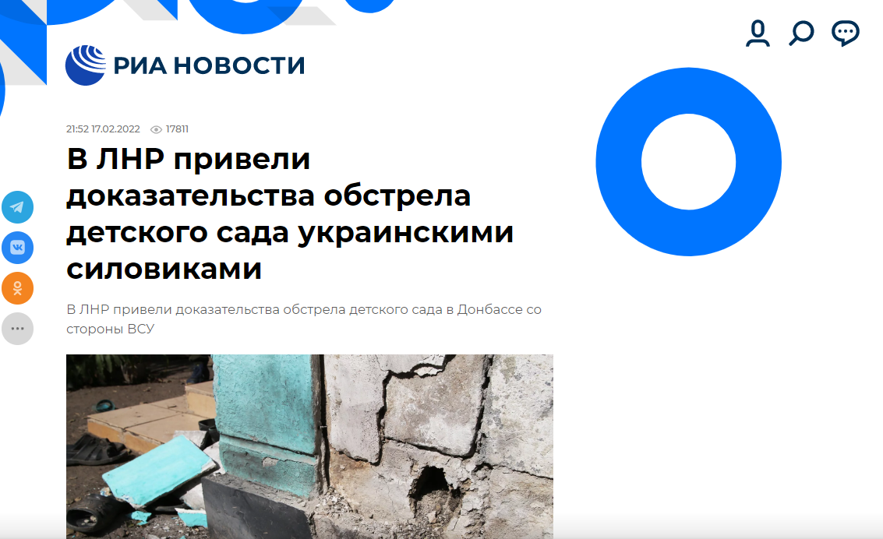

ДОДАТОК А.2.

Фрагмент статті «РИА Новости» «В ЛНР привели доказательства обстрела детского сада украинскими силовиками»
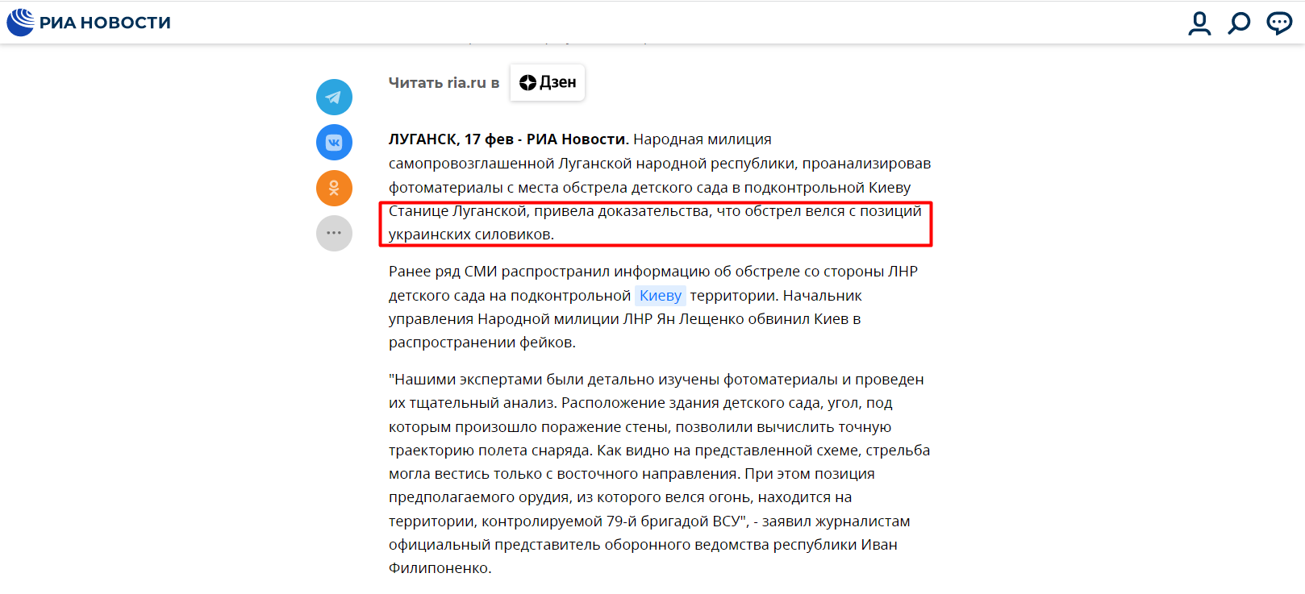

ДОДАТОК А.3.

Фрагмент статті «РИА Новости» «В ЛНР привели доказательства обстрела детского сада украинскими силовиками»
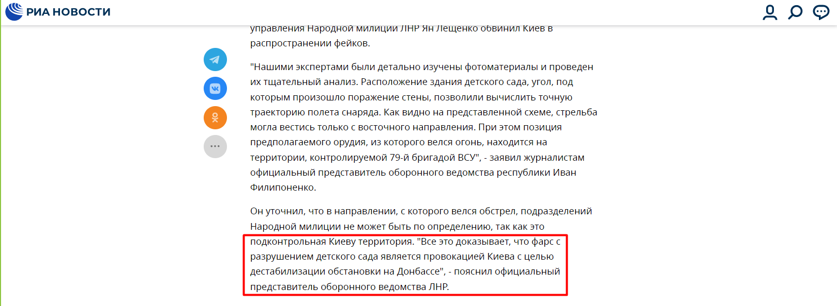

ДОДАТОК А.4.

Фрагмент статті «РИА Новости» «В ЛНР привели доказательства обстрела детского сада украинскими силовиками»
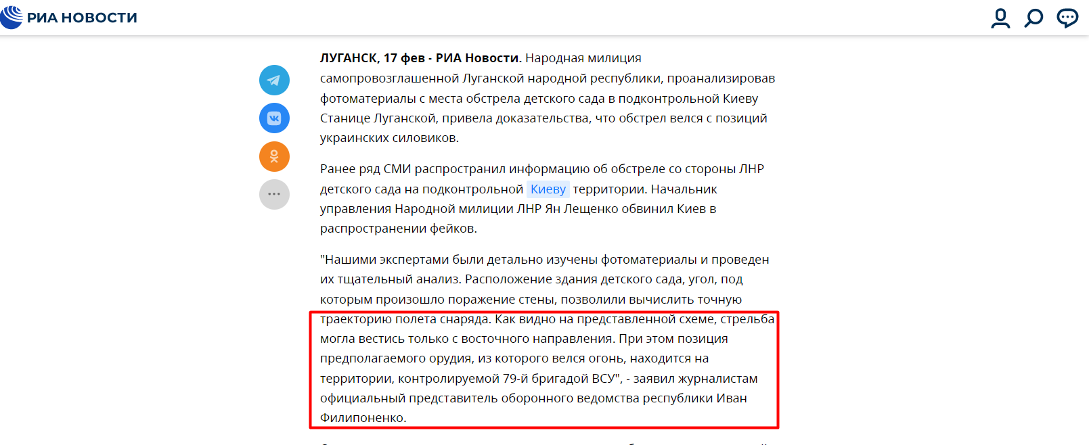

ДОДАТОК А.5.

Заголовок статті «Русская весна» «Удар по детсаду под Луганском – очень странные обстоятельства»
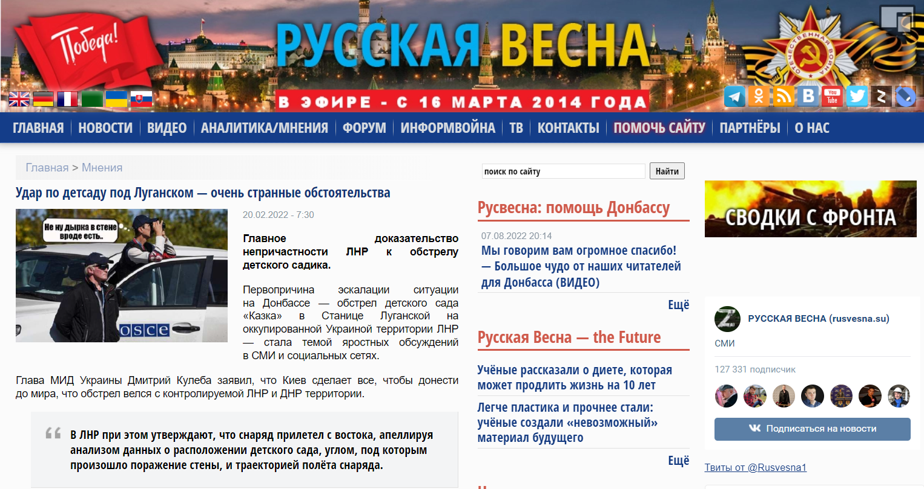

ДОДАТОК А.6.

Фрагмент статті «Русская весна» «Удар по детсаду под Луганском – очень странные обстоятельства»
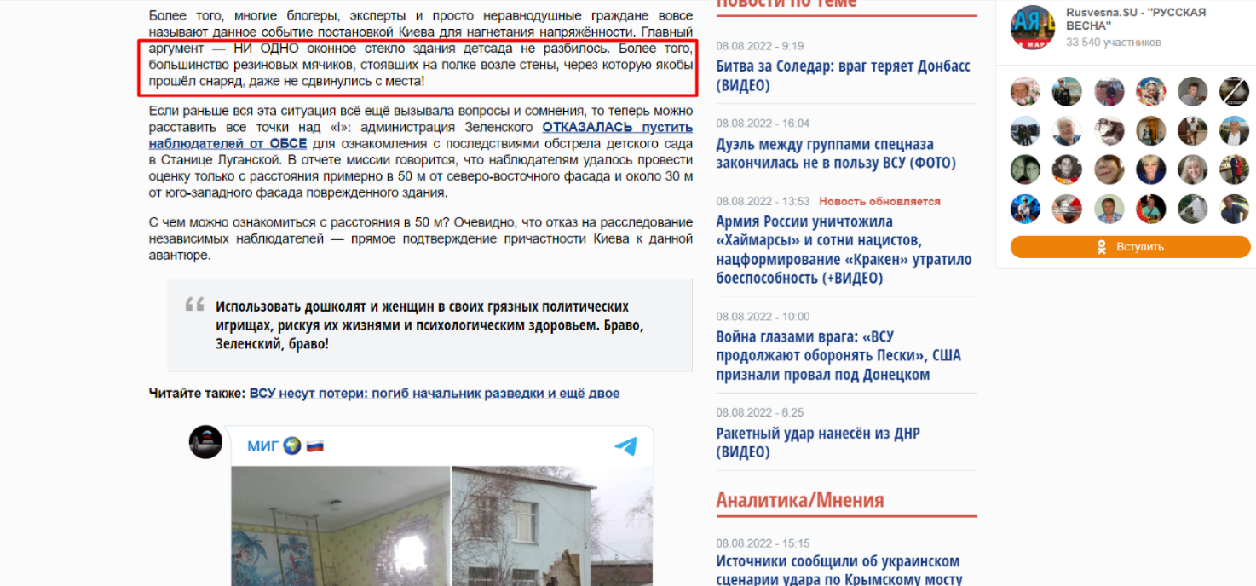

ДОДАТОК А.7.

Фрагмент статті «Русская весна» «Удар по детсаду под Луганском – очень странные обстоятельства»
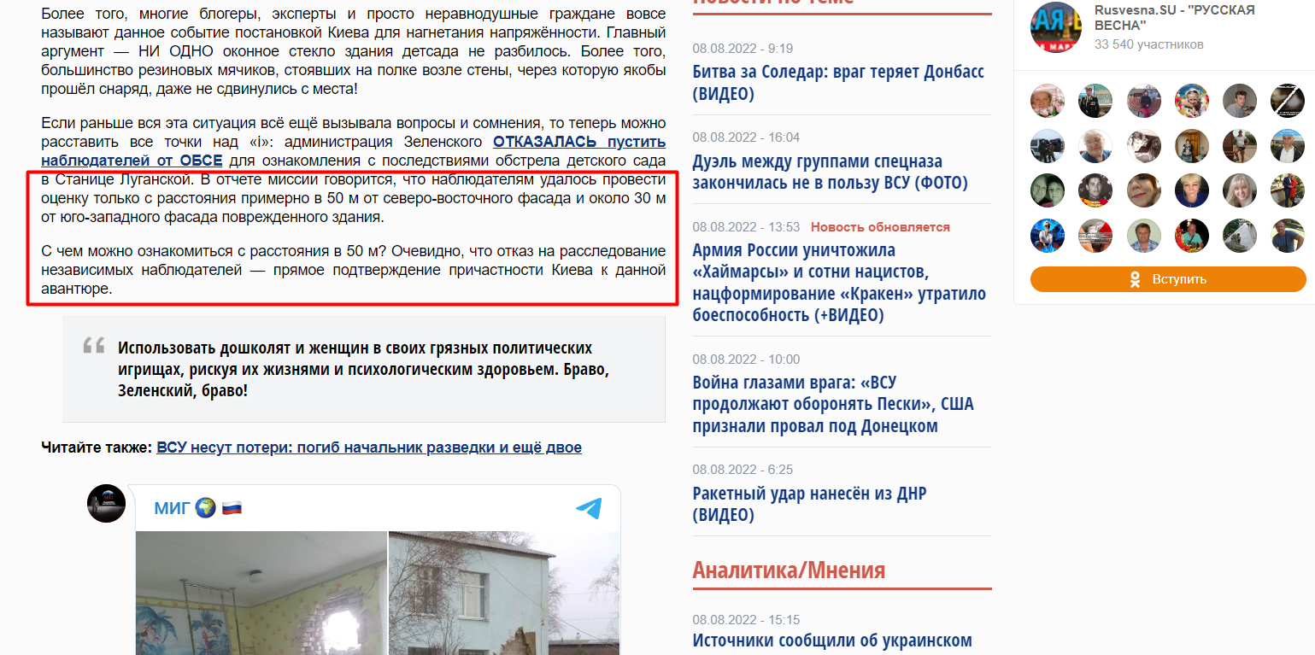

ДОДАТОК А.8.

Фрагмент статті «Русская весна» «Удар по детсаду под Луганском – очень странные обстоятельства»
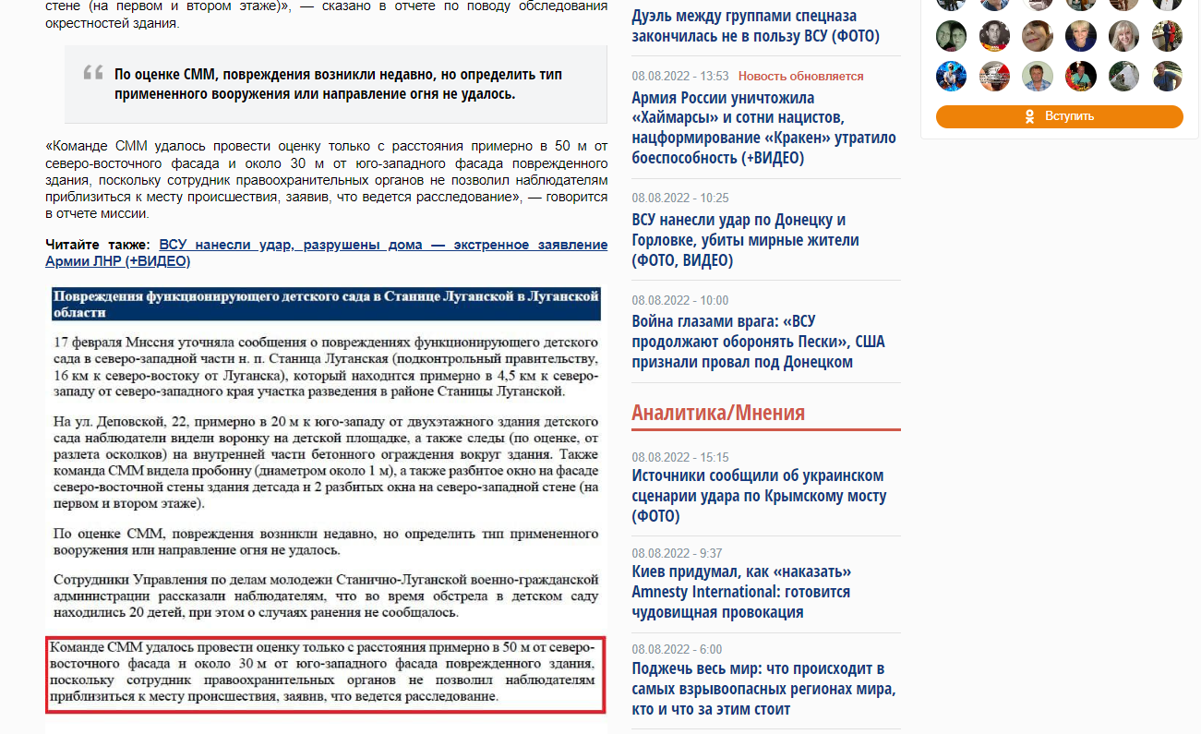

Додаток А.9.

Заява 3 управління ГУ СБУ в Донецькій та Луганській областях –
м. Сєвєродонецьк

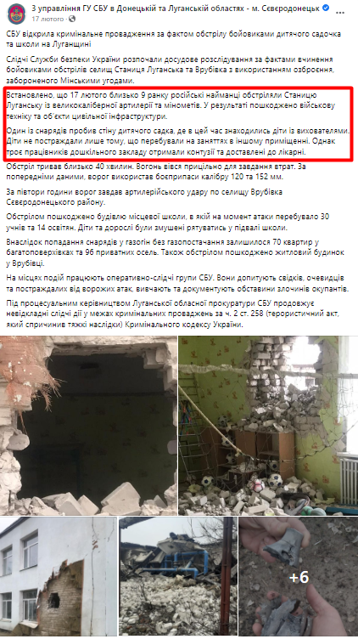

Додаток А.10.

Заява заступниці міністра оборони Ганни Маляр
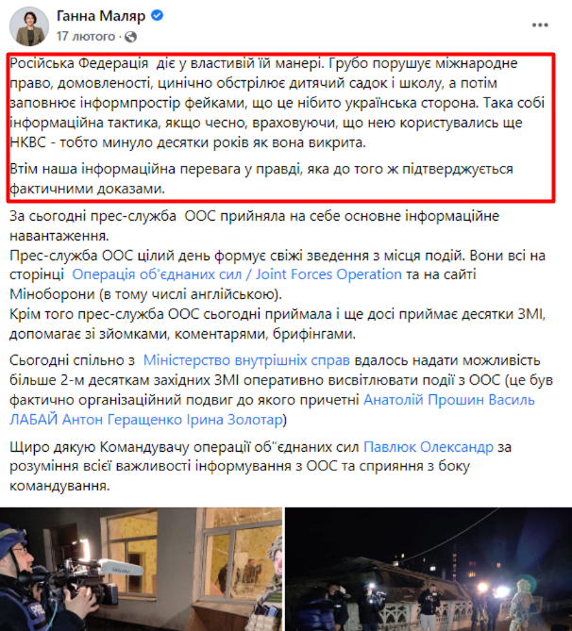

Додаток А.11.

Звіт ОБСЄ
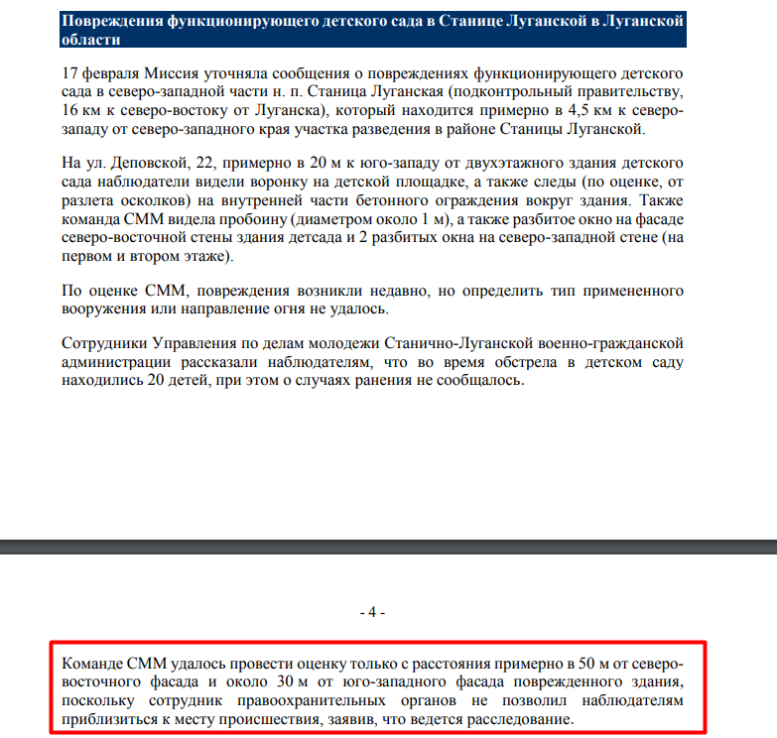

Додаток А.12.

Заголовок статті «Известия IZ» «Военные ЛНР взяли под контроль город Попасная»
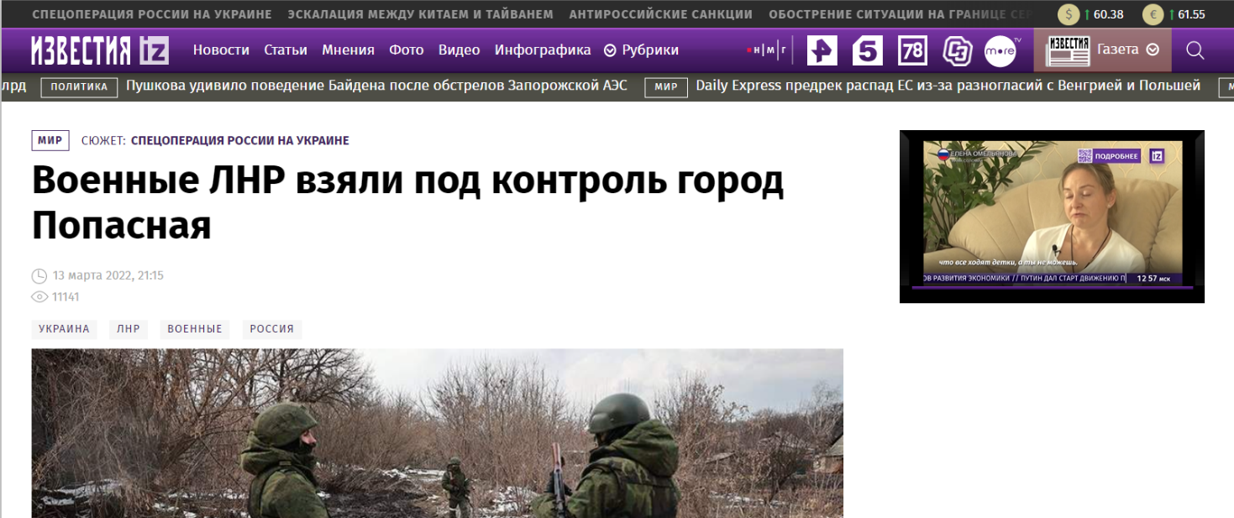

Додаток А.13.

Фрагмент статті «Известия IZ» «Военные ЛНР взяли под контроль город Попасная»
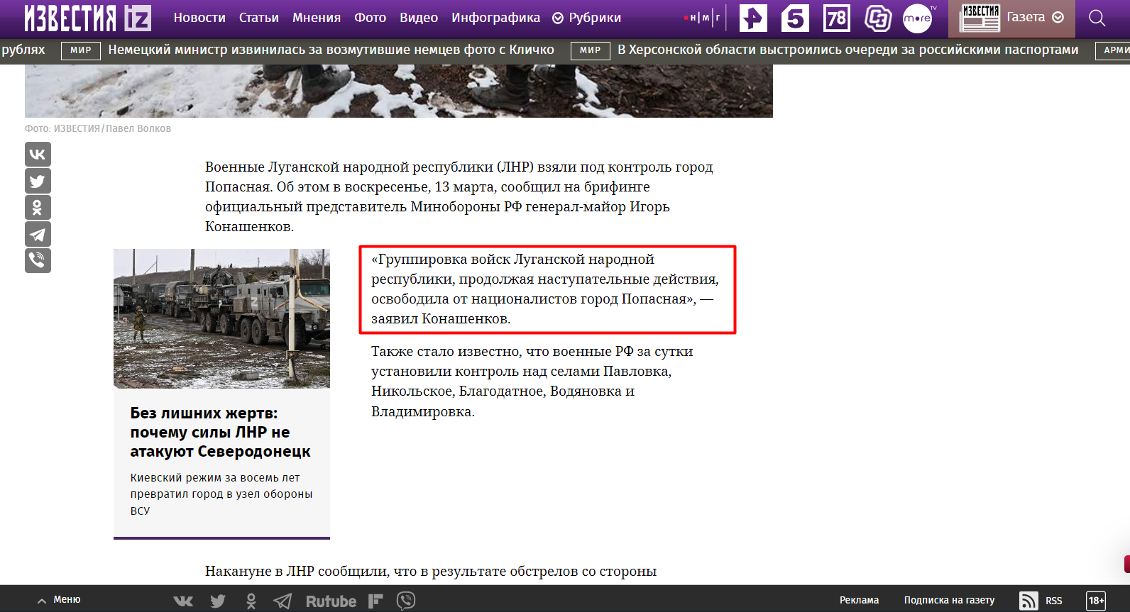

Додаток А.14.

Заява Сергія Гайдая, Голови Луганської обласної військово-цивільної адміністрації
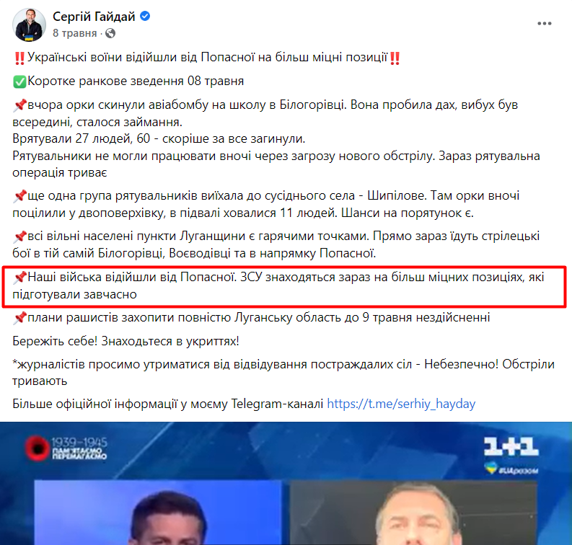

Додаток А.15.

Стаття «ANNA News» «Уничтоженный штаб «Правого сектора» в Попасной»
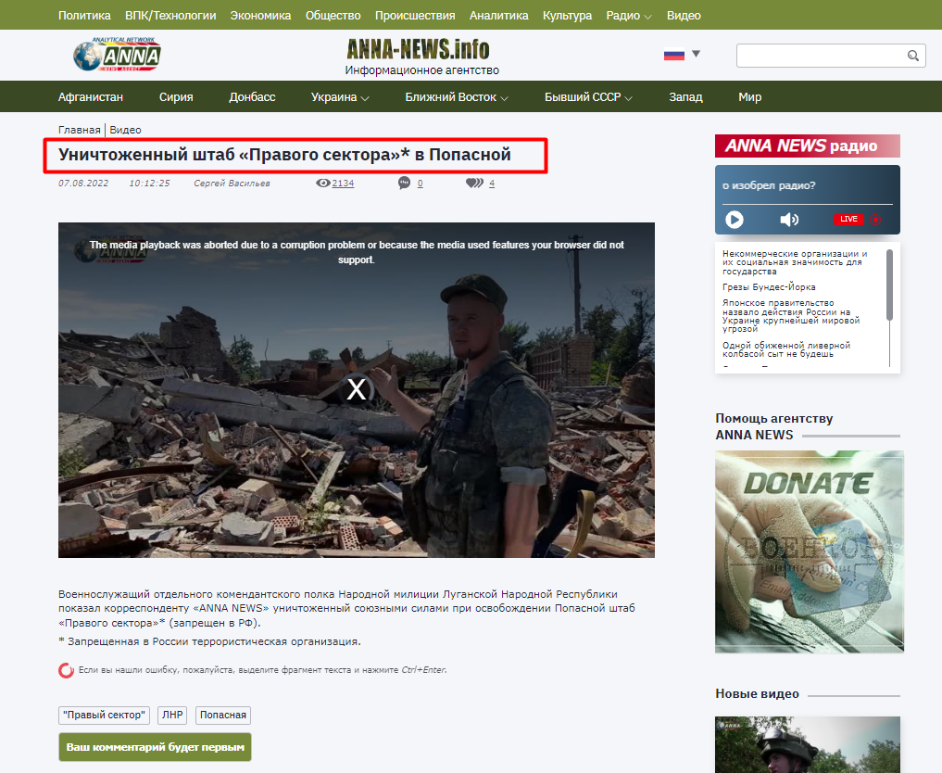

Додаток А.16.

Фрагмент статті «ANNA News» «Уничтоженный штаб «Правого сектора» в Попасной»
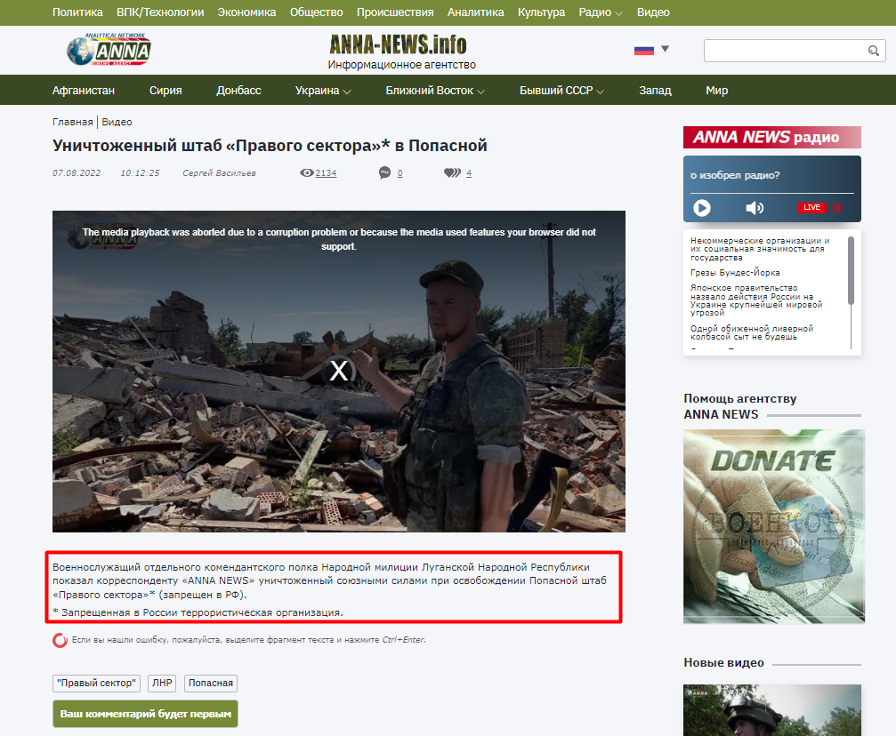

Додаток А.17.

Оперативний звіт СММ ОБСЄ
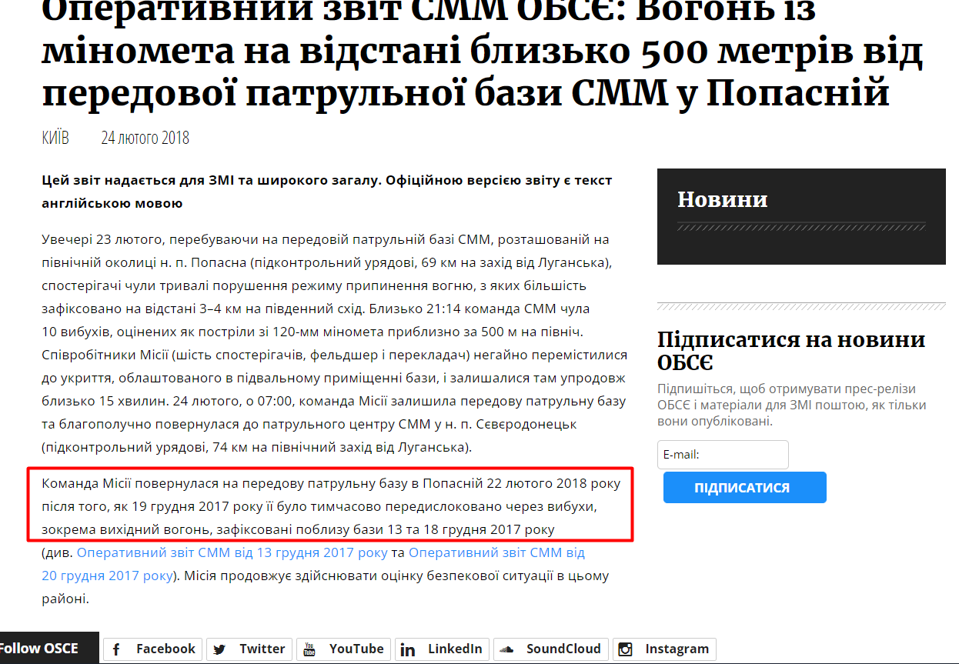

Додаток А.18.

Фото будинку ОБСЄ у Попасній до та після обстрілу (джерело: OSCE SMM / Facebook)

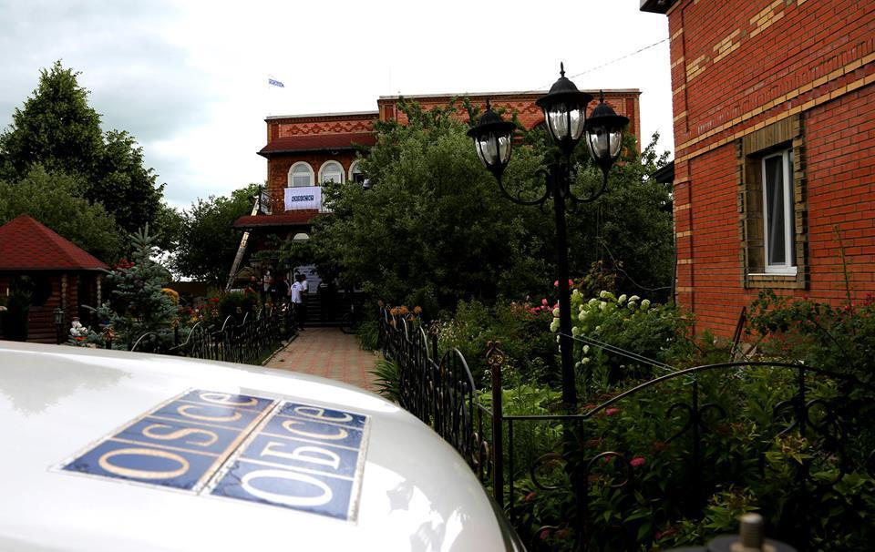

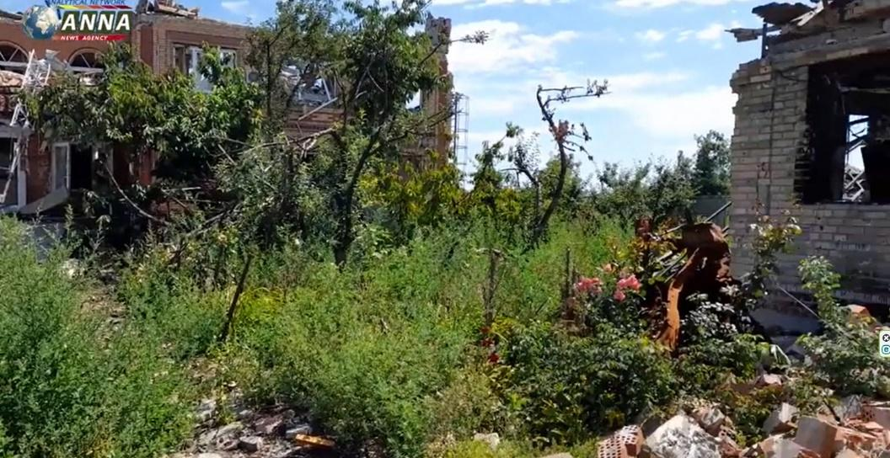

Додаток А.19.

Допис журналіста з псевдонімом «Башня Жданова» «Неонацисты из «Правого сектора» и наблюдатели ОБСЕ жили в одном доме в Попасной»
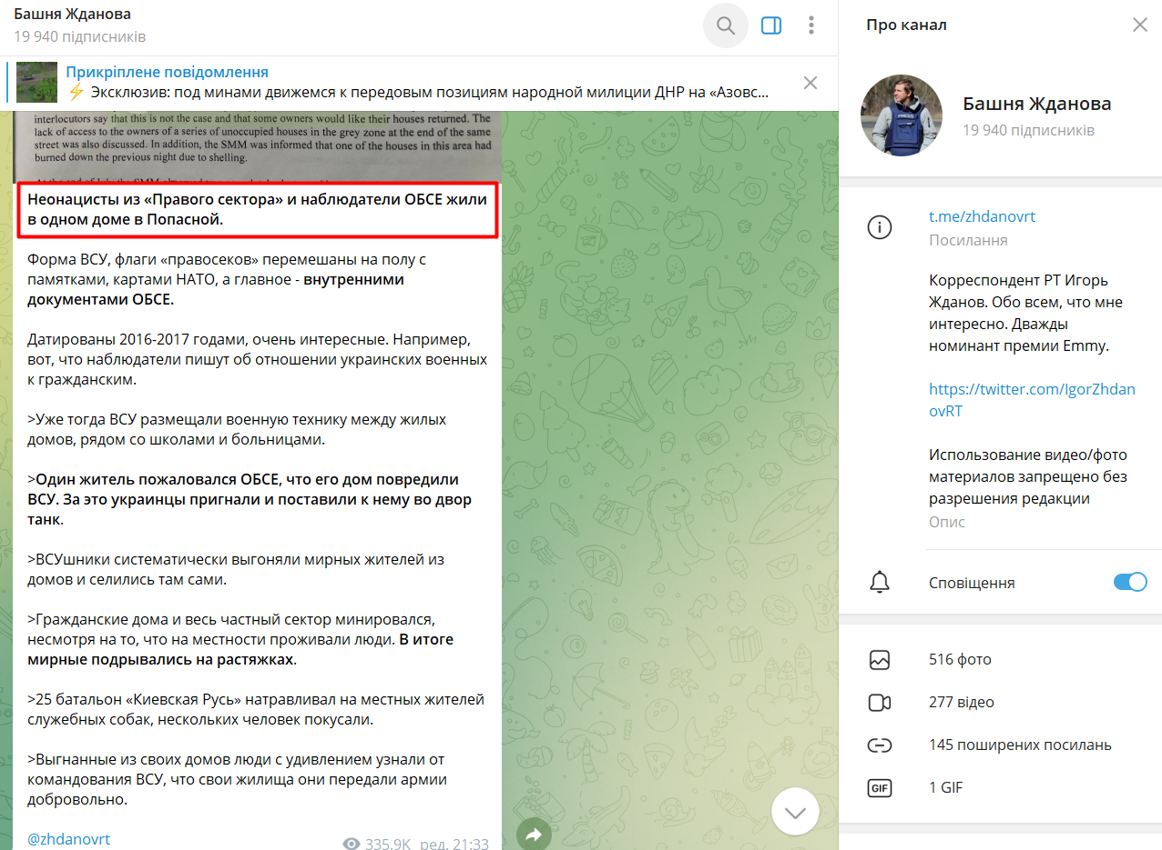

Додаток А.20.

Фрагмент допису журналіста з псевдонімом «Башня Жданова» «Неонацисты из «Правого сектора» и наблюдатели ОБСЕ жили в одном доме в Попасной»
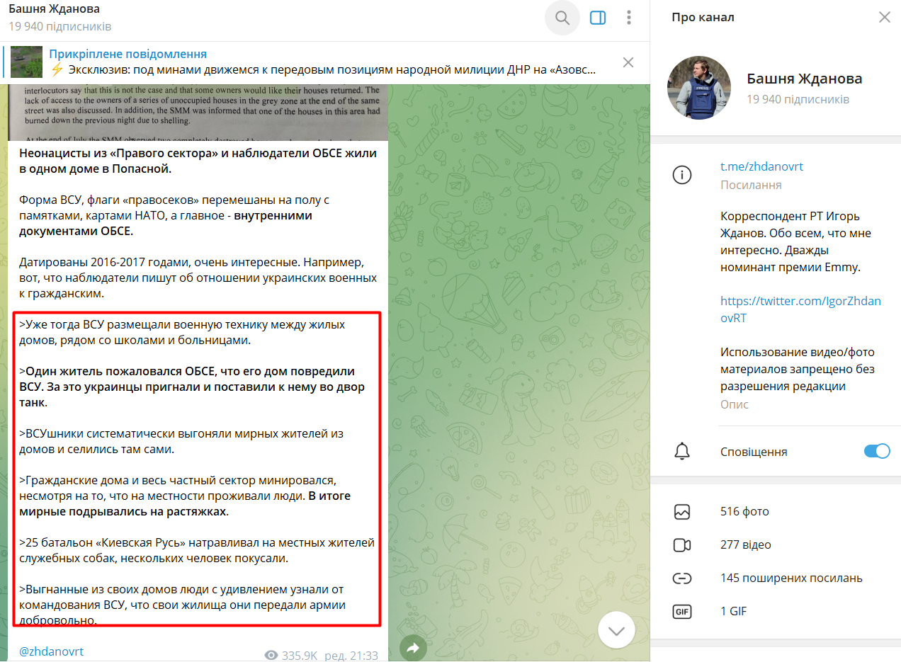

Додаток А.21.

Відео-, фотоматеріали з допису журналіста з псевдонімом «Башня Жданова» «Неонацисты из «Правого сектора» и наблюдатели ОБСЕ жили в одном доме в Попасной»
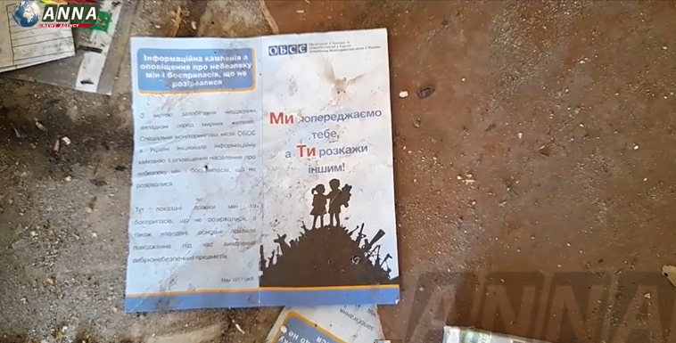
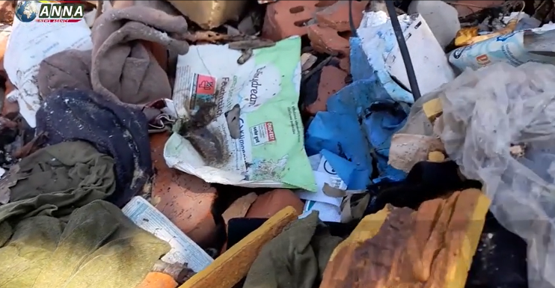
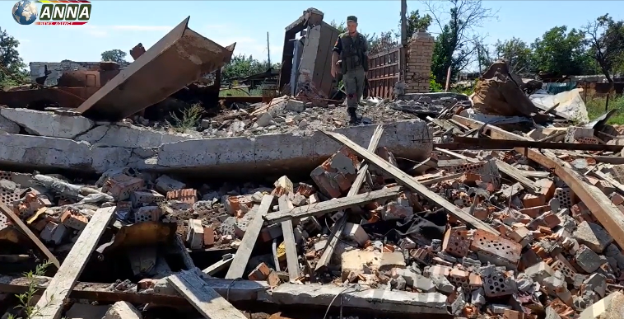
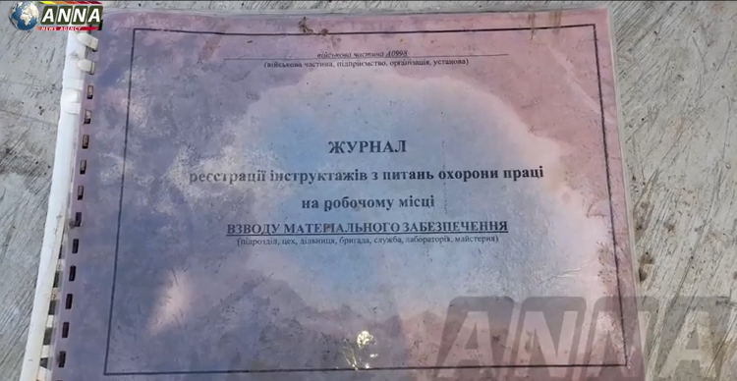
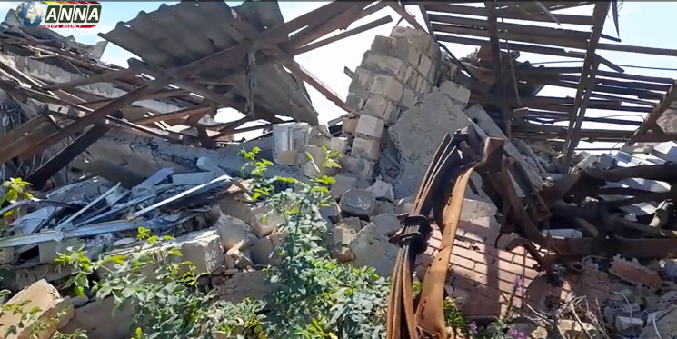
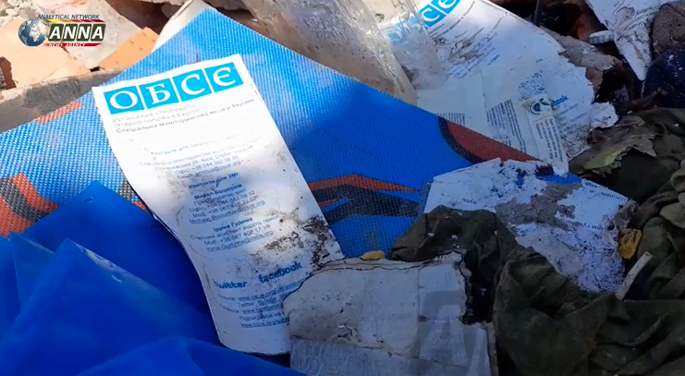
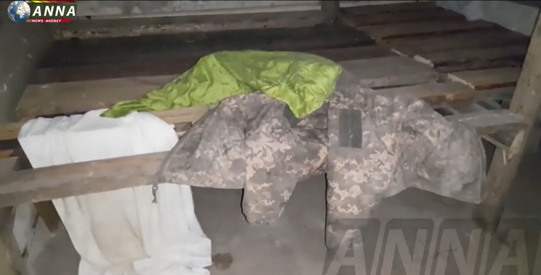

Додаток А.22.

Документи ОБСЄ з допису журналіста з псевдонімом «Башня Жданова» «Неонацисты из «Правого сектора» и наблюдатели ОБСЕ жили в одном доме в Попасной»
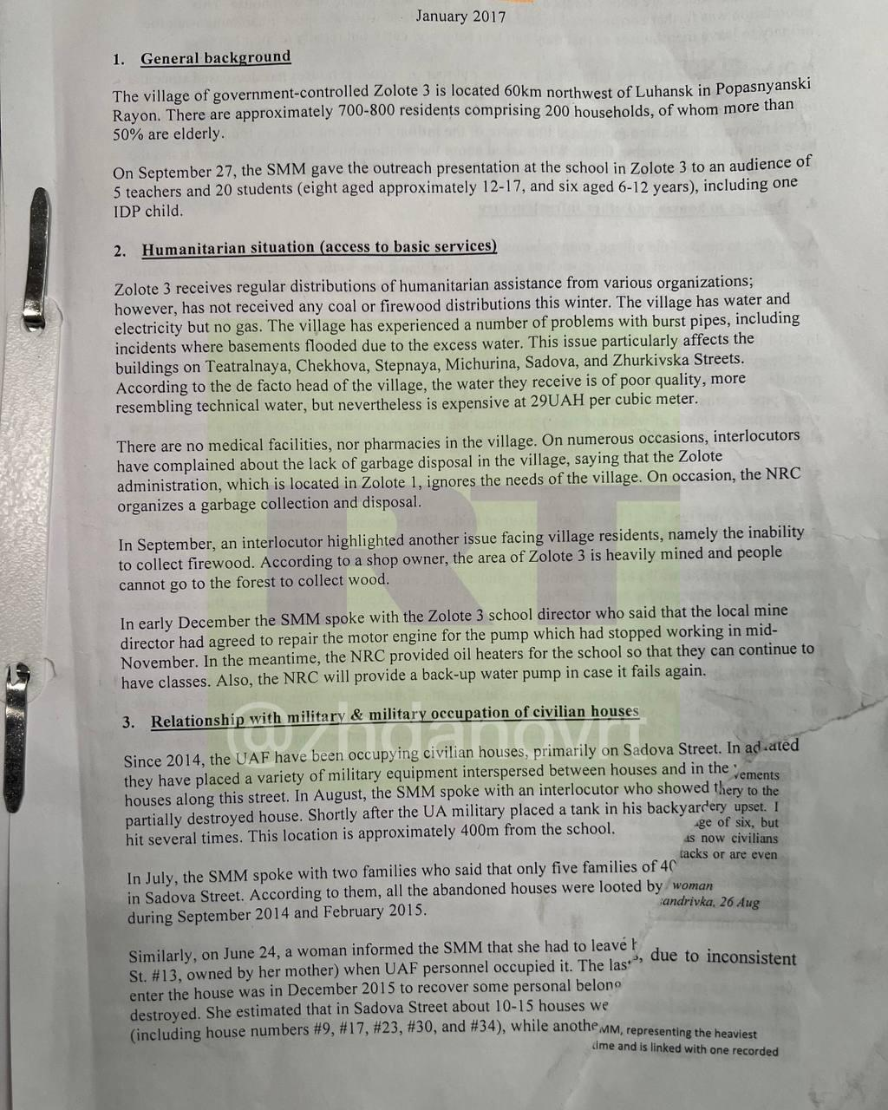

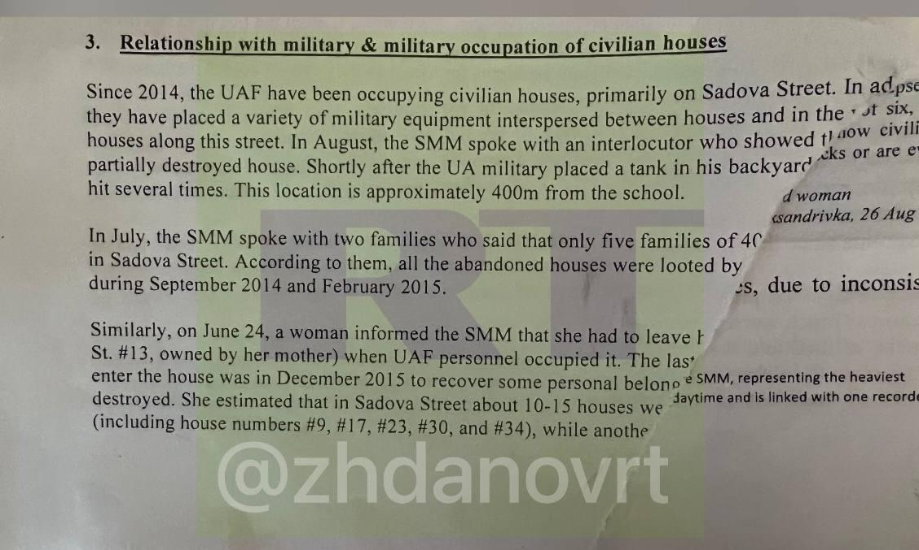

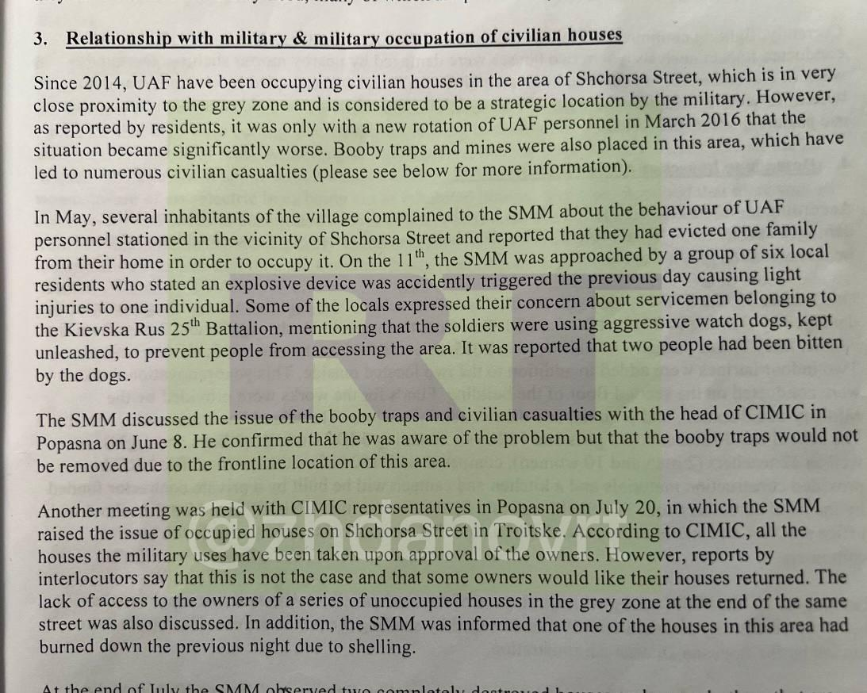

Додаток А.23.

Заголовок статті «Известия IZ» «В ЛНР зявили об освобождении 90% территории республіки»
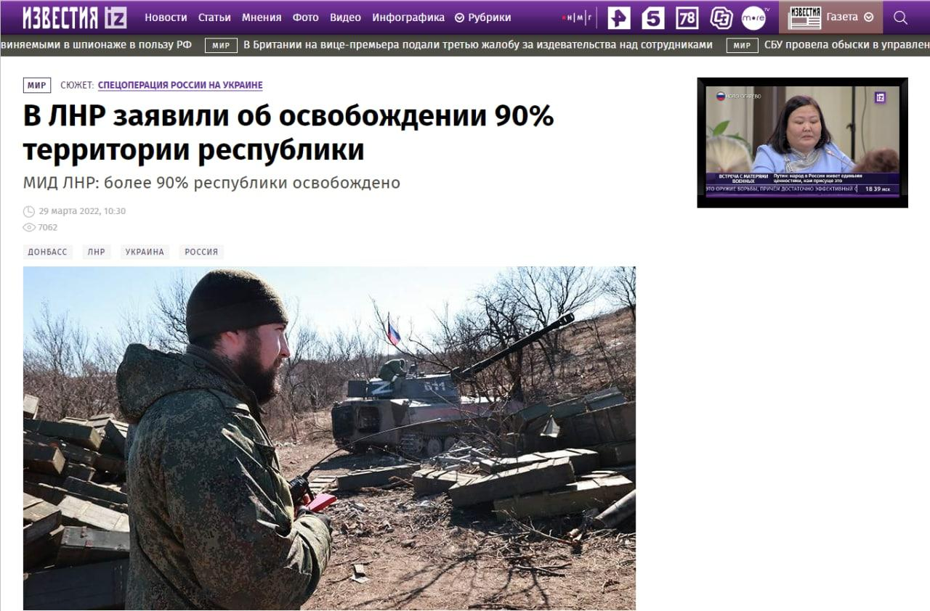

Додаток А.24.

Фрагмент статті «Известия IZ» «В ЛНР зявили об освобождении 90% территории республіки»
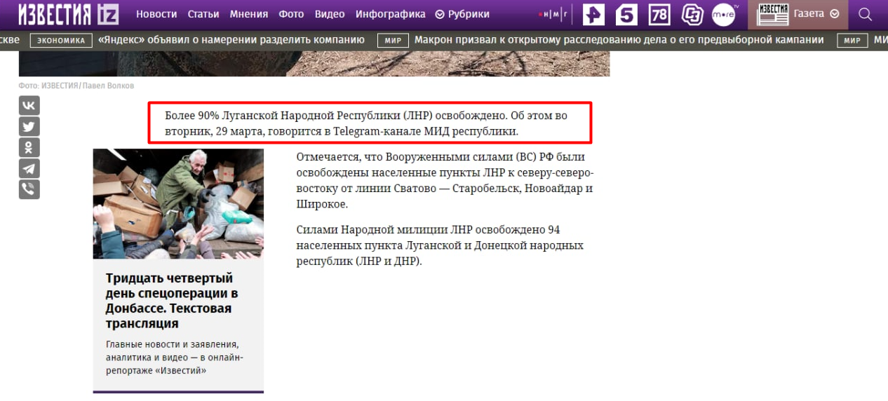

Додаток А.25.

Зведення Сергія Гайдая, Голови Луганської обласної військово-цивільної адміністрації
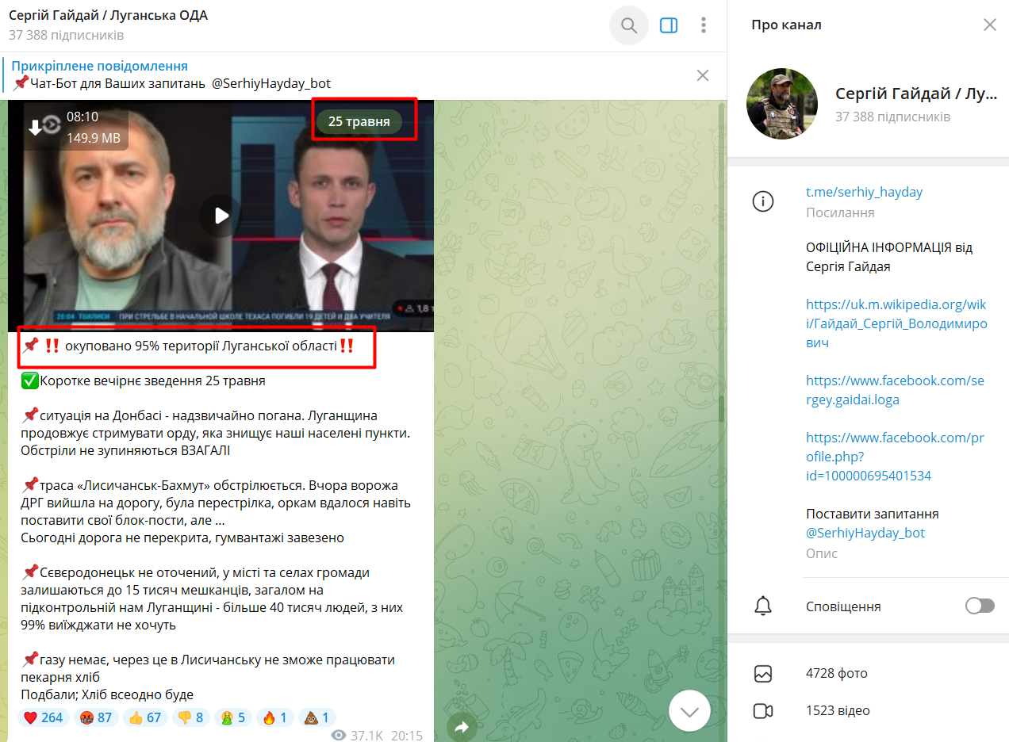

Додаток А.26.

Заголовок статті «Известия IZ» «Подконтрольная работа: союзные силы освободили всю территорию ЛНР»
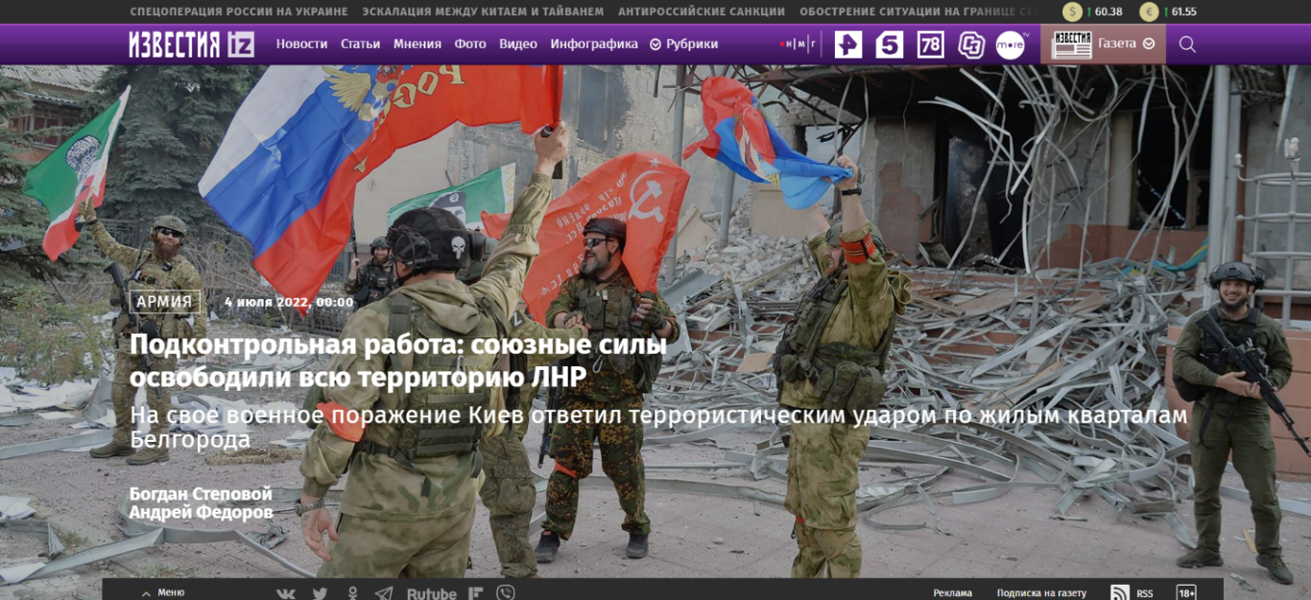

Додаток А.27.

Фрагмент статті «Известия IZ» «Подконтрольная работа: союзные силы освободили всю территорию ЛНР»
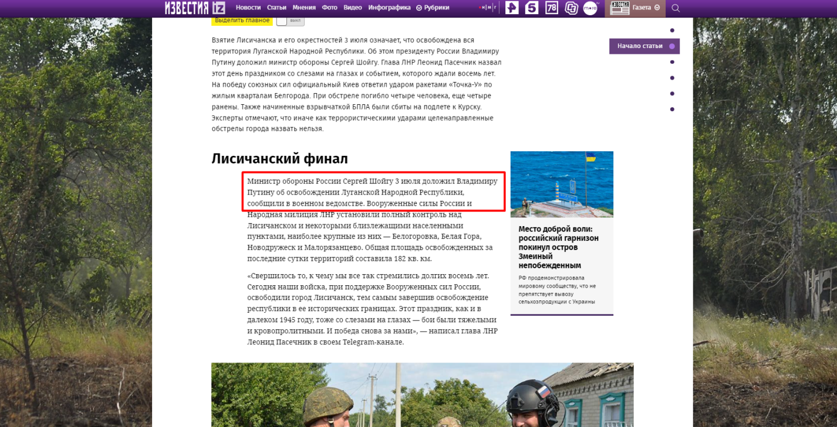

Додаток А.28.

Заява Сергія Гайдая, Голови Луганської обласної військово-цивільної адміністрації
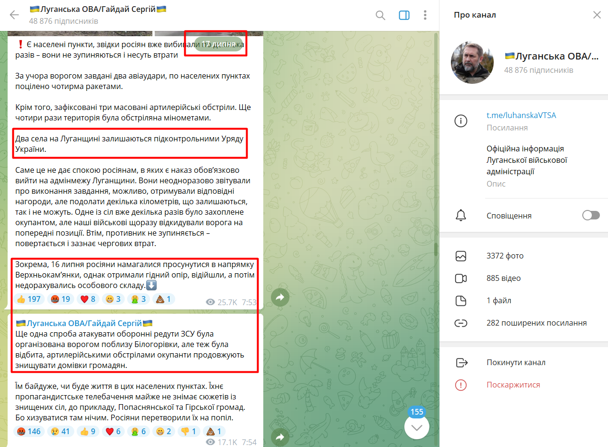

Додаток А.29.

Заголовок статті «РИА Новости» «Беженка из Лисичанска рассказала, что в городе ждут российских военных»
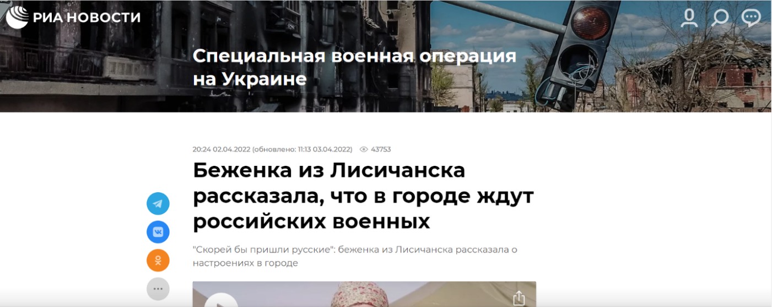

Додаток А.30.

Фрагмент статті «РИА Новости» «Беженка из Лисичанска рассказала, что в городе ждут российских военных»
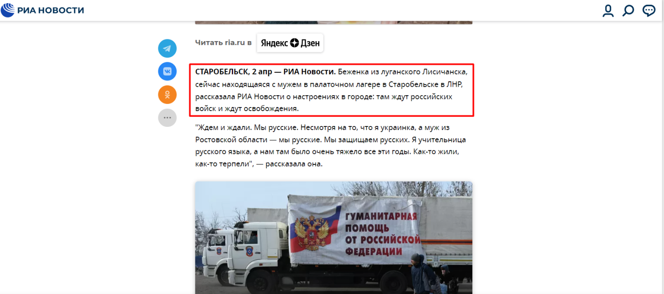

Додаток А.31.

Фрагмент статті «РИА Новости» «Беженка из Лисичанска рассказала, что в городе ждут российских военных»
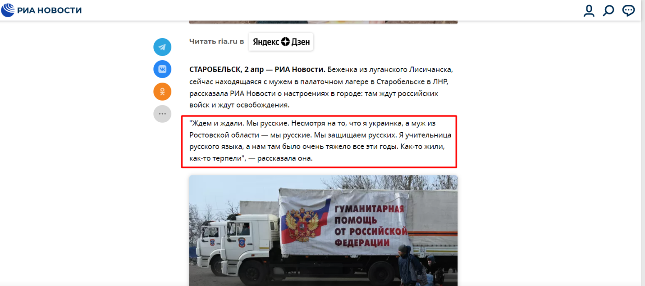

Додаток А.32.

Фрагмент статті «РИА Новости» «Беженка из Лисичанска рассказала, что в городе ждут российских военных»
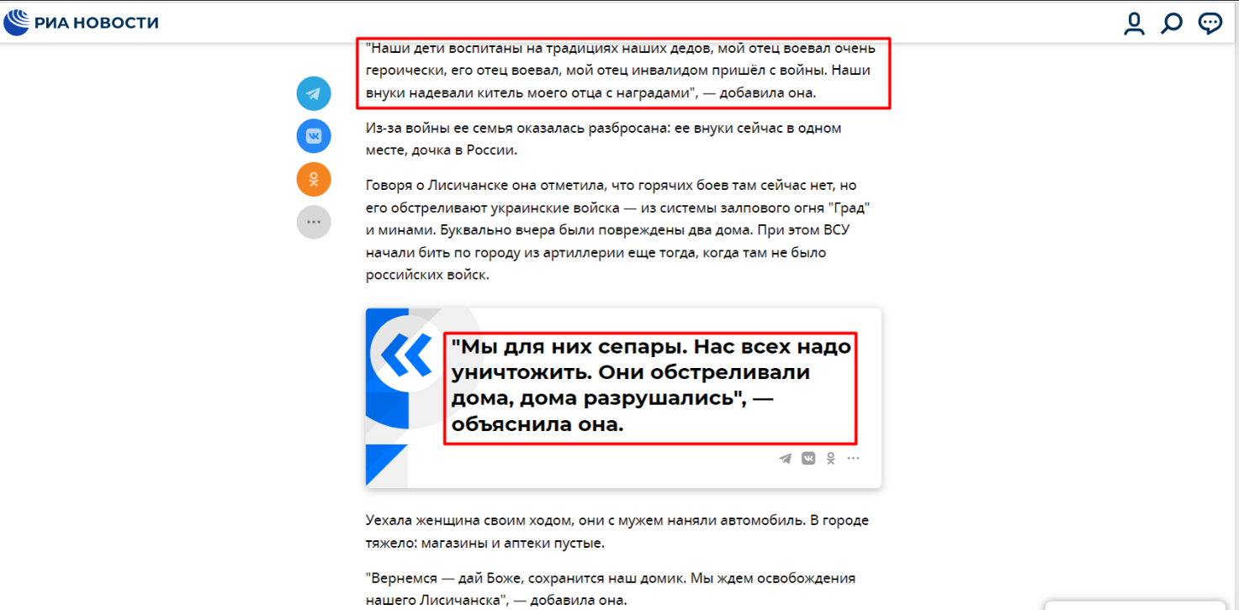

Додаток А.33.

Фрагмент статті «РИА Новости» «Беженка из Лисичанска рассказала, что в городе ждут российских военных»
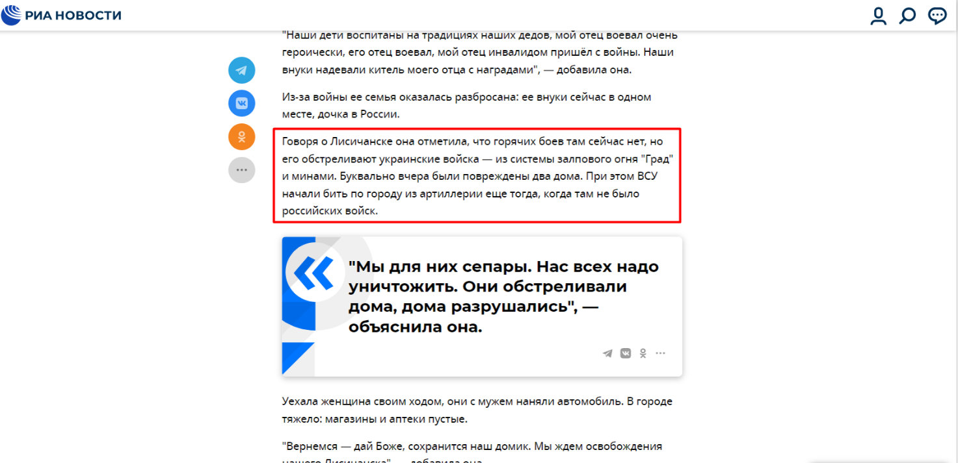

Додаток А.34.

Заголовок статті «УНІАН» «Лисичанськ – це Україна»: партизани Луганщини передали «палкі вітання» окупантам»
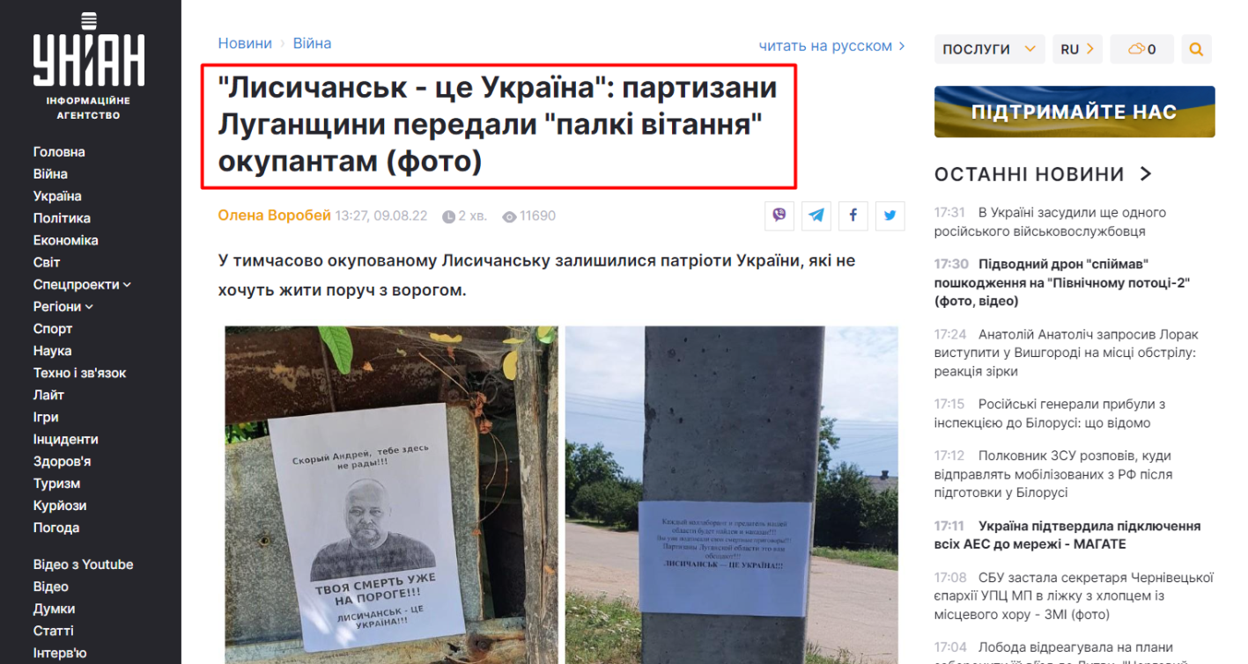

Додаток А.35.

Фрагмент статті «УНІАН» «Лисичанськ – це Україна»: партизани Луганщини передали «палкі вітання» окупантам»
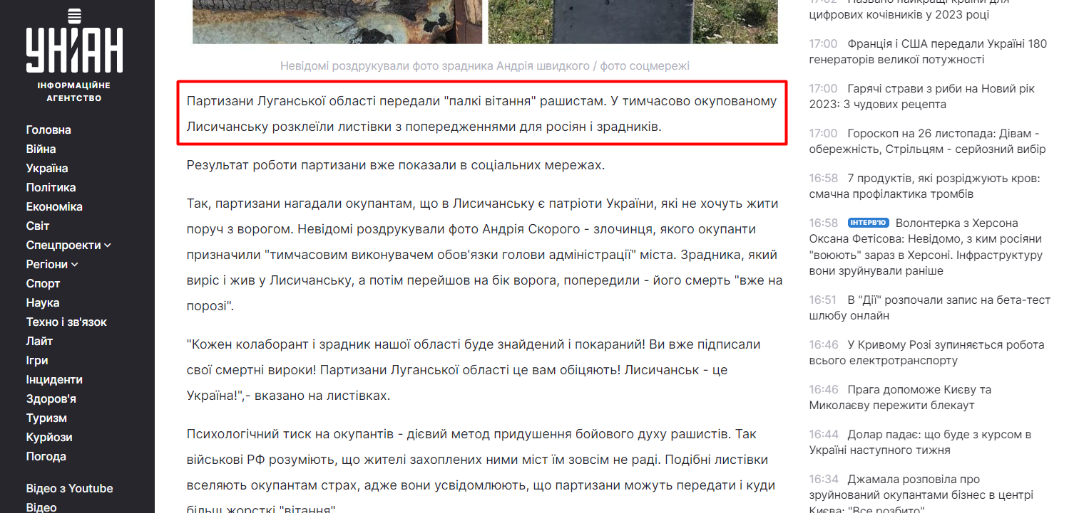

Додаток А.36.

Заголовок статті «Известия IZ» «Съемочная группа «Известий» помогла эвакуировать жителей Попасной»
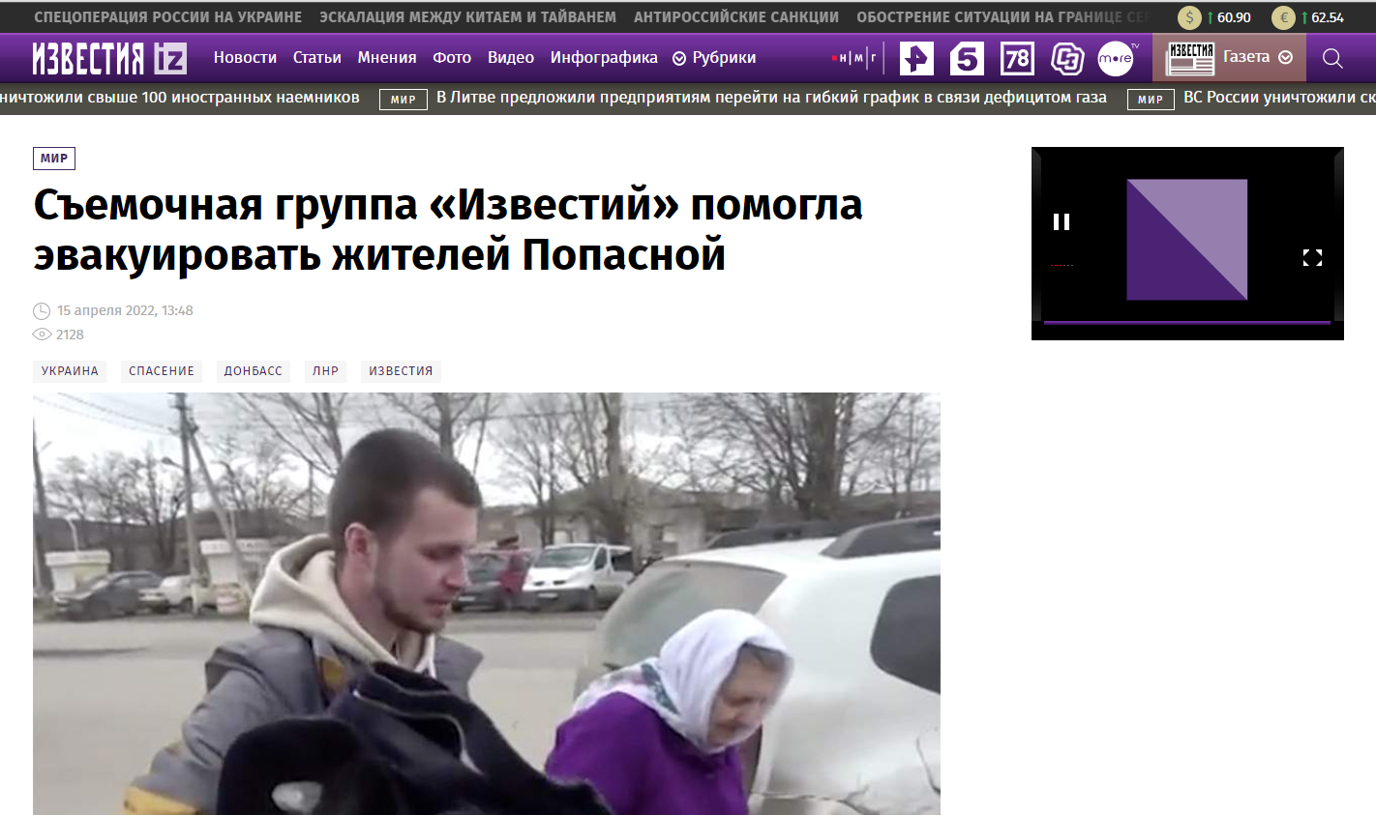

Додаток А.37.

Фрагмент статті «Известия IZ» «Съемочная группа «Известий» помогла эвакуировать жителей Попасной»
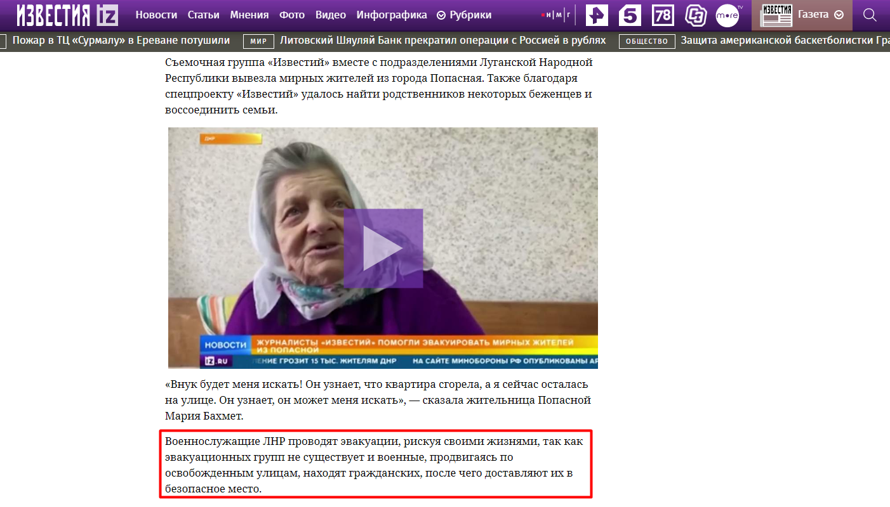

Додаток А.38.

Фрагмент статті «Известия IZ» «Съемочная группа «Известий» помогла эвакуировать жителей Попасной»
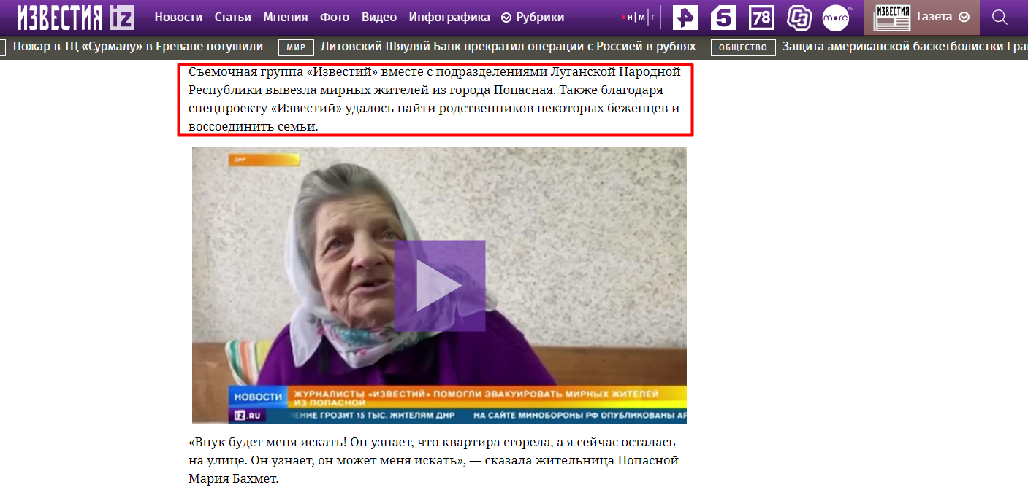

Додаток А.39.

Фрагмент статті «Известия IZ» «Съемочная группа «Известий» помогла эвакуировать жителей Попасной»
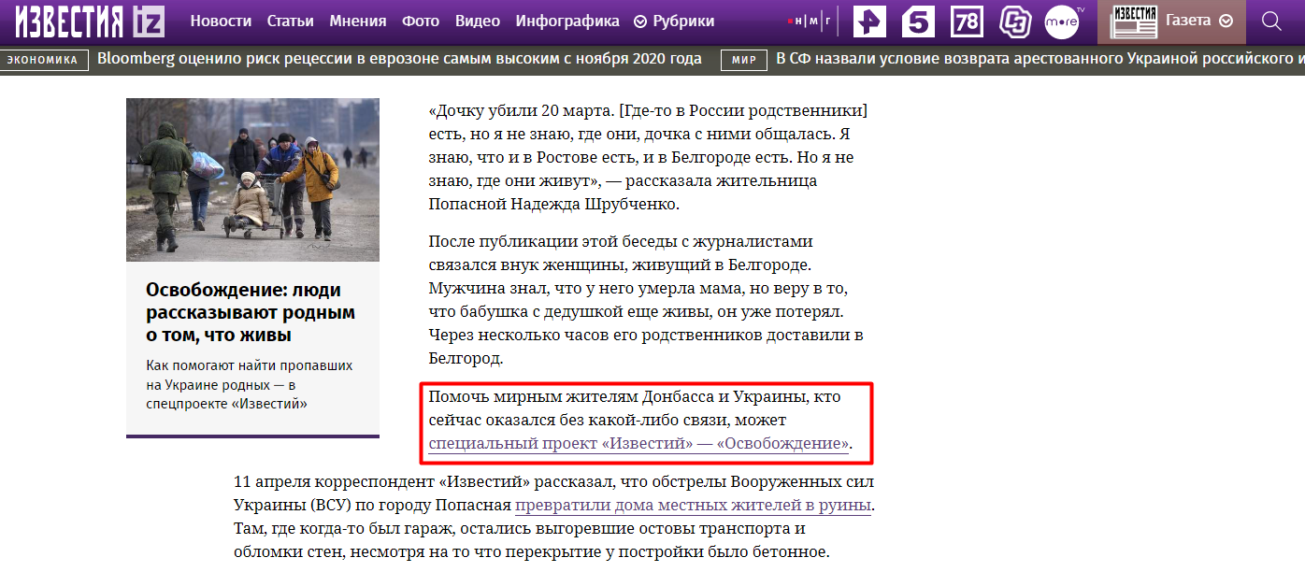

Додаток А.40.

Заява Сергія Гайдая, Голови Луганської обласної військово-цивільної адміністрації
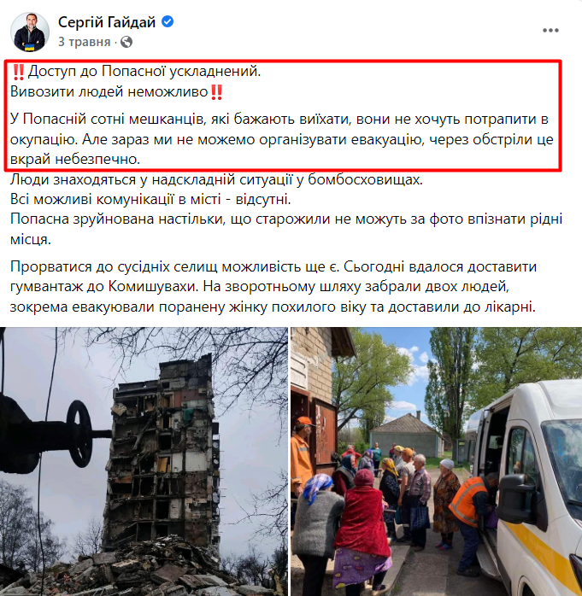

Додаток А.41.

Заголовок статті «Известия IZ» «ВСУ подорвали цистерну в цехе завода «Заря» в Рубежном»

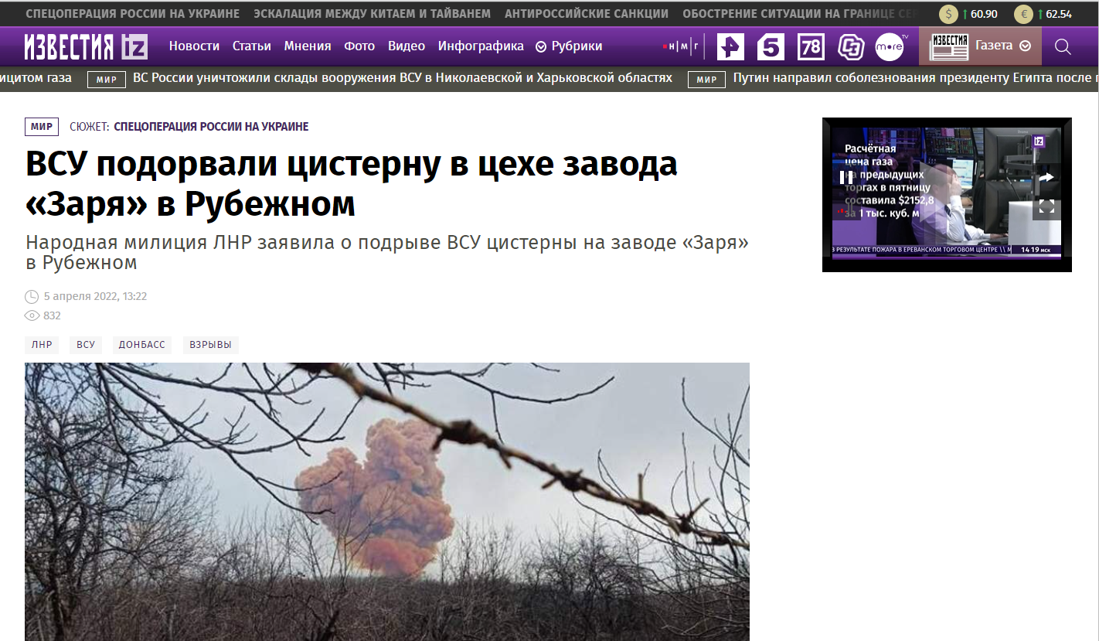

Додаток А.42.

Фрагмент статті «Известия IZ» «ВСУ подорвали цистерну в цехе завода «Заря» в Рубежном»
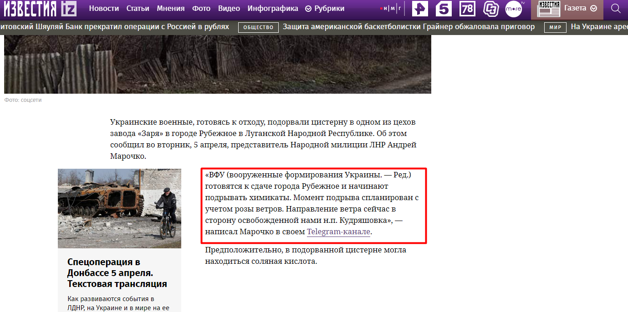

Додаток А.43.

Заява Сергія Гайдая, Голови Луганської обласної військово-цивільної адміністрації
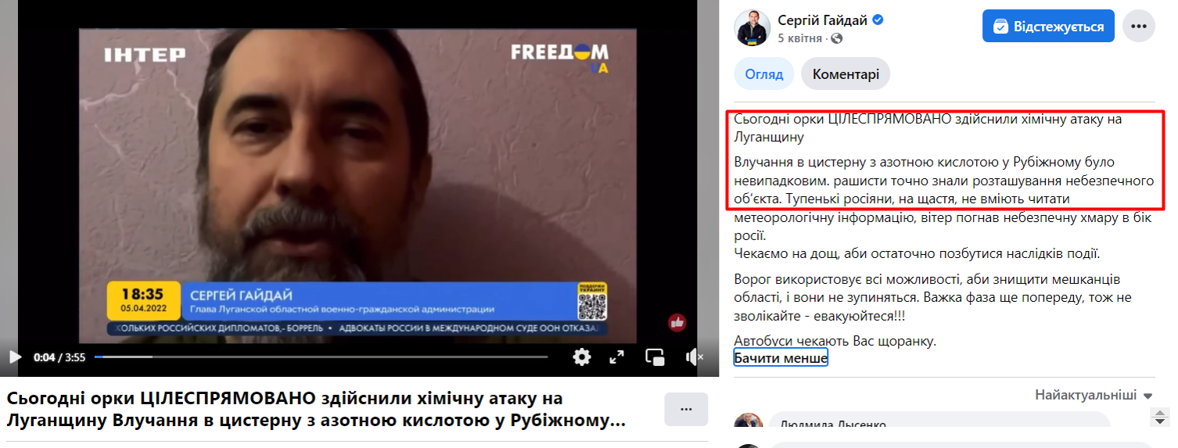

Додаток А.44.

Заява Сергія Гайдая, Голови Луганської обласної військово-цивільної адміністрації
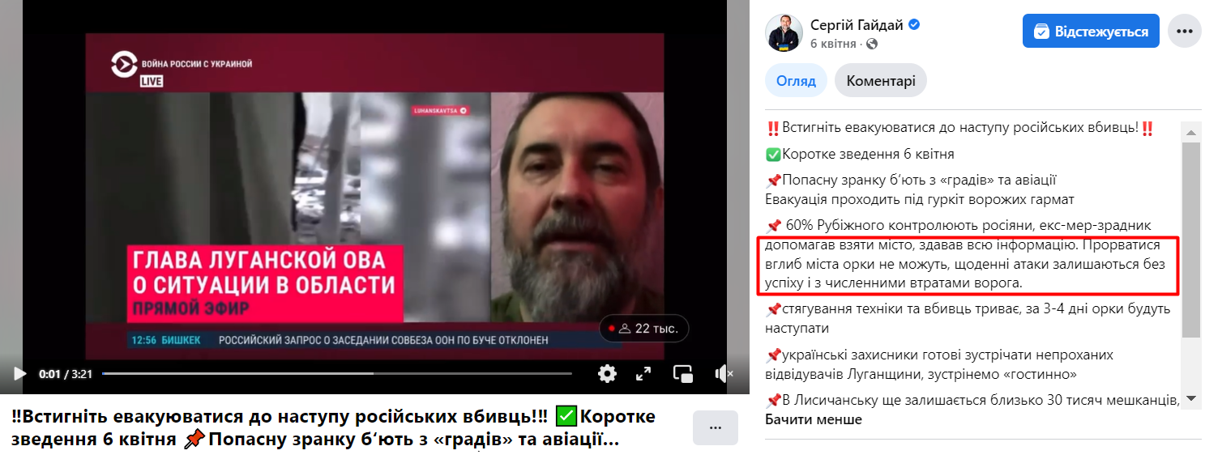

Додаток А.45.

Заява Сергія Гайдая, Голови Луганської обласної військово-цивільної адміністрації
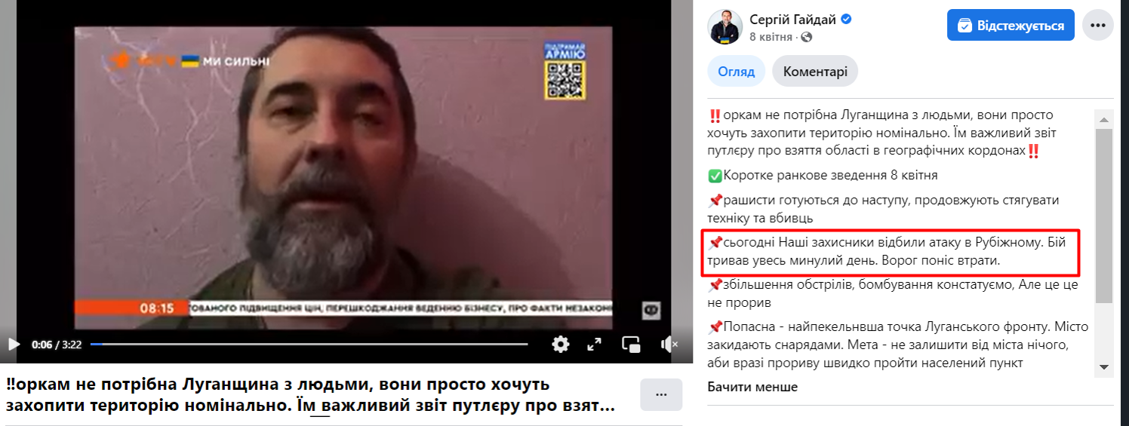

Додаток А.46.

Заголовок статті «Русская весна» «Единственный вышедший из «Азота» дедушка рассказал об обстановке в промзоне Северодонецка»
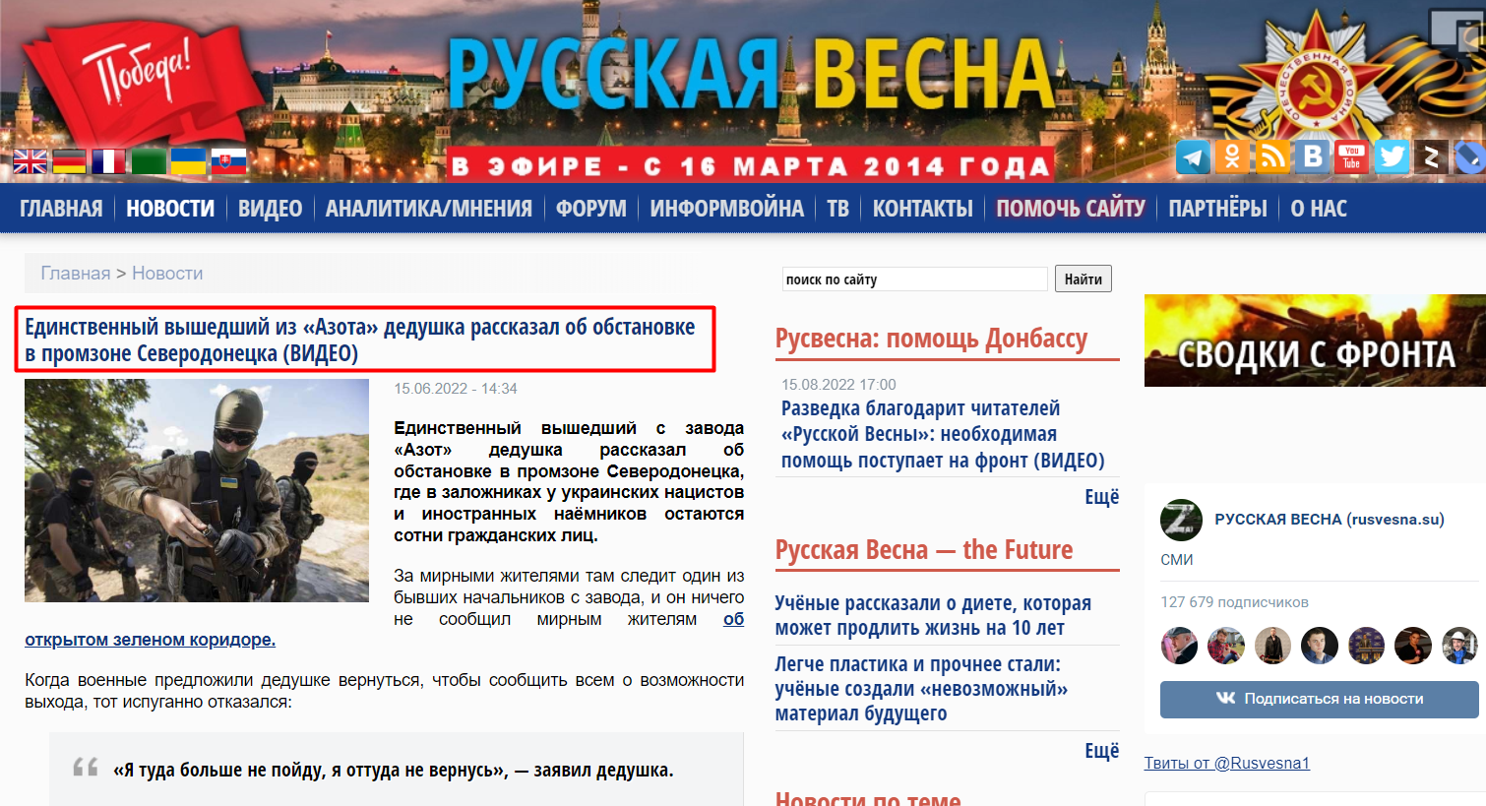

Додаток А.47.

Фрагмент статті «Русская весна» «Единственный вышедший из «Азота» дедушка рассказал об обстановке в промзоне Северодонецка»
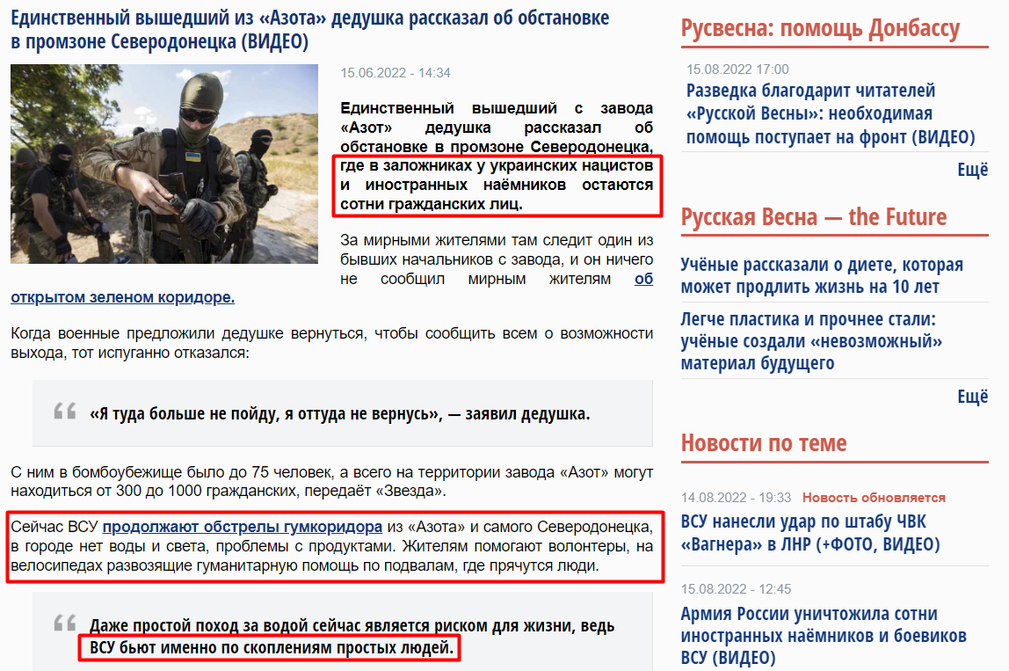

Додаток А.48.

Заголовок статті «ANNA News» «Эвакуированная с Азота рассказала, как ВСУ держали людей в заложниках»
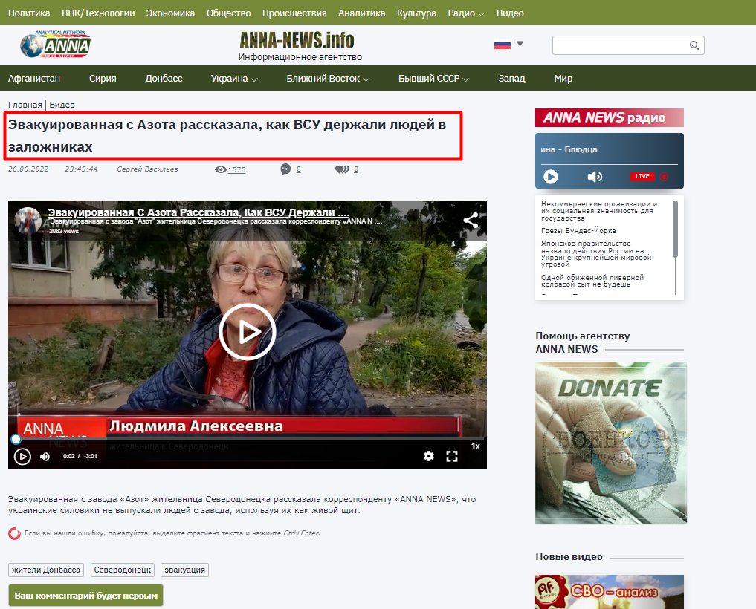

Додаток А.49.

Відеозведення Сергія Гайдая, Голови Луганської обласної військово-цивільної адміністрації
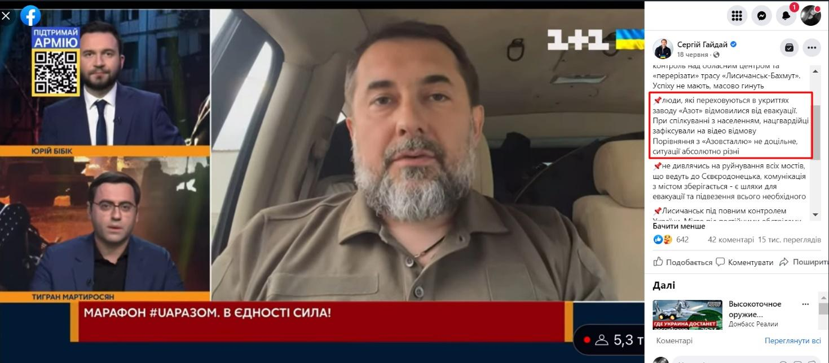

Додаток А.50.

Заголовок статті «РИА Новости» «В Рубежном после обстрелов ВСУ загорелся элеватор на 30 тысяч тонн зерна»
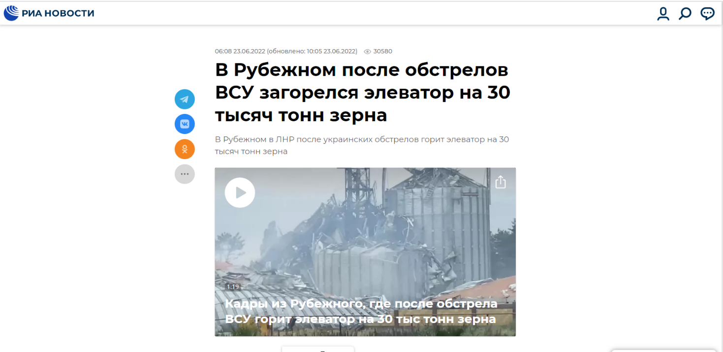

Додаток А.51.

Фрагмент статті «РИА Новости» «В Рубежном послео бстрелов ВСУ загорелся элеватор на 30 тысяч тонн зерна»
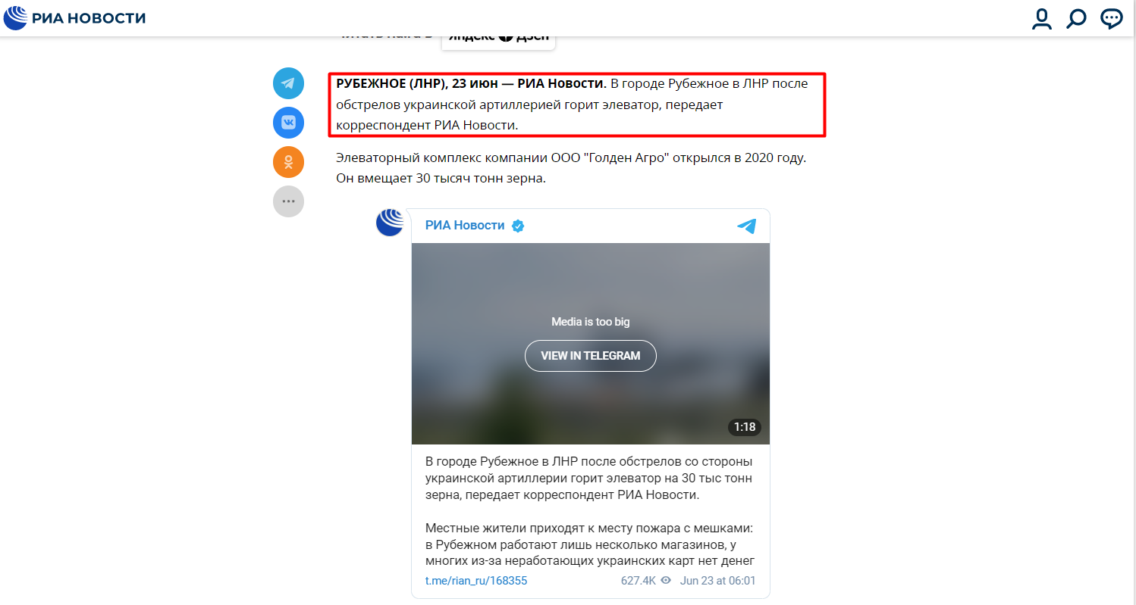

Додаток А.52.

Фрагмент статті «РИА Новости» «В Рубежном послео бстрелов ВСУ загорелся элеватор на 30 тысяч тонн зерна»
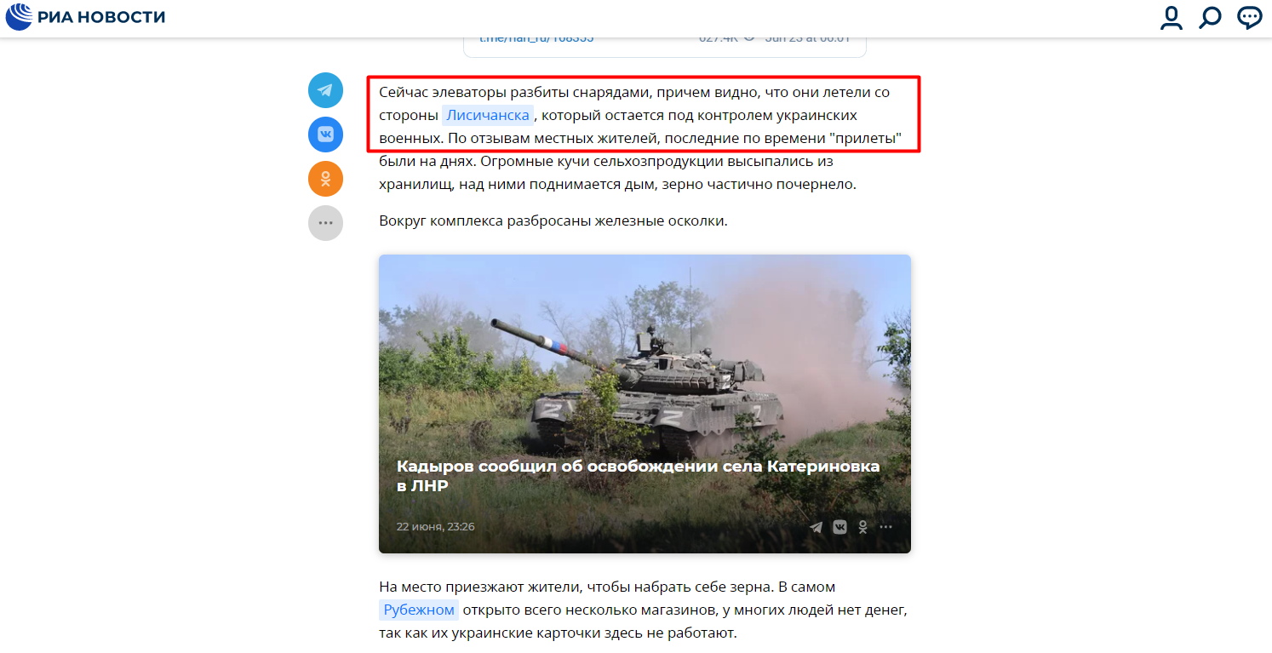

Додаток А.53.

Фрагмент статті «РИА Новости» «В Рубежном послео бстрелов ВСУ загорелся элеватор на 30 тысяч тонн зерна»
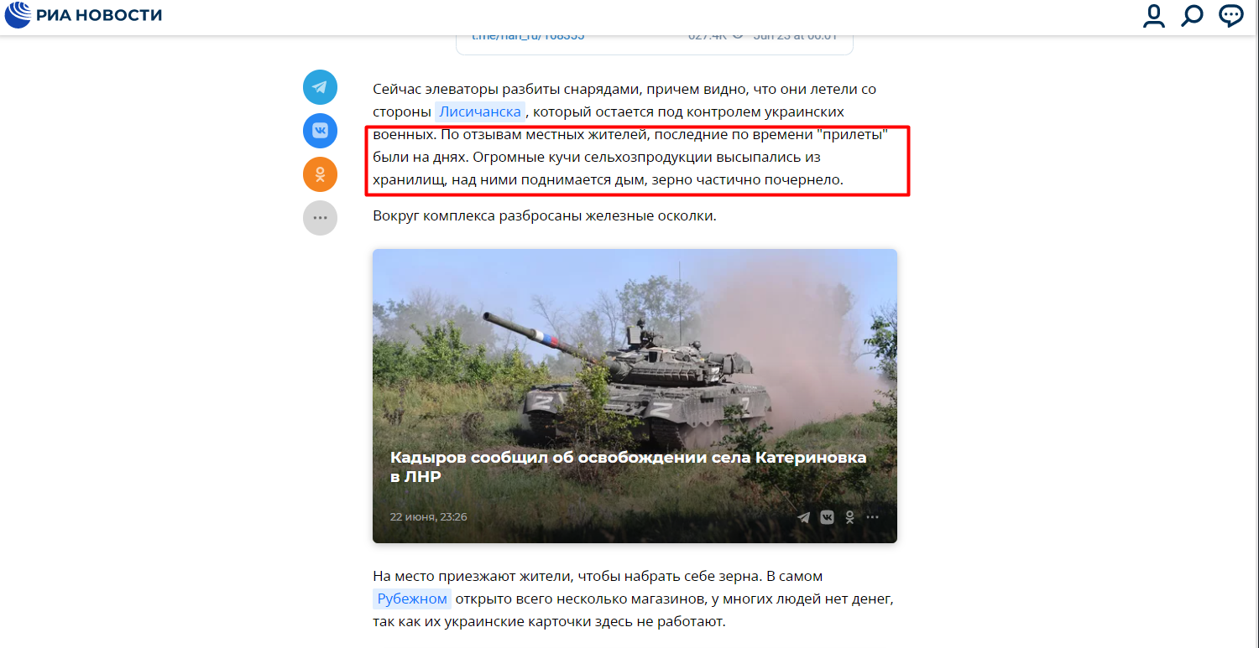

Додаток А.54.

Заява Сергія Гайдая, Голови Луганської обласної військово-цивільної адміністрації
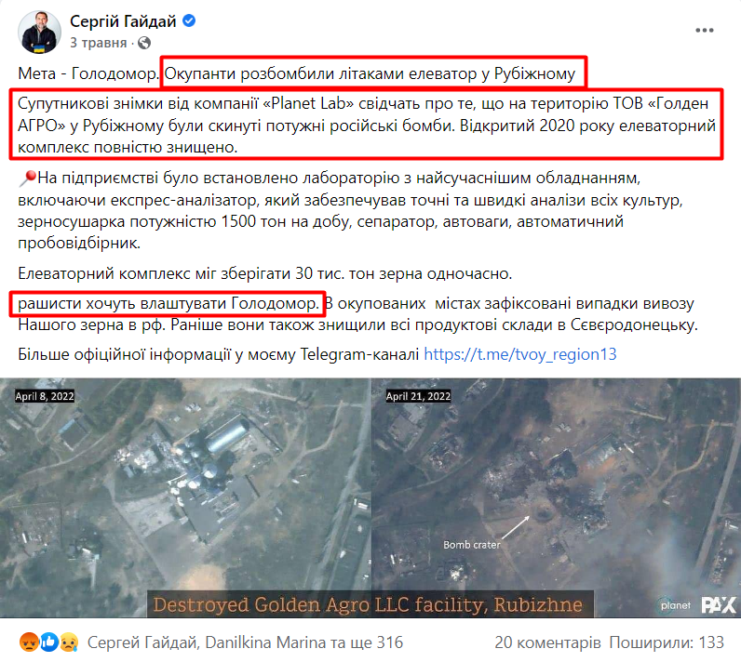

Додаток А.55.

Заголовок статті «Русская весна» «В Северодонецке и Лисичанске смотрят на «Азовсталь»: о перспективах украинских боевиков в захлопывающихся котлах»
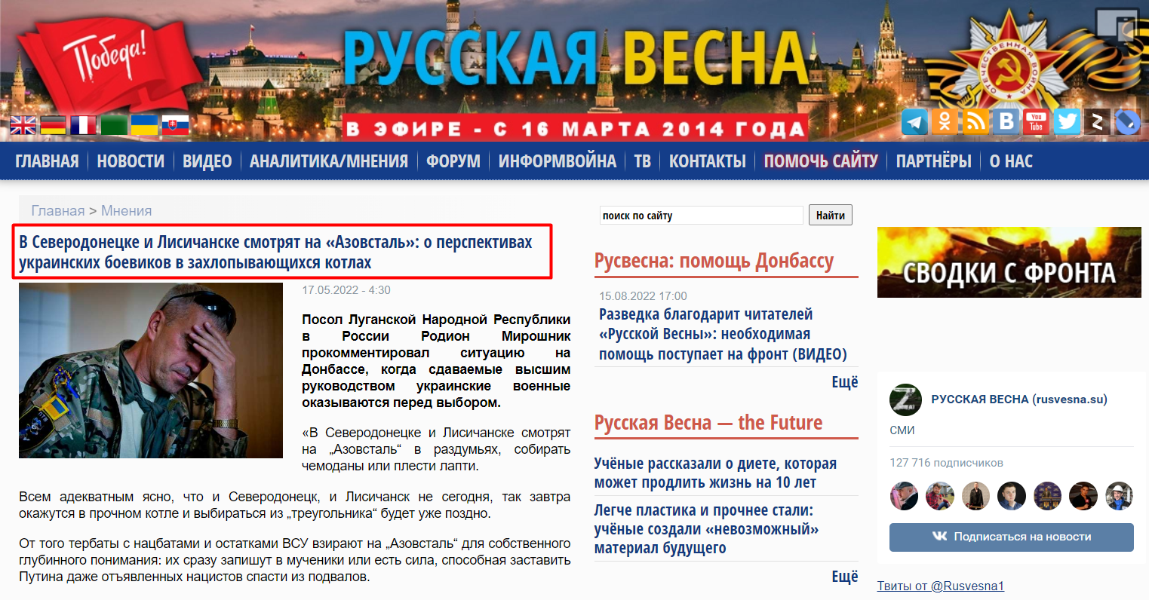

Додаток А.56.

Фрагмент статті «Русская весна» «В Северодонецке и Лисичанске смотрят на «Азовсталь»: о перспективах украинских боевиков в захлопывающихся котлах»
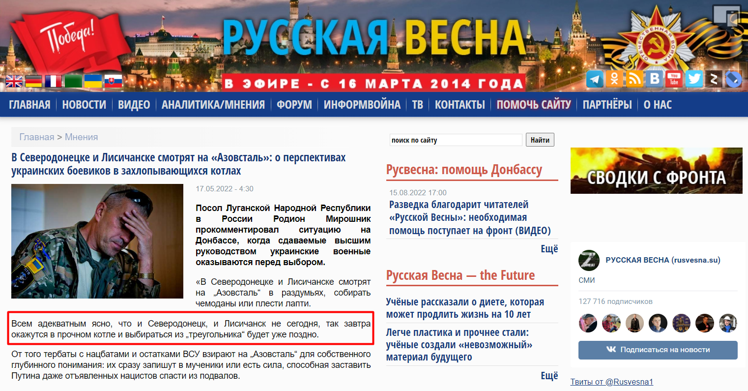

Додаток А.57.

Фрагмент статті «Русская весна» «В Северодонецке и Лисичанске смотрят на «Азовсталь»: о перспективах украинских боевиков в захлопывающихся котлах»
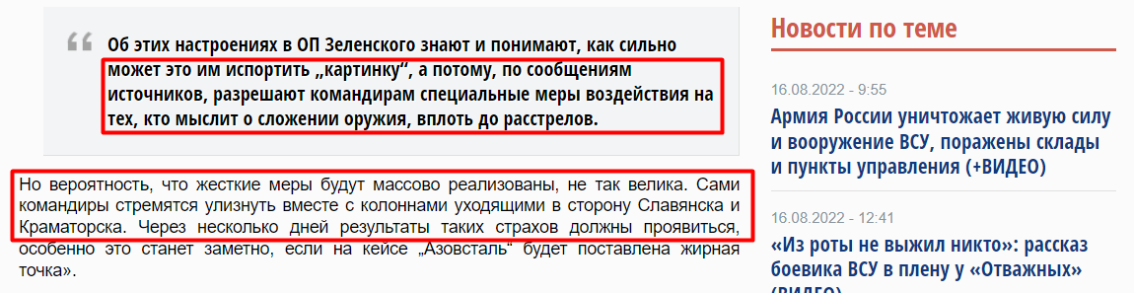

Додаток Б.1.

Заголовок статті «РИА Новости» «На фейковых кадрах из разрушенного роддома в Мариуполе заметили блогершу»
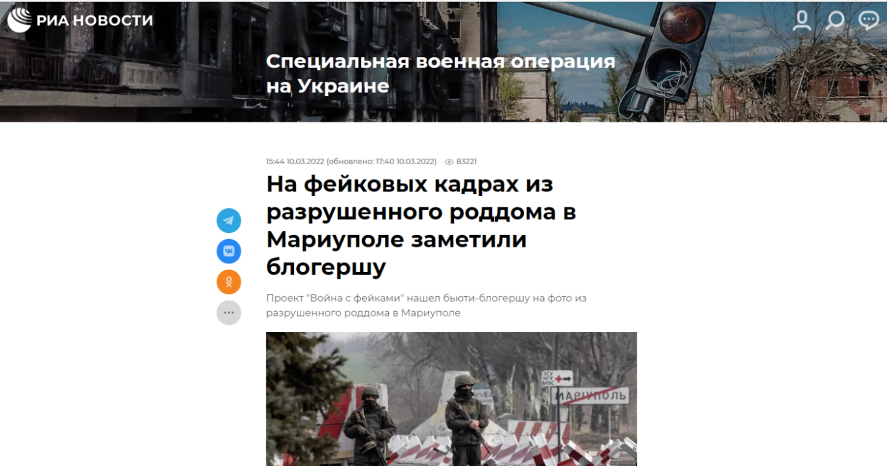

Додаток Б.2.

Фрагмент статті «РИА Новости» «На фейковых кадрах из разрушенного роддома в Мариуполе заметили блогершу»
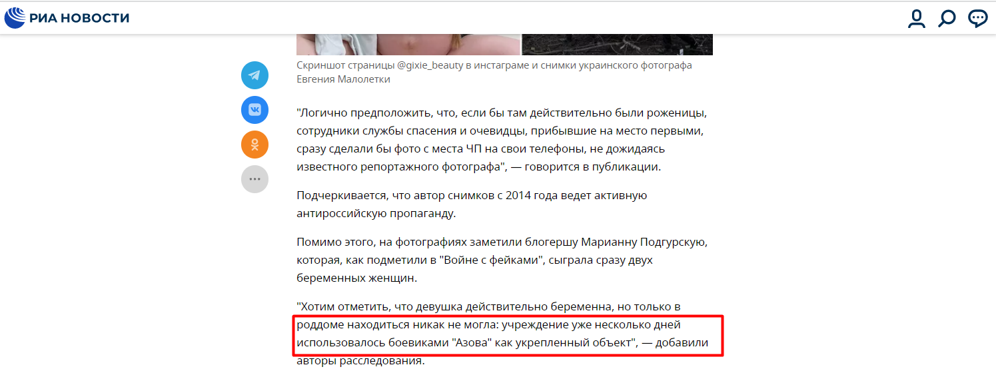

Додаток Б.3.

Фрагмент статті «РИА Новости» «На фейковых кадрах из разрушенного роддома в Мариуполе заметили блогершу»
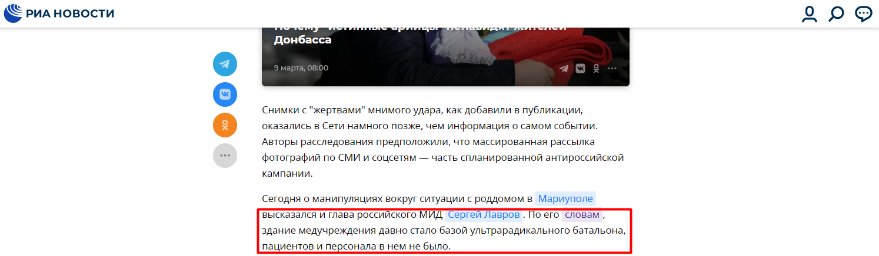

Додаток Б.4.

Фрагмент статті «РИА Новости» «На фейковых кадрах из разрушенного роддома в Мариуполе заметили блогершу»
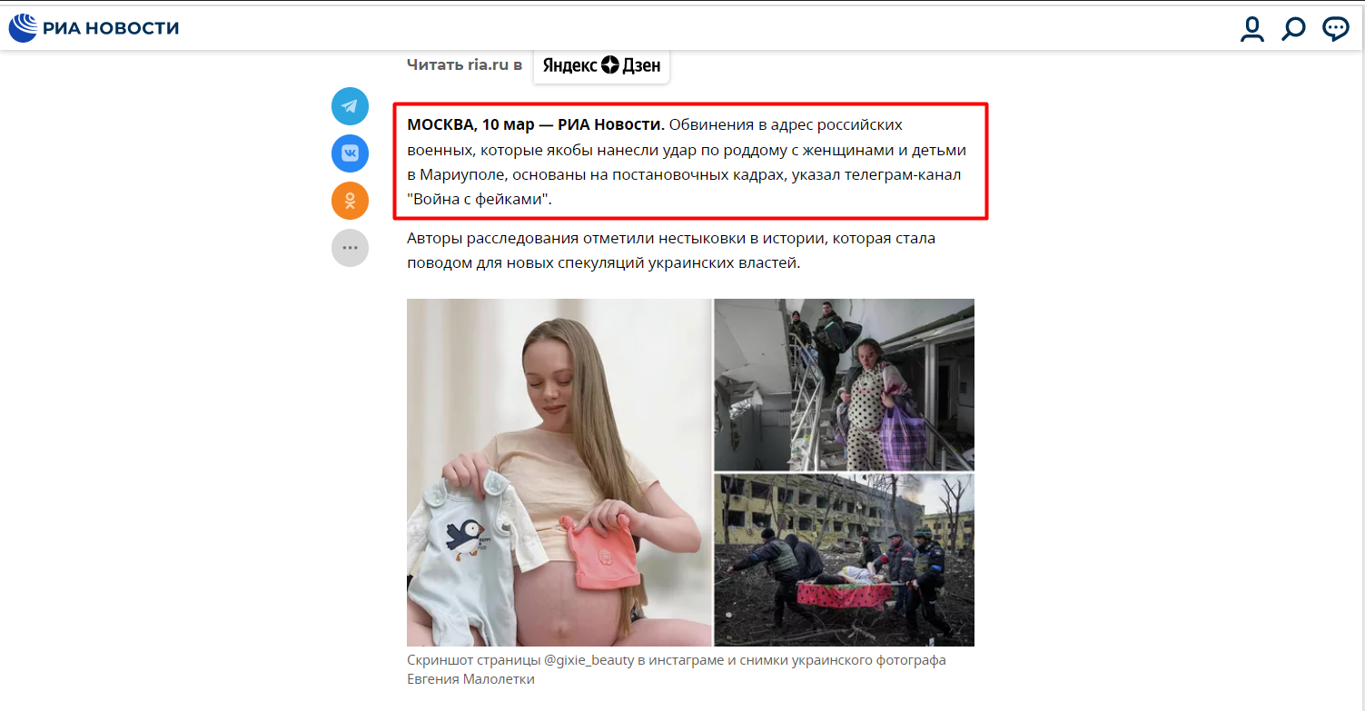

Додаток Б.5.

Фрагмент статті «РИА Новости» «На фейковых кадрах из разрушенного роддома в Мариуполе заметили блогершу»
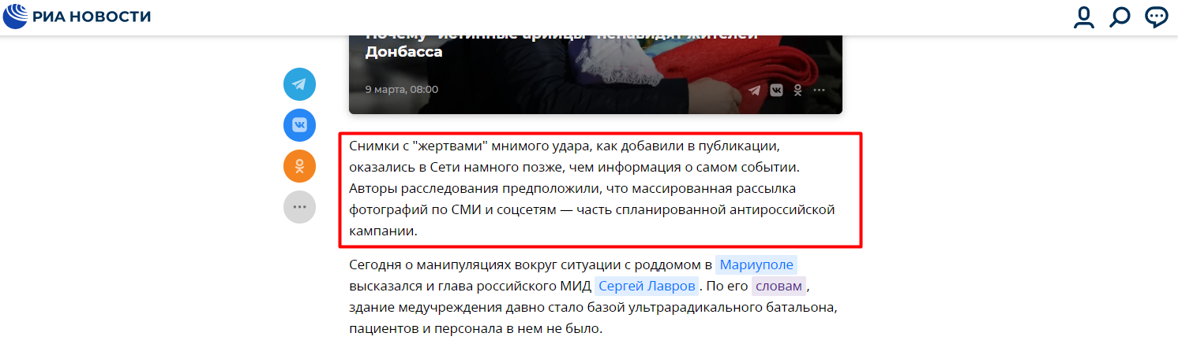

Додаток Б.6.

Заява Маріупольської міської ради
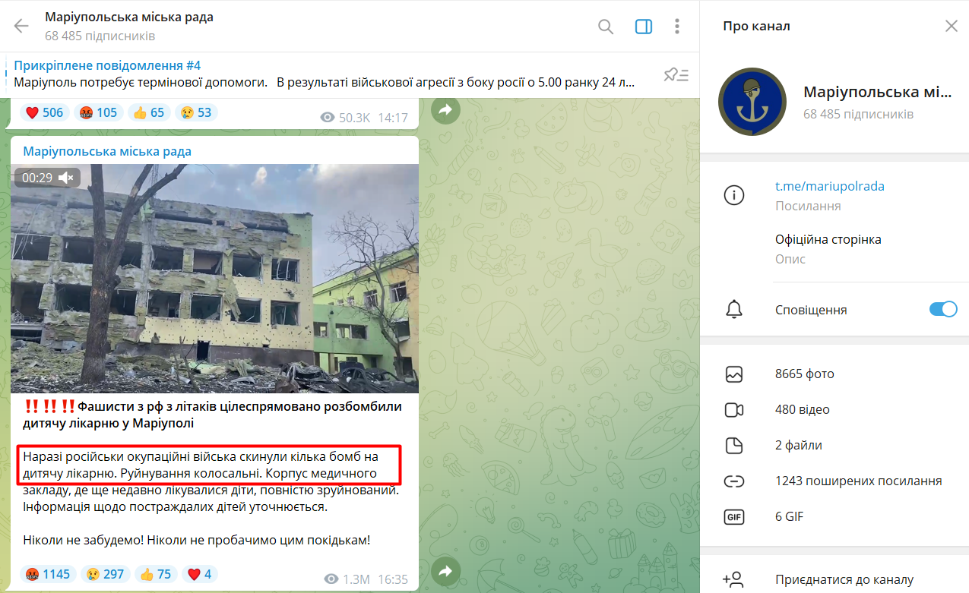

Додаток Б.7.

Заява Маріупольської міської ради
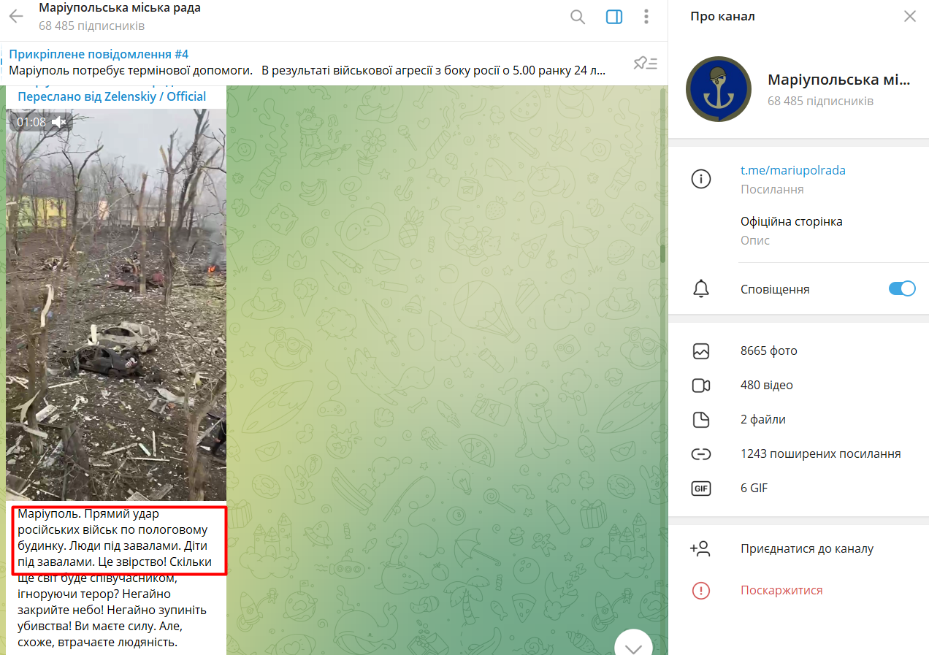

Додаток Б.8.

Заява Маріупольської міської ради
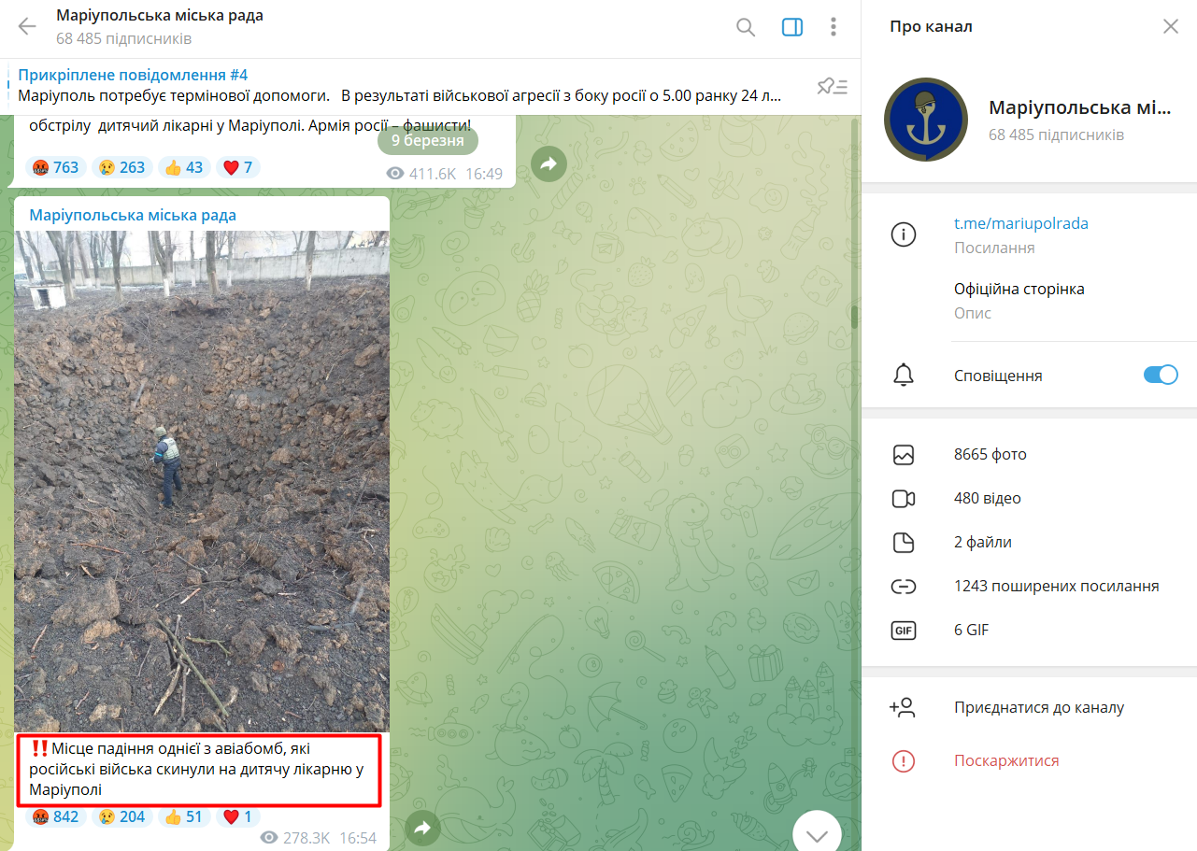

Додаток Б.9.

Заява Маріупольської міської ради

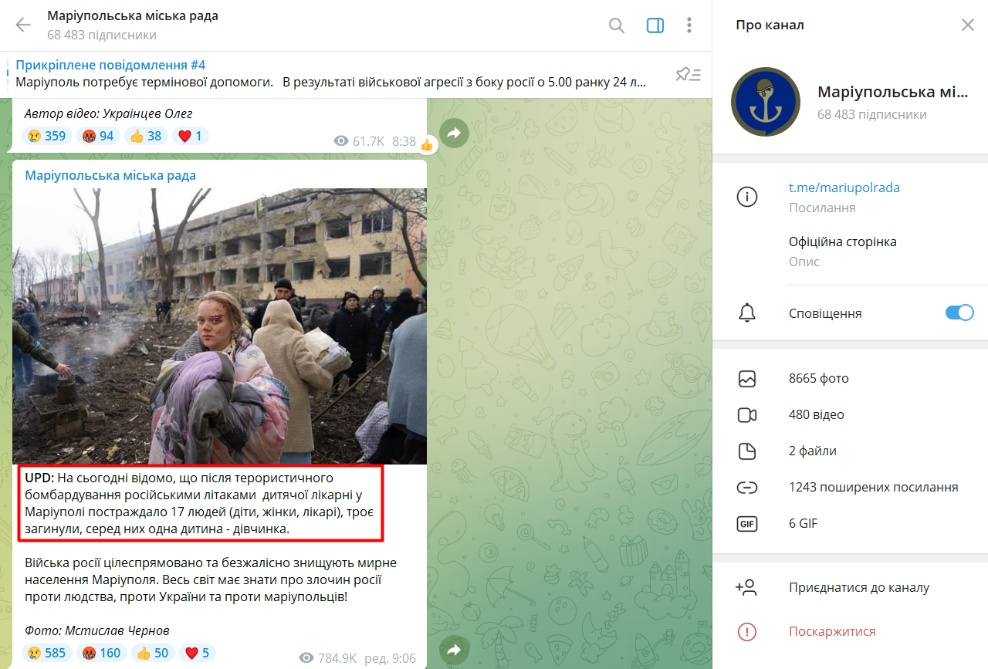

Додаток Б.10.

Заява Центру протидії дезінформації при РНБО України
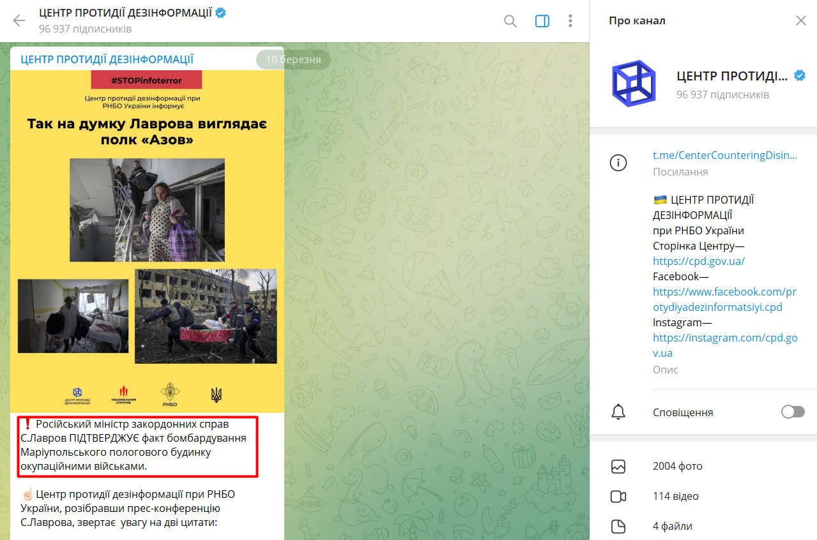

Додаток Б.11.

Допис Мстислава Чернова з фото з місця подій
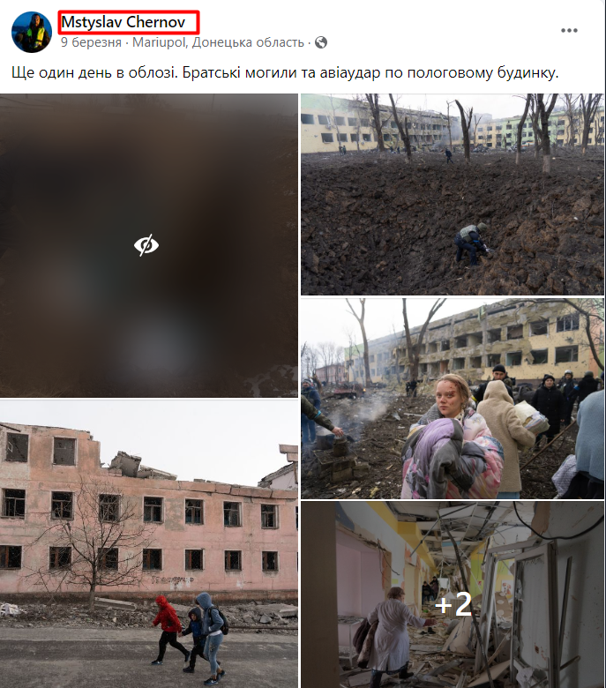

Додаток Б.12.

Заголовок статті «РИА Новости» «"Азовцы просто прятались за нами". Беженцы покидают Мариуполь»

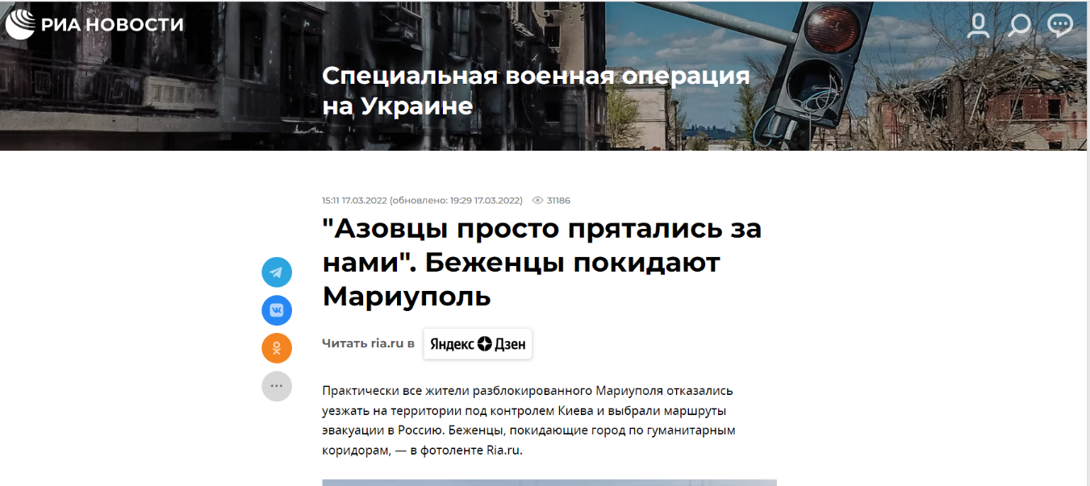

Додаток Б.13.

Фрагмент статті «РИА Новости» «"Азовцы просто прятались за нами". Беженцы покидают Мариуполь»

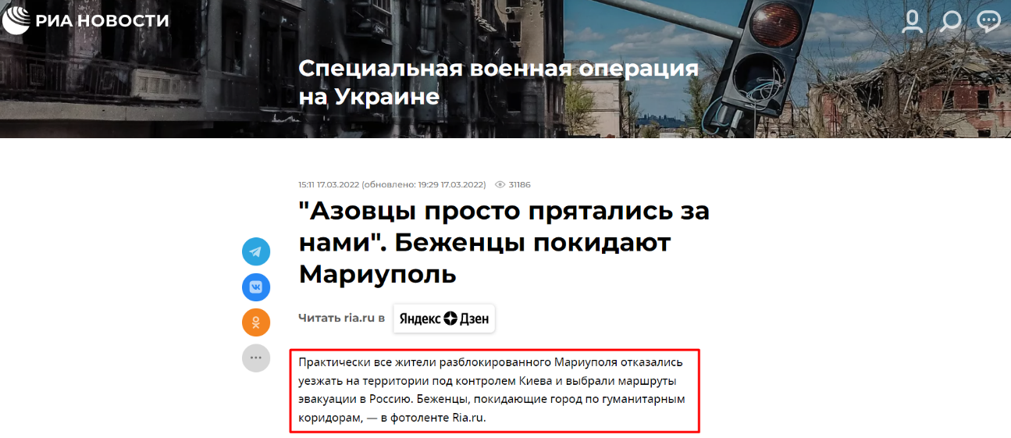

Додаток Б.14.

Заява Маріупольської міської ради

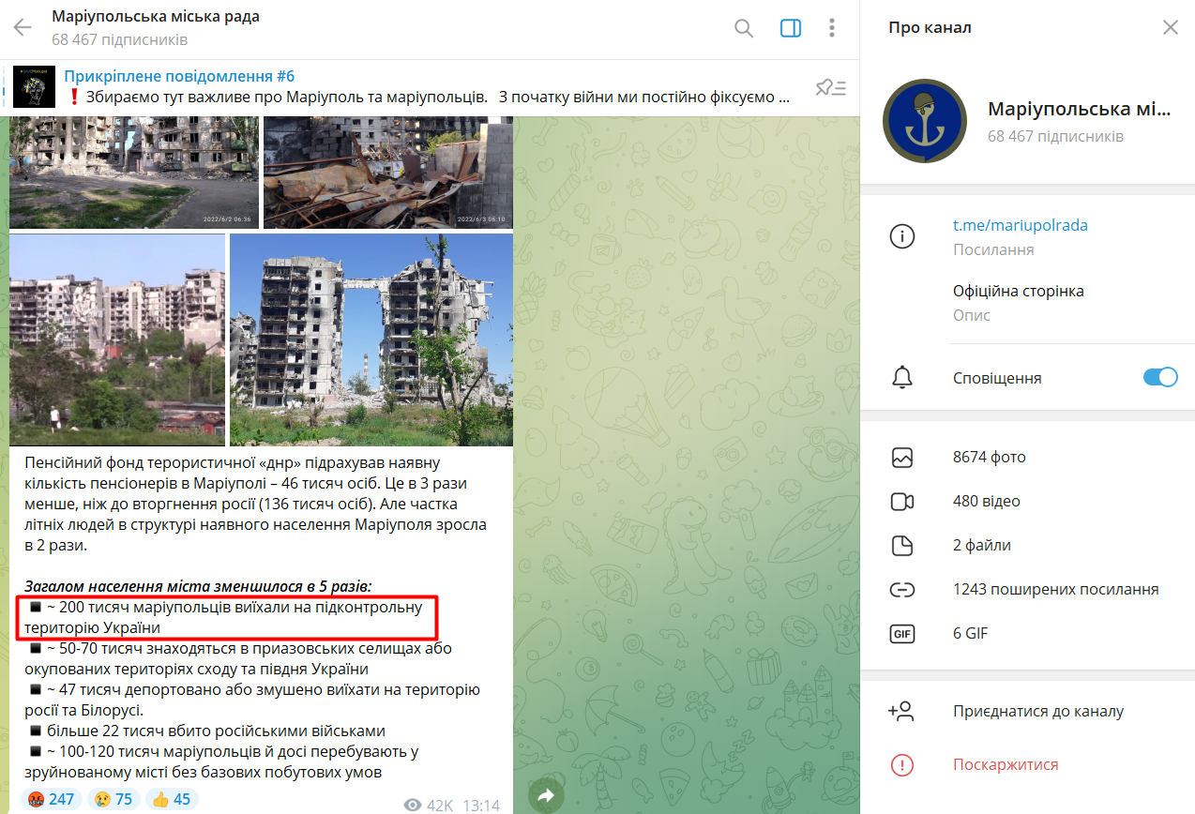

Додаток Б.15.

Фрагмент статті «РИА Новости» «"Азовцы просто прятались за нами". Беженцы покидают Мариуполь»
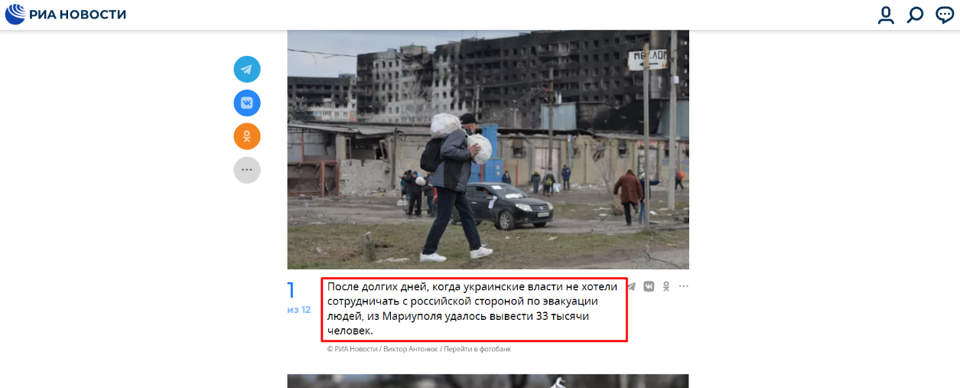

Додаток Б.16.

Заява міського голови Вадима Бойченка
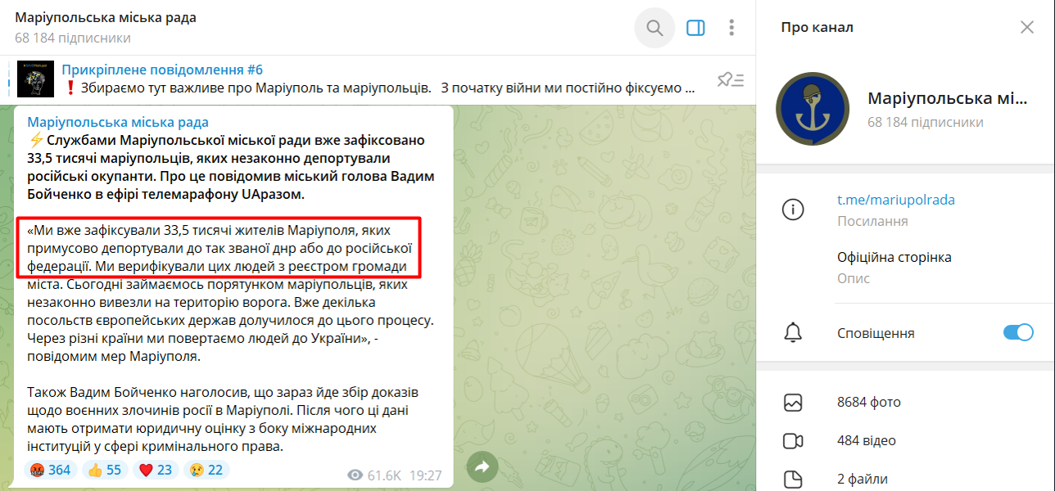

Додаток Б.17.

Фрагмент статті «РИА Новости» «"Азовцы просто прятались за нами". Беженцы покидают Мариуполь»
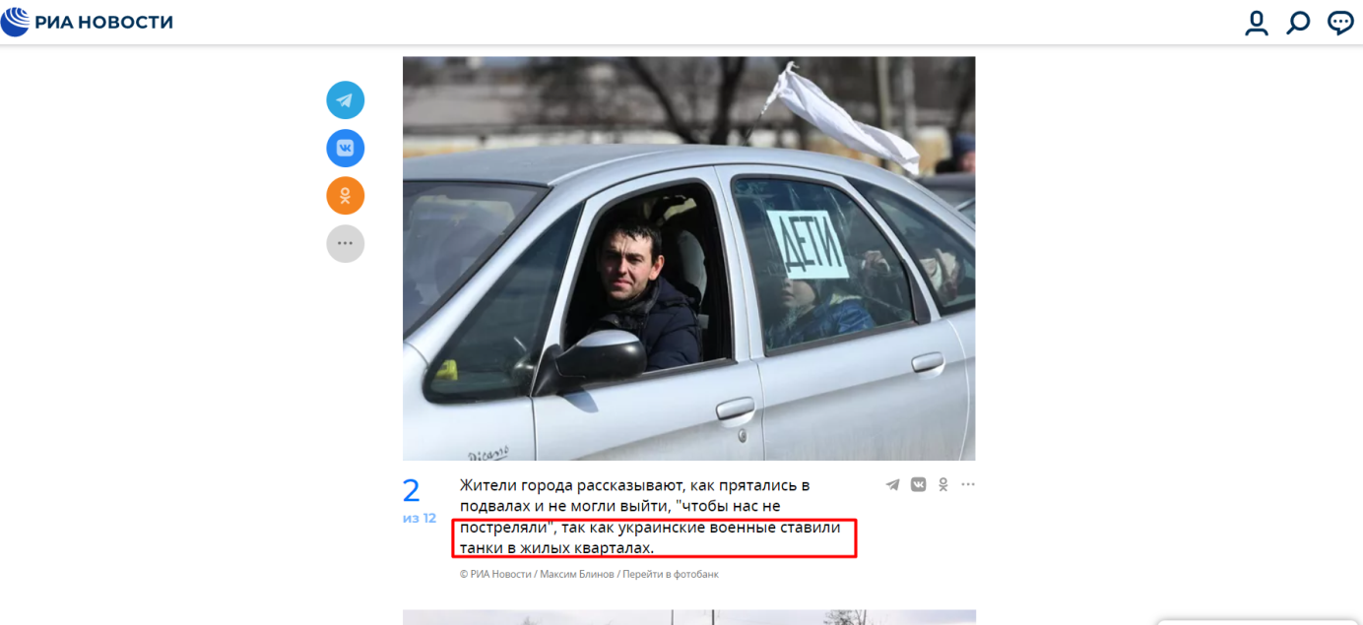

Додаток Б.18.

Заява радника міського голови Маріуполя Петра Андрющенка
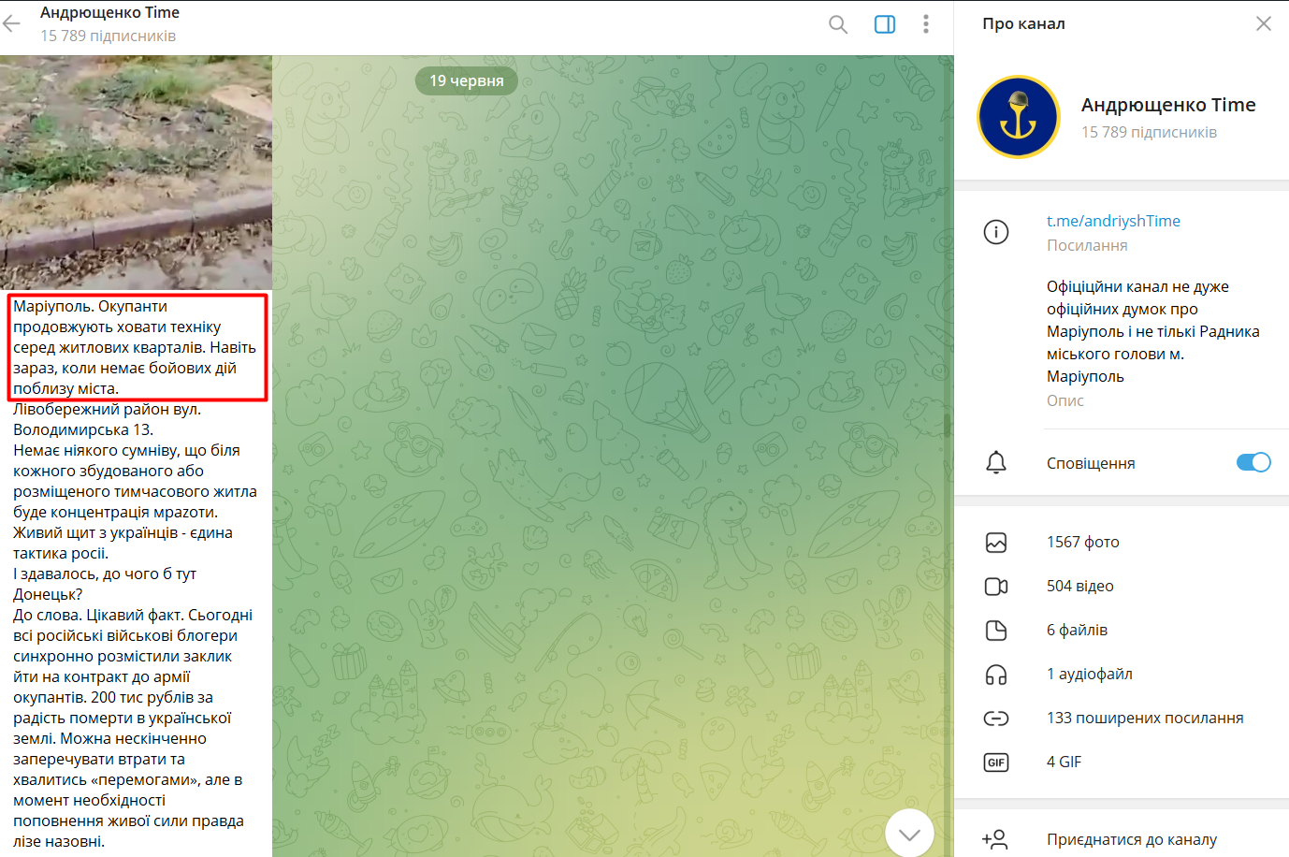

Додаток Б.19.

Фрагмент статті «РИА Новости» «"Азовцы просто прятались за нами". Беженцы покидают Мариуполь»

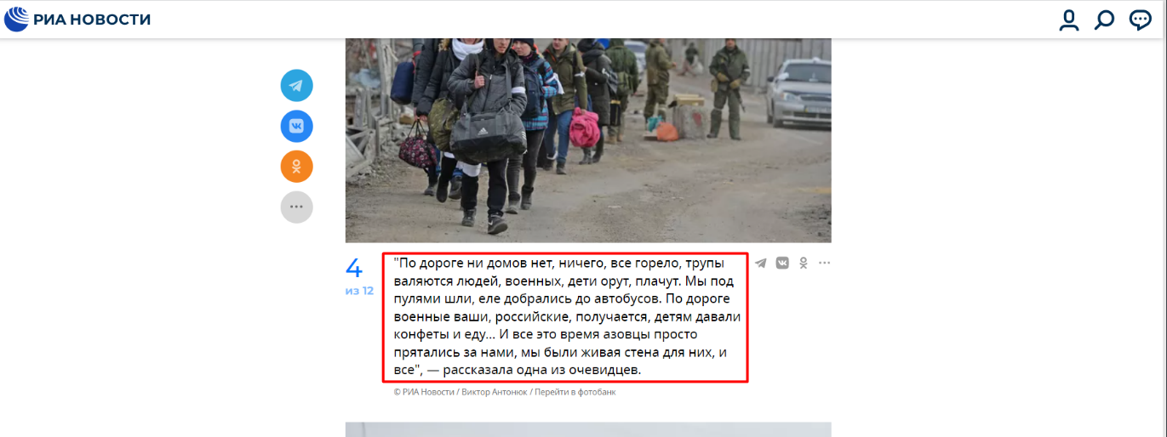

Додаток Б.20.

Фрагмент статті «РИА Новости» «"Азовцы просто прятались за нами". Беженцы покидают Мариуполь»
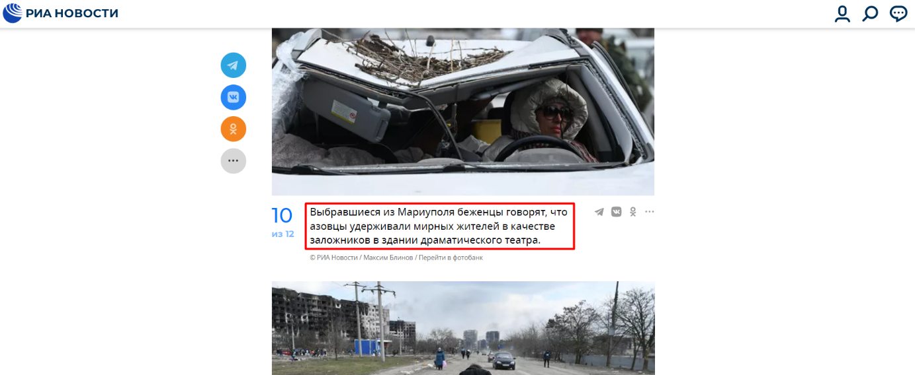

Додаток Б.21.

Фрагмент статті «РИА Новости» «"Азовцы просто прятались за нами". Беженцы покидают Мариуполь»
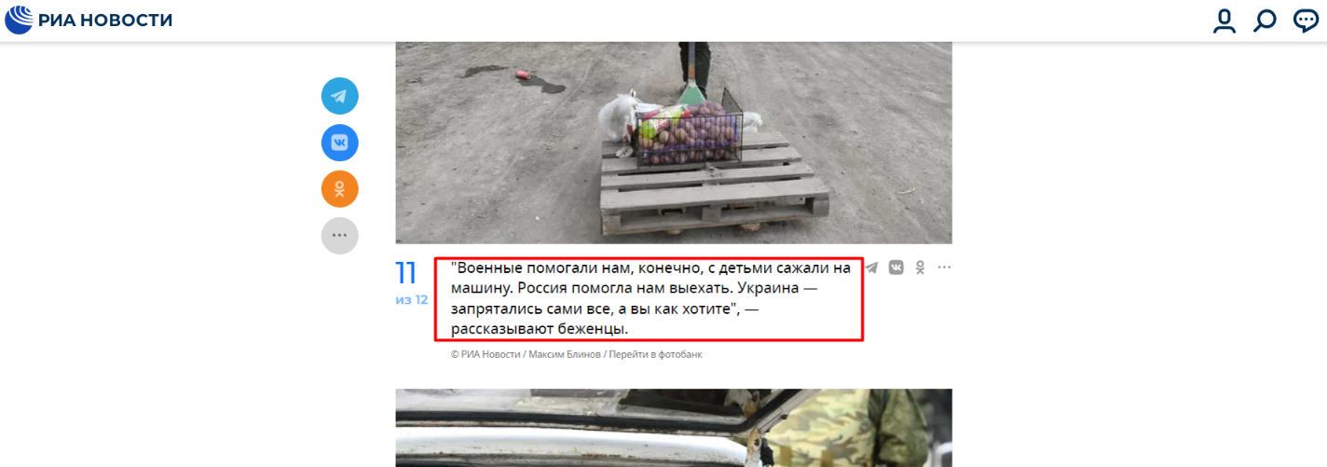

Додаток Б.22.

Фрагмент статті «РИА Новости» «"Азовцы просто прятались за нами". Беженцы покидают Мариуполь»

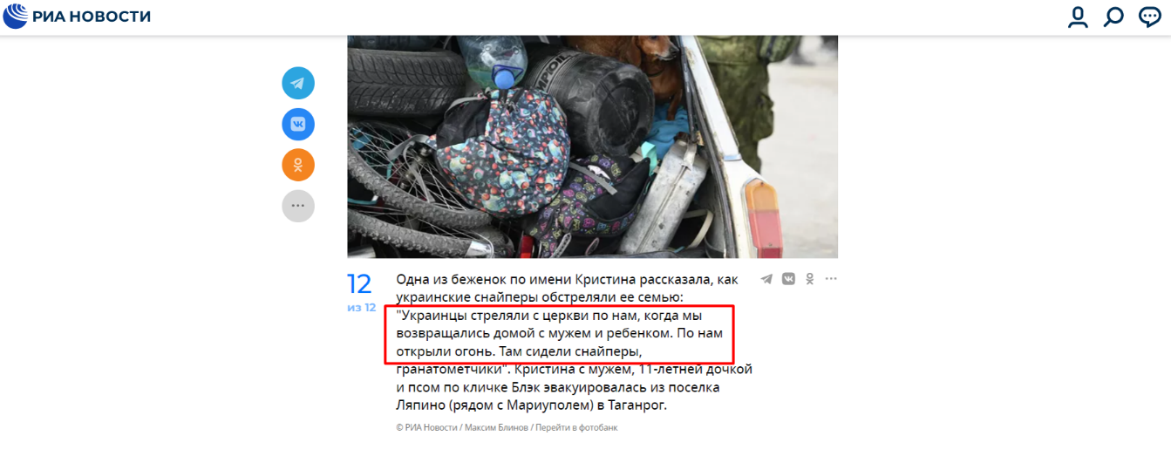

Додаток Б.23.

Фрагмент статті «РИА Новости» «"Азовцы просто прятались за нами". Беженцы покидают Мариуполь»

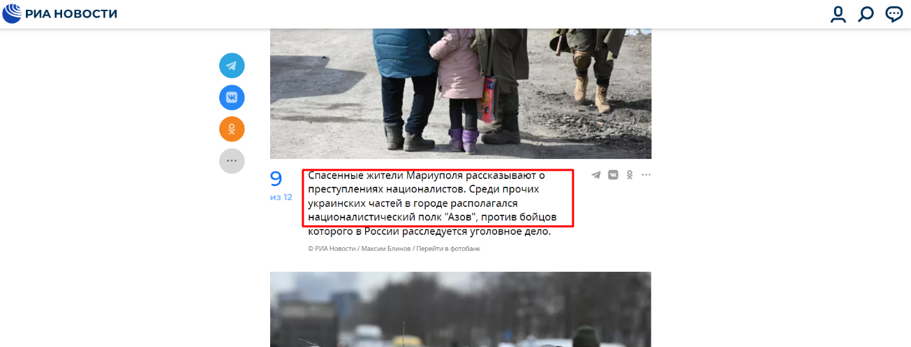

Додаток Б.24.

Заголовок статті «Русская весна» «Сдача боевиков «Азова» в Мариуполе: новые кадры»
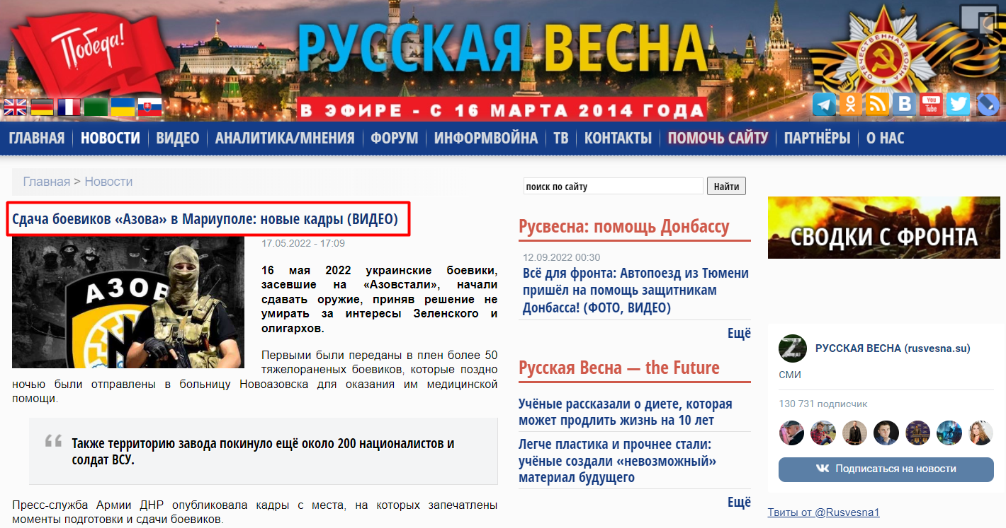

Додаток Б.25.

Фрагмент статті «Русская весна» «Сдача боевиков «Азова» в Мариуполе: новые кадры»
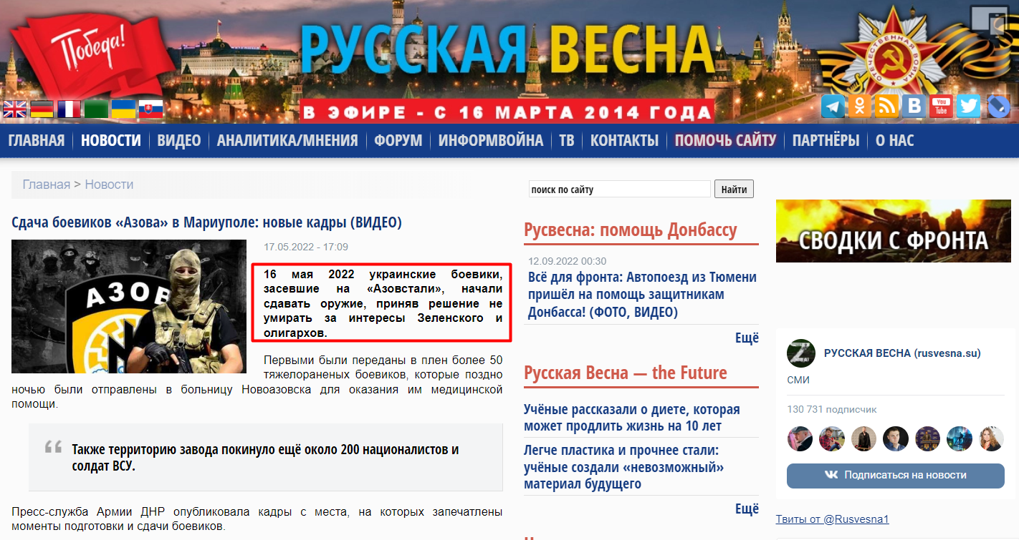

Додаток Б.26.

Заява Генерального штабу ЗСУ
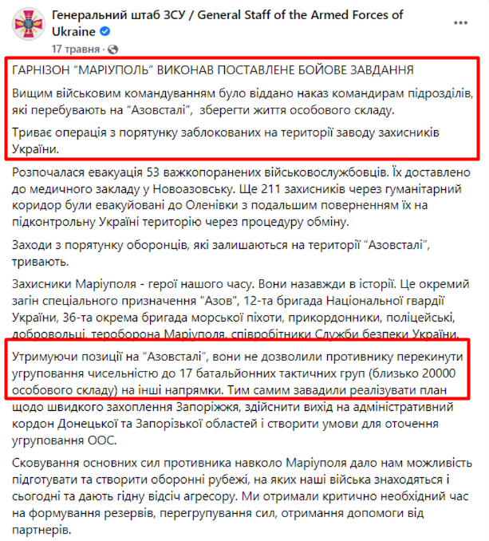

Додаток Б.27.

Заява командира полку «Азов» підполковника Дениса Прокопенка
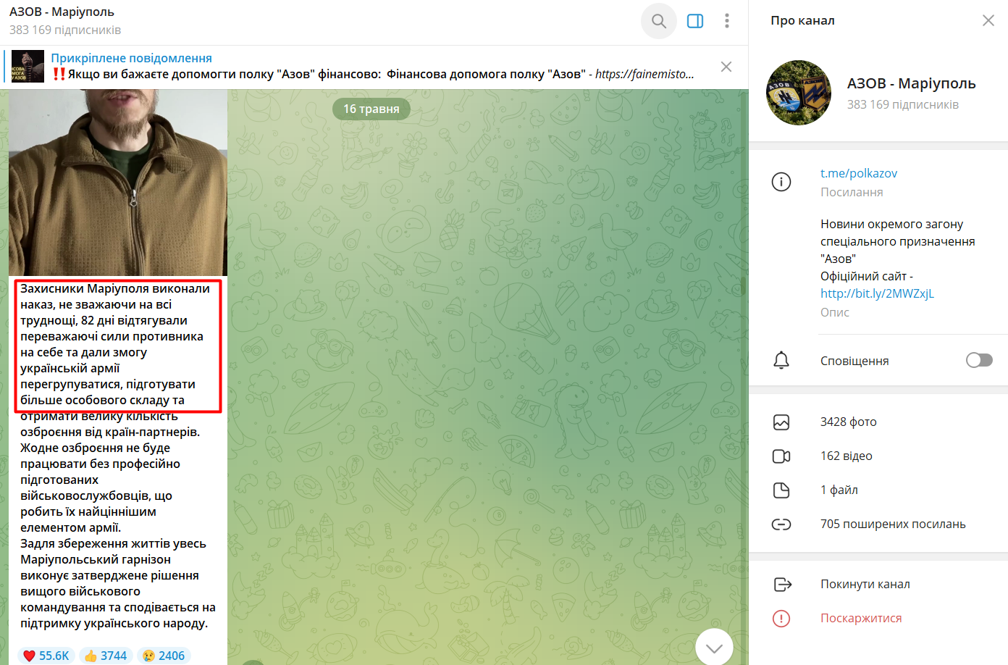

Додаток Б.28.

Заява Головного управління розвідки МОУ
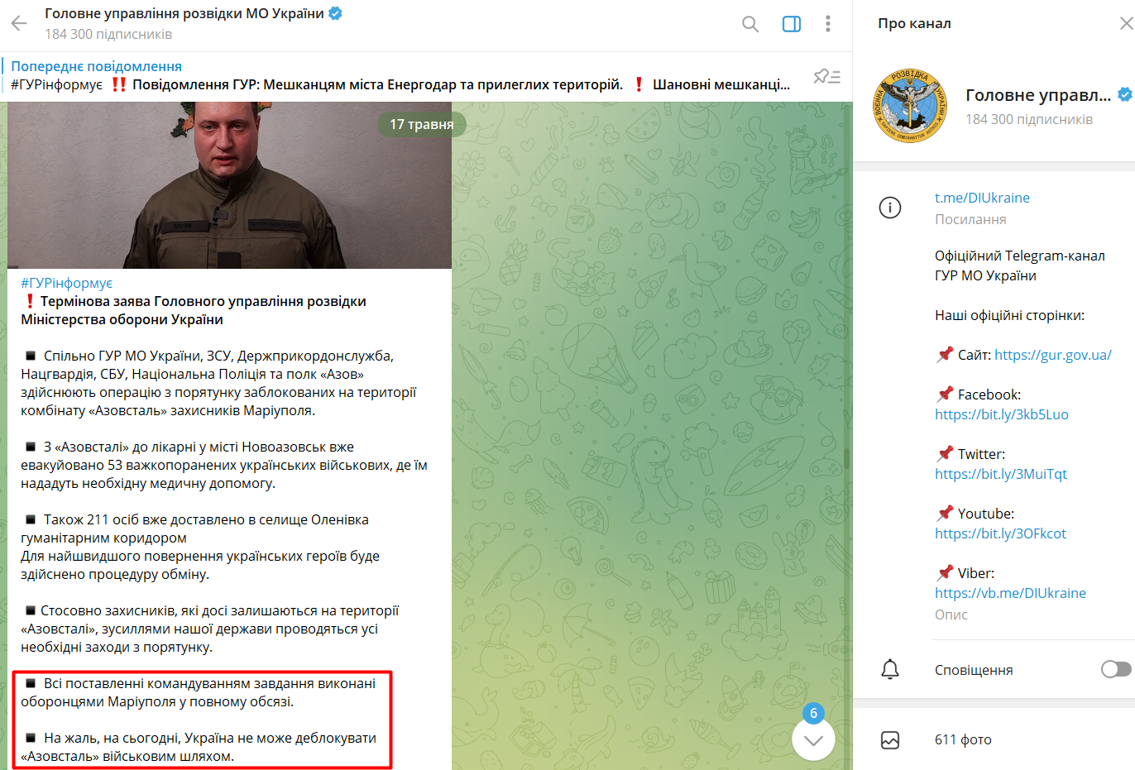

Додаток Б.29.

Заголовок статті «РИА Новости» «Басурин: в Киеве знали, что в СИЗО в Еленовке находятся украинские пленные»
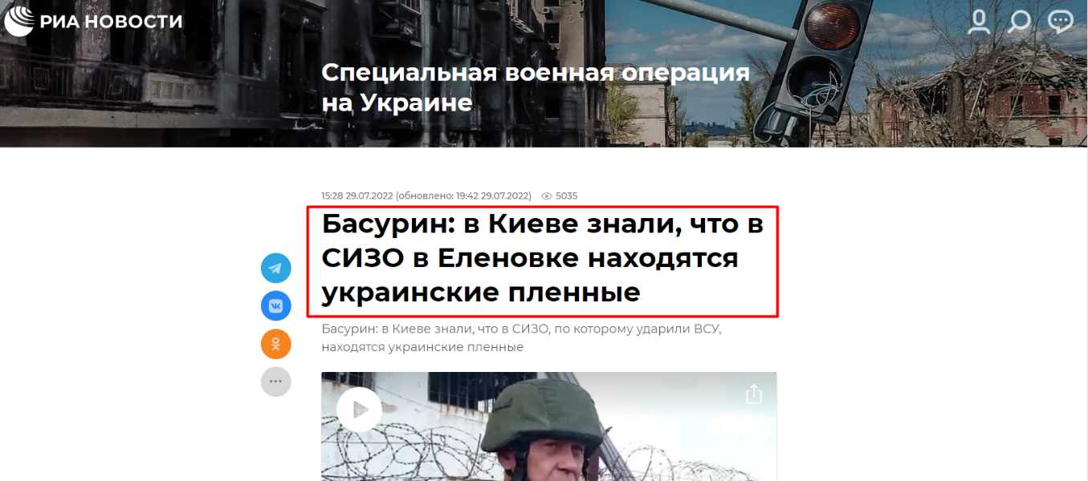

Додаток Б.30.

Заголовок статті «РИА Новости» «При ударе ВСУ по колонии в ДНР, где содержались пленные, погибли 40 человек»

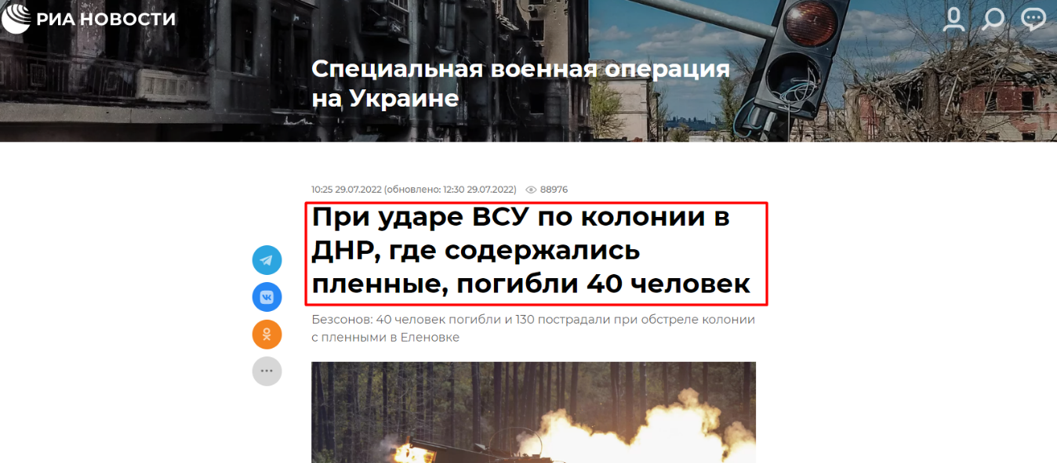

Додаток Б.31.

Заголовок статті «РИА Новости» «Минобороны опубликовало списки погибших при ударе ВСУ по колонии в ДНР»
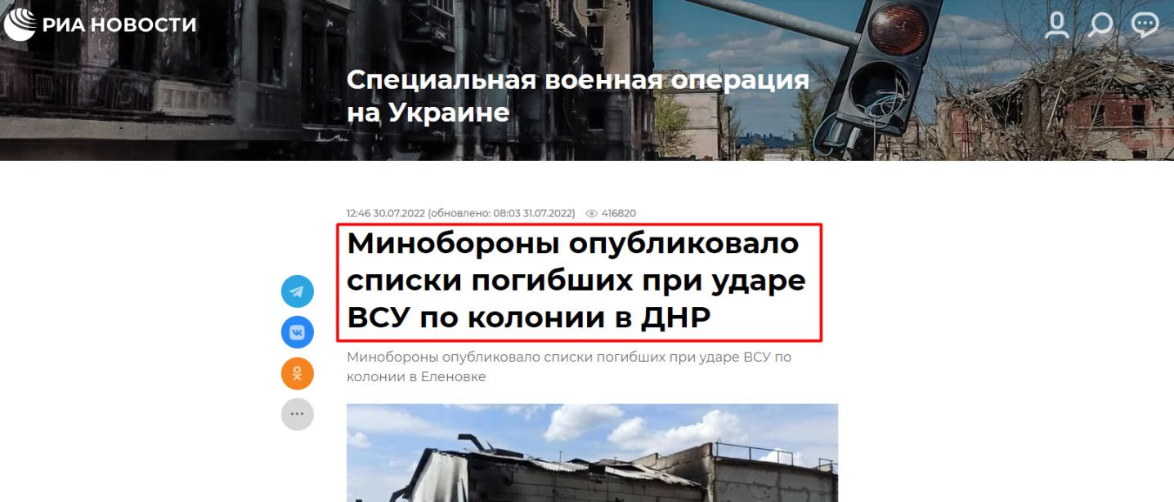

Додаток Б.32.

Заява Генерального штабу ЗСУ

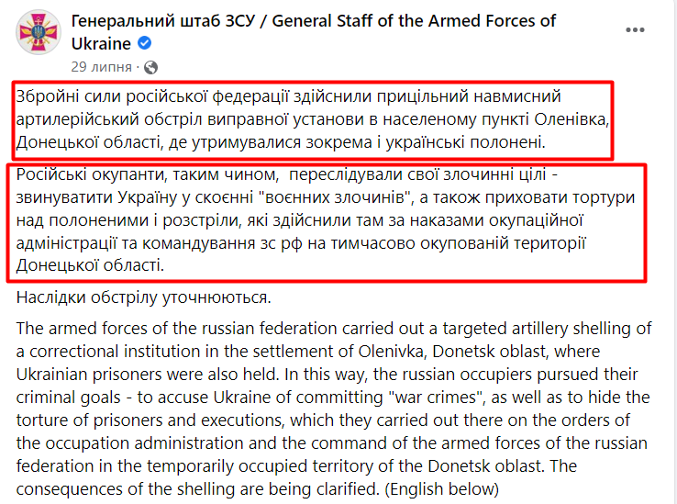

Додаток Б.33.

Заголовок статті «ANNA News» «Военнослужащие 57 омпбр ВСУ добровольно сложили оружие»
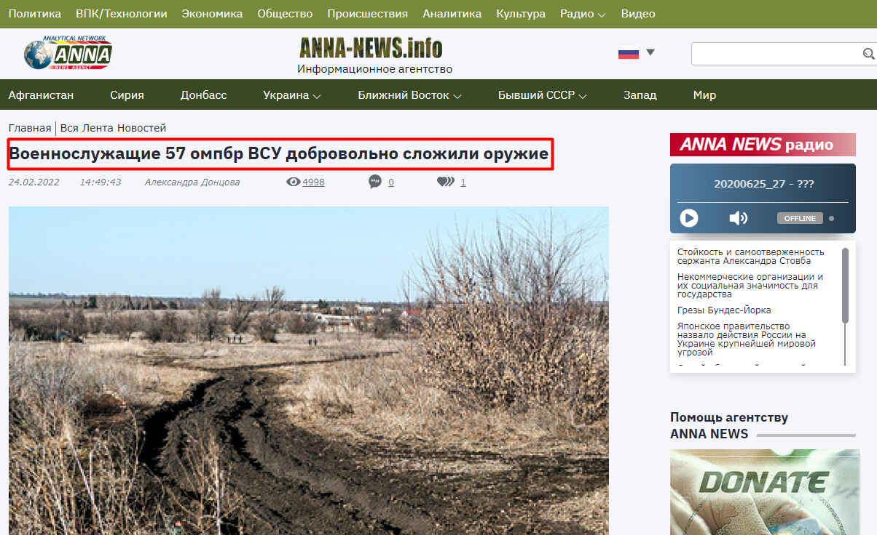

Додаток Б.34.

Фрагмент статті «ANNA News» «Военнослужащие 57 омпбр ВСУ добровольно сложили оружие»

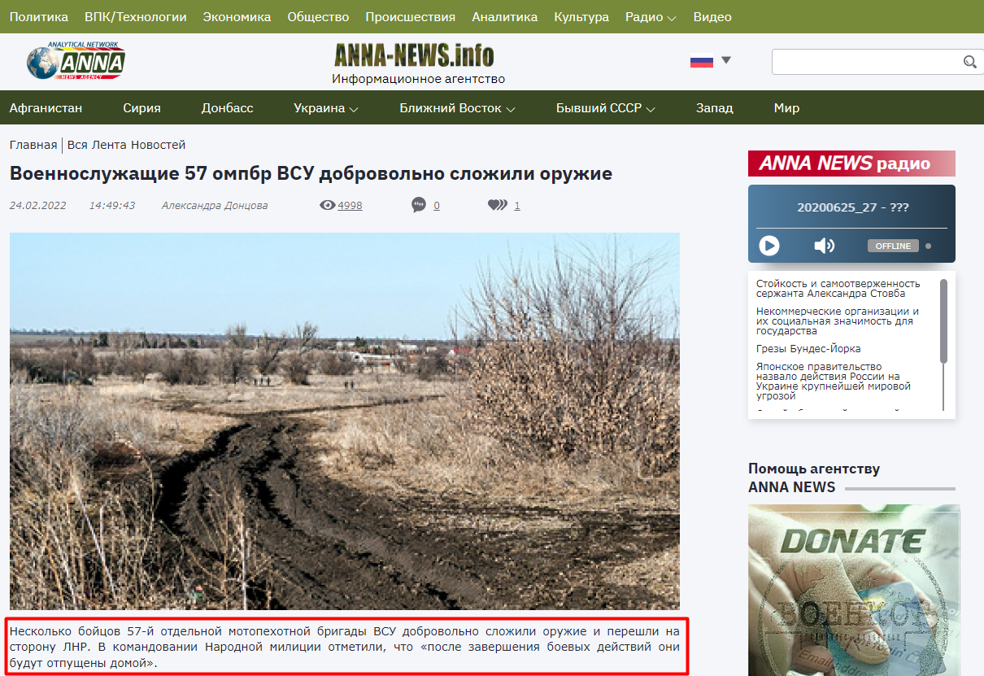
Додаток Б.35.

Заява від Сухопутних військ ЗС України

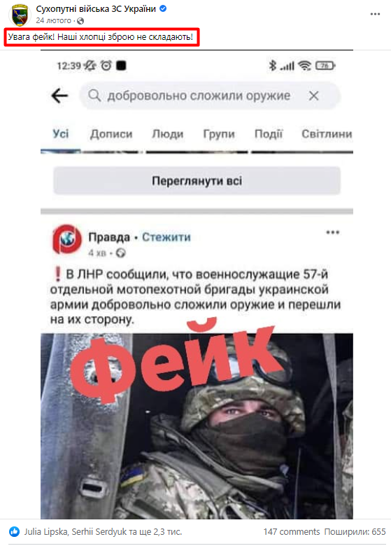

Додаток Б.36.

Заголовок статті «Известия IZ» «В ДНР заявили о ракетном ударе по вокзалу в Краматорске»
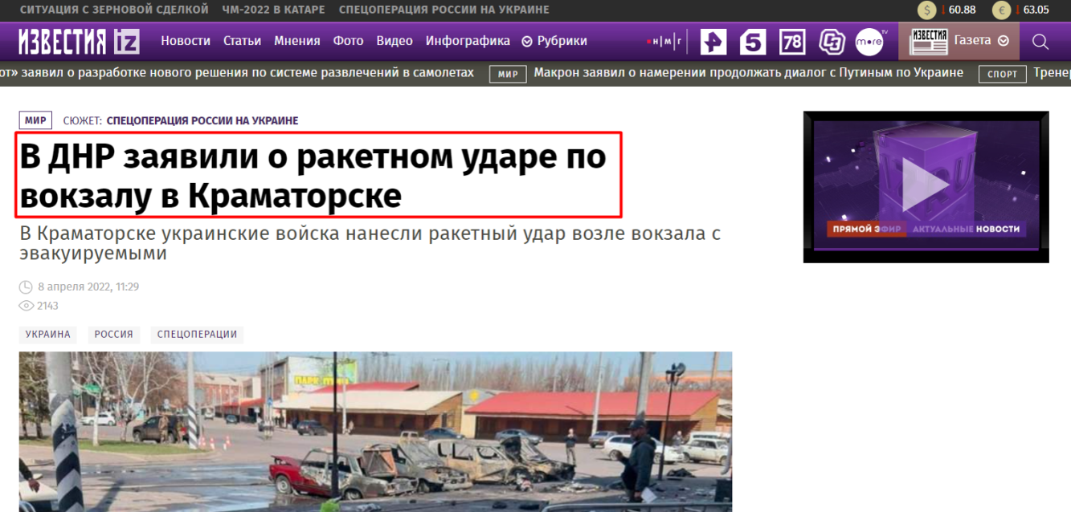

Додаток Б.37.

Фрагмент статті «Известия IZ» «В ДНР заявили о ракетном ударе по вокзалу в Краматорске»
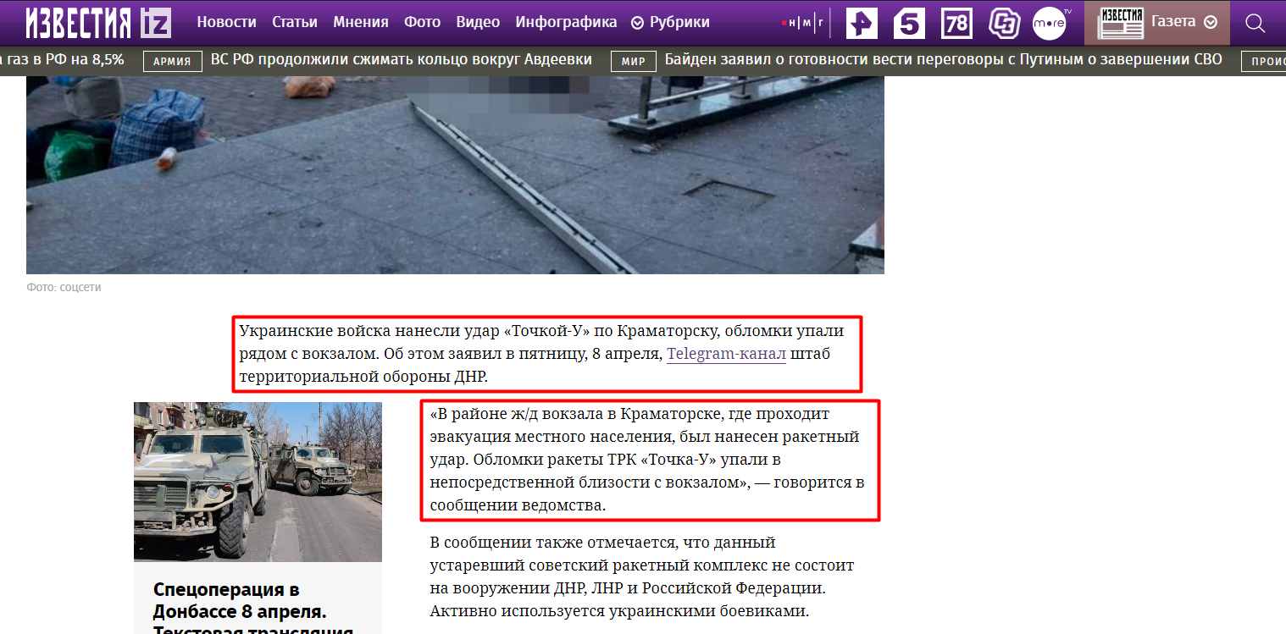

Додаток Б.38.

Фрагмент статті «Известия IZ» «В ДНР заявили о ракетном ударе по вокзалу в Краматорске»
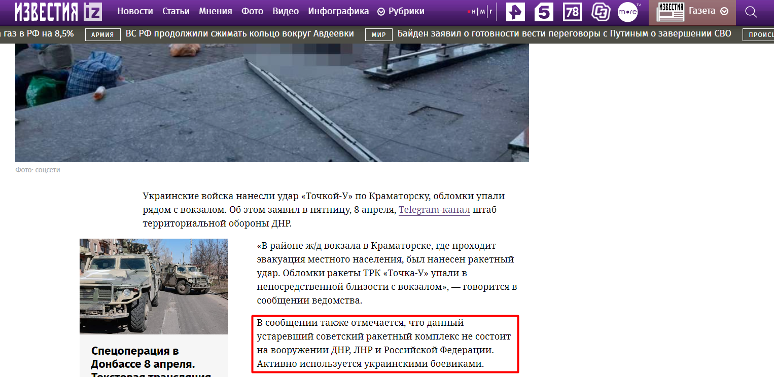

Додаток Б.39.

Заява Павла Кириленка, Голови Донецької обласної військово-цивільної адміністрації
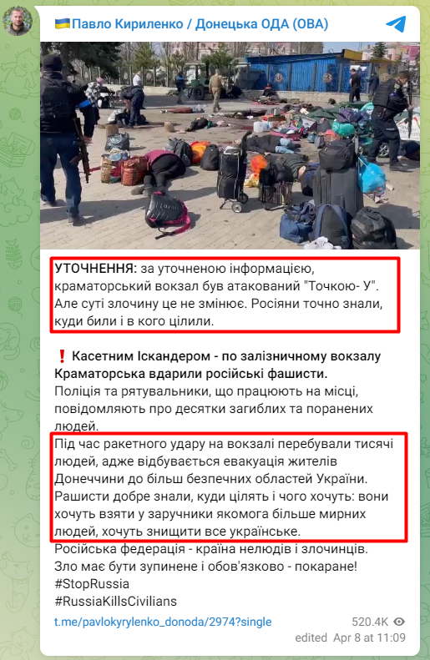

Додаток Б.40.

Заява від «Укрзалізниці»

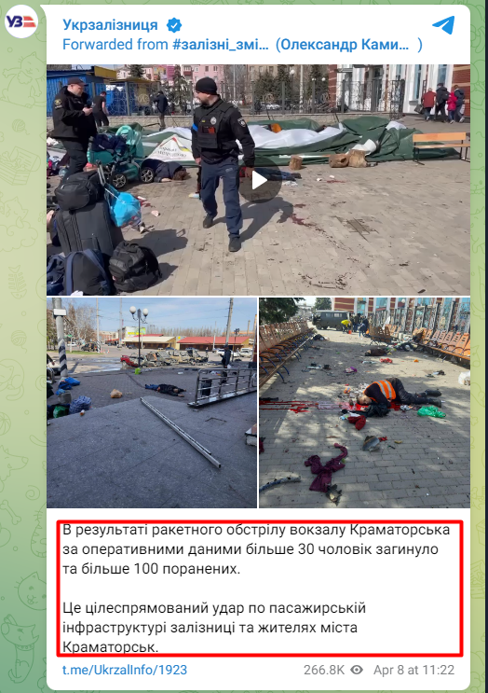

Додаток Б.41.

Заява онлайн-ресурсу «Inform Napalm»

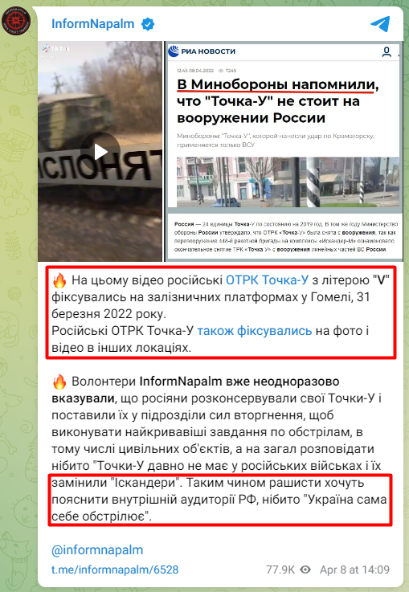

Додаток В.1.

Заголовок статті «РИА Новости» «Донбасс хочет стать частью России, заявил президент Никарагуа»
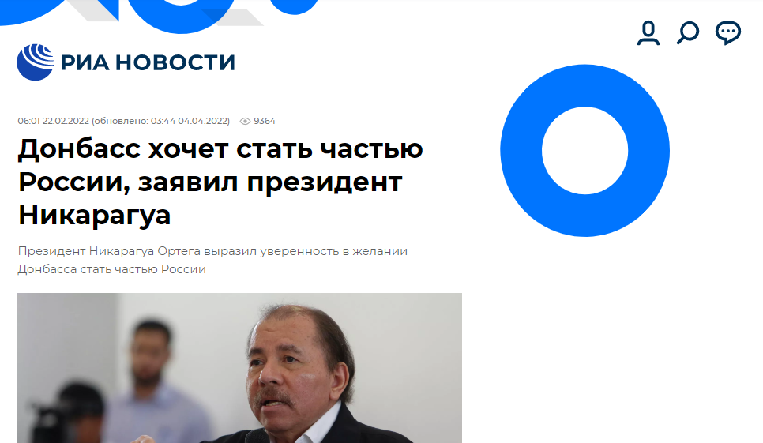

Додаток В.2.

Фрагмент статті «РИА Новости» «Донбасс хочет стать частью России, заявил президент Никарагуа»

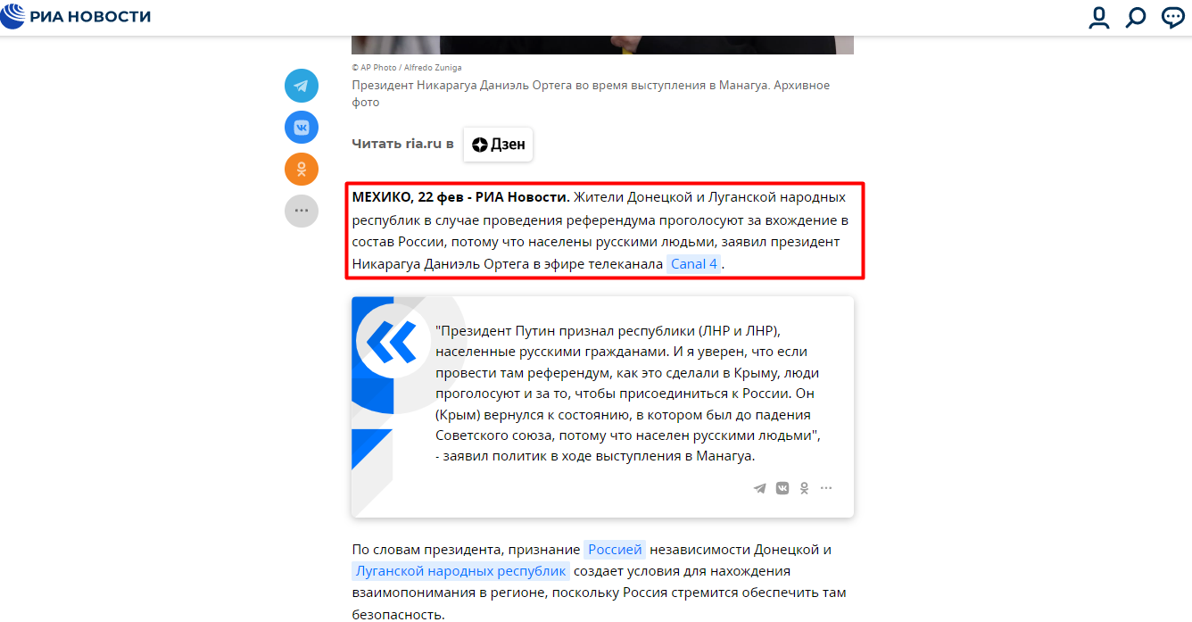

Додаток В.3.

Фрагмент статті «РИА Новости» «Донбасс хочет стать частью России, заявил президент Никарагуа»
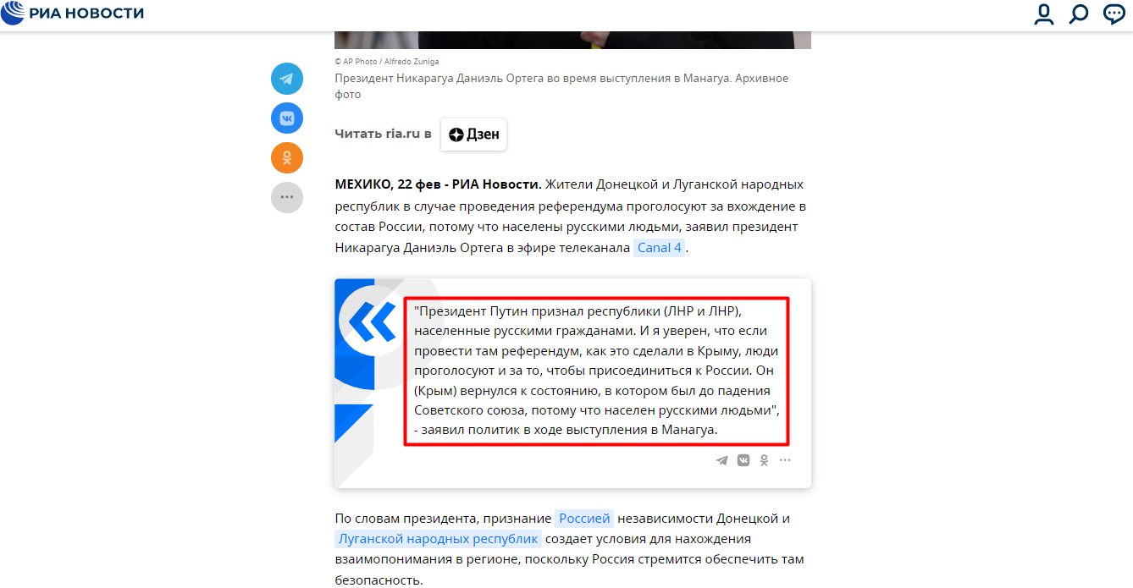

Додаток В.4.

Заголовок статті «Русская весна» «За убитых детей Донецка и Макеевки»: обращение артиллериста Армии ДНР к украинским нацистам»

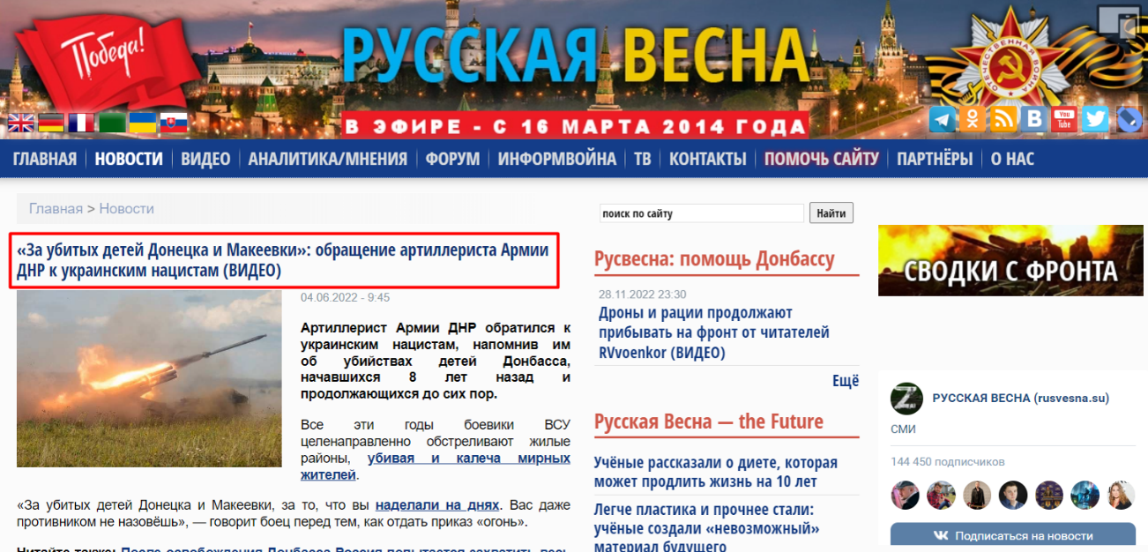

Додаток В.5.

Фрагмент статті «Русская весна» «За убитых детей Донецка и Макеевки»: обращение артиллериста Армии ДНР к украинским нацистам»
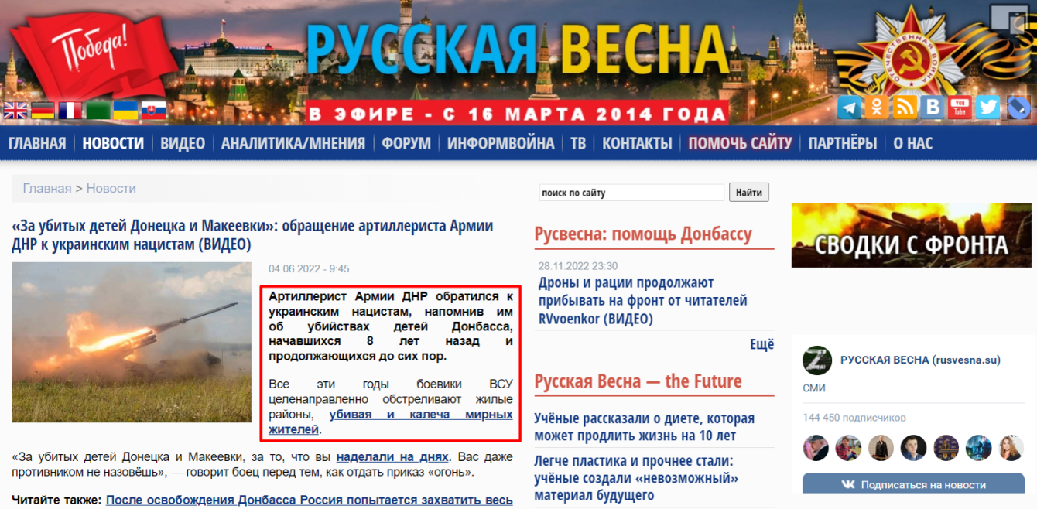

Додаток В.6.

Заява Національної поліції України
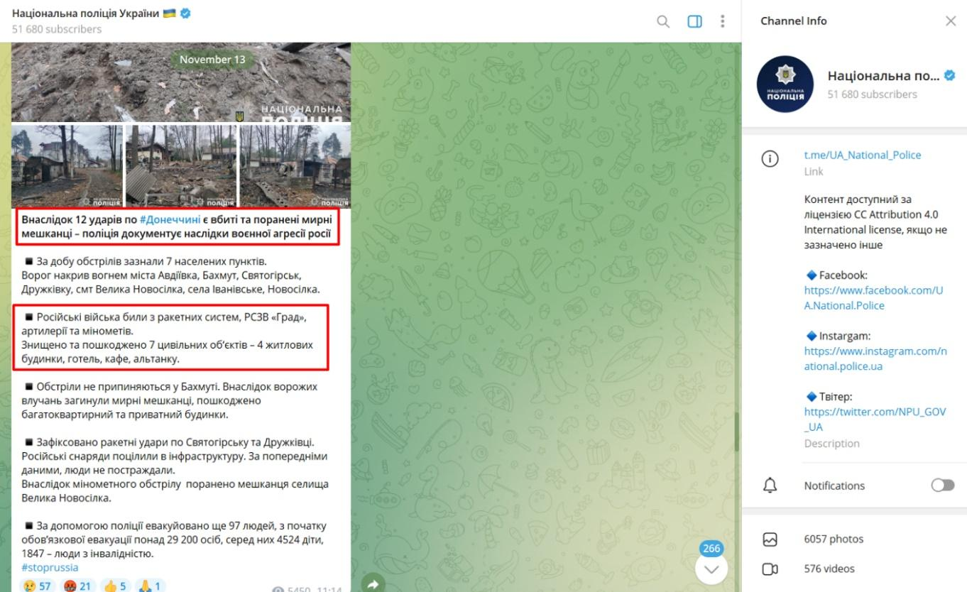

Додаток В.7.

Заголовок статті «РИА Новости» «Геноцид мирного населения Донбасса. Фотодокументы Валерия Мельникова»
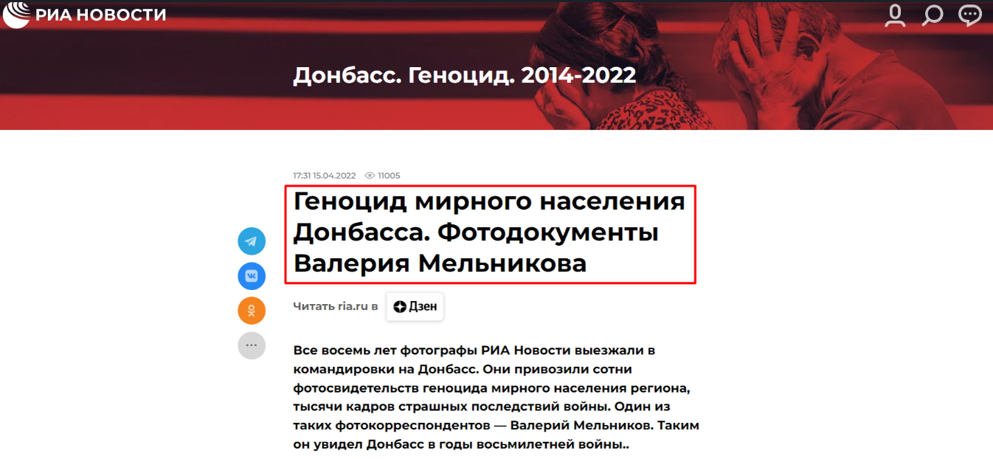

Додаток В.8.

Фрагмент статті «РИА Новости» «Геноцид мирного населения Донбасса. Фотодокументы Валерия Мельникова»
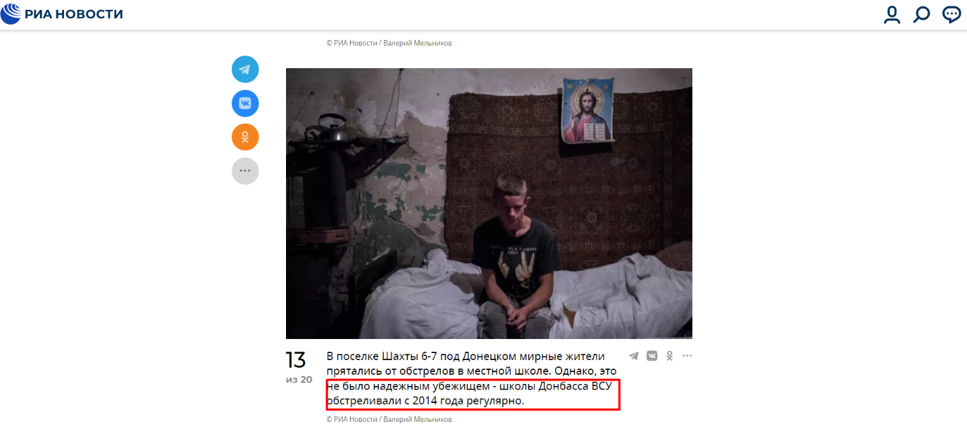

Додаток В.9.

Фрагмент статті «РИА Новости» «Геноцид мирного населения Донбасса. Фотодокументы Валерия Мельникова»
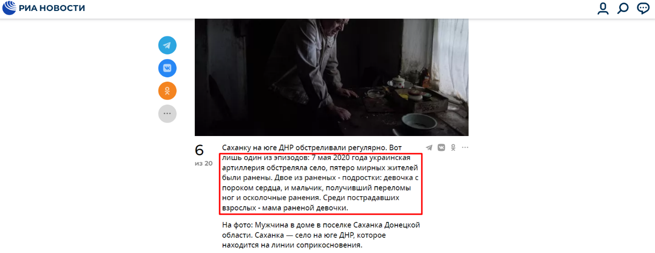

Додаток В.10.

Фрагмент статті «РИА Новости» «Геноцид мирного населения Донбасса. Фотодокументы Валерия Мельникова»
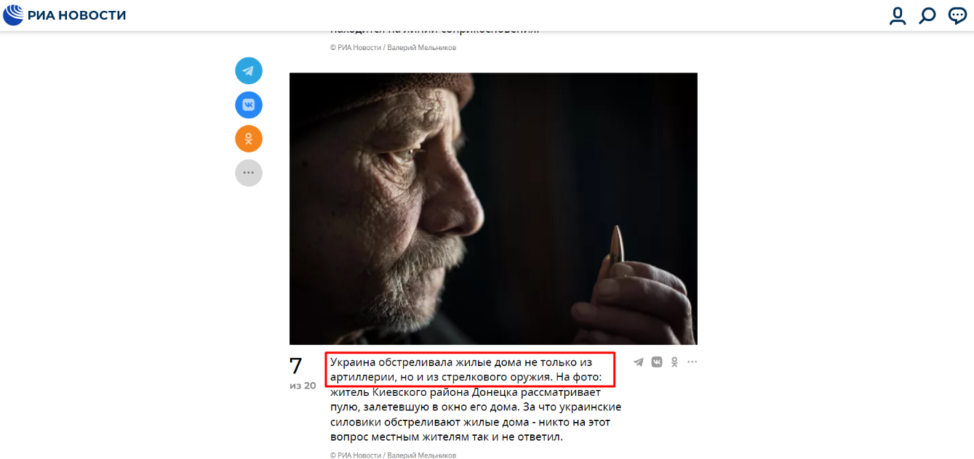

Додаток В.11.

Фрагмент статті «РИА Новости» «Геноцид мирного населения Донбасса. Фотодокументы Валерия Мельникова»
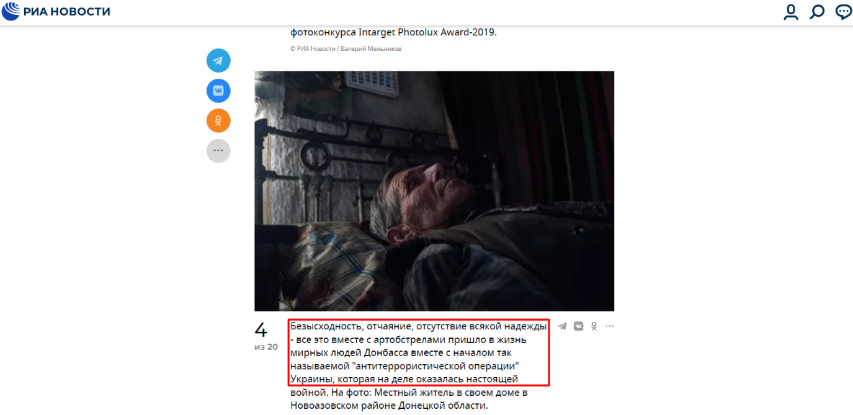

Додаток В.12.

Фрагмент статті «РИА Новости» «Геноцид мирного населения Донбасса. Фотодокументы Валерия Мельникова»
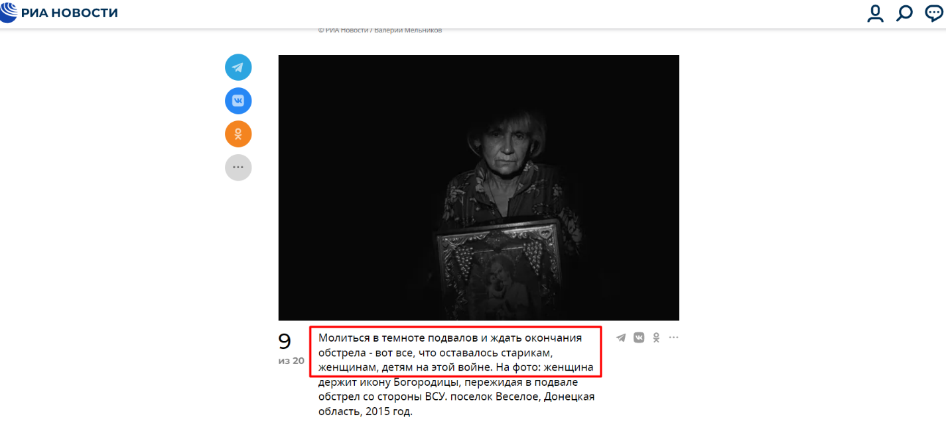

Додаток В.13.

Фрагмент статті «РИА Новости» «Геноцид мирного населения Донбасса. Фотодокументы Валерия Мельникова»

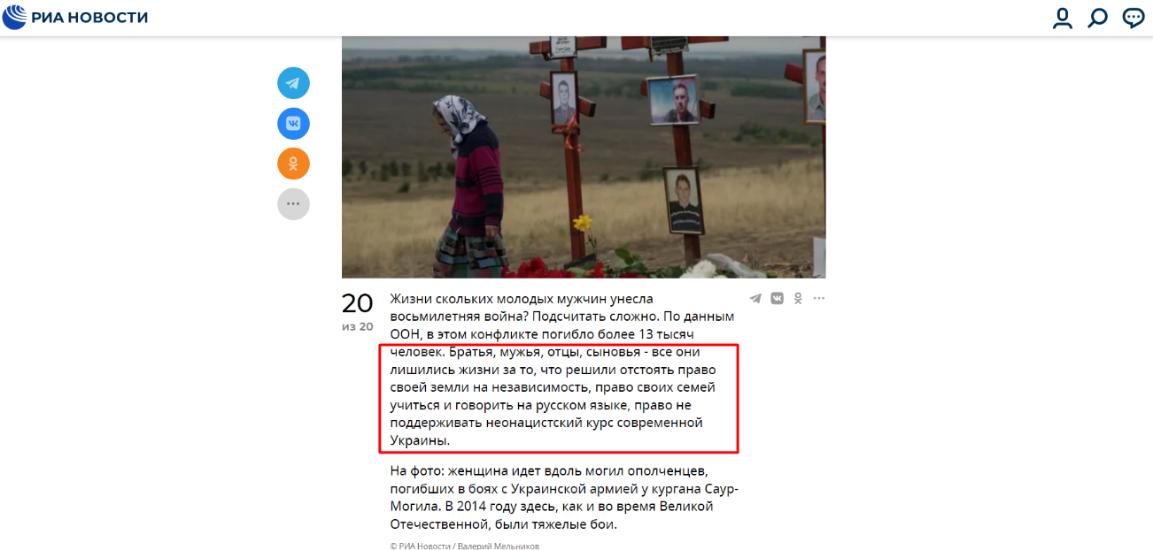

Додаток В.14.

Заголовок статті «ANNA News» «Донбасс. Оперативная лента за 04.11.2022»
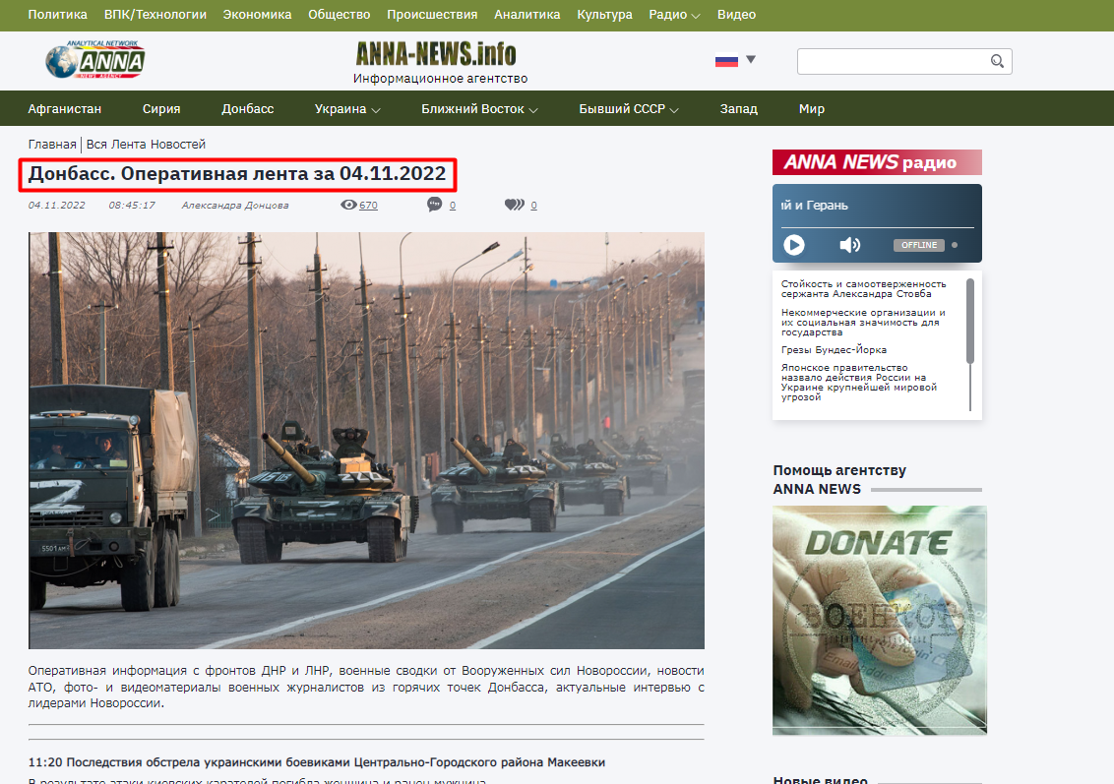

Додаток В.15.

Фрагмент статті «ANNA News» «Донбасс. Оперативная лента за 04.11.2022»
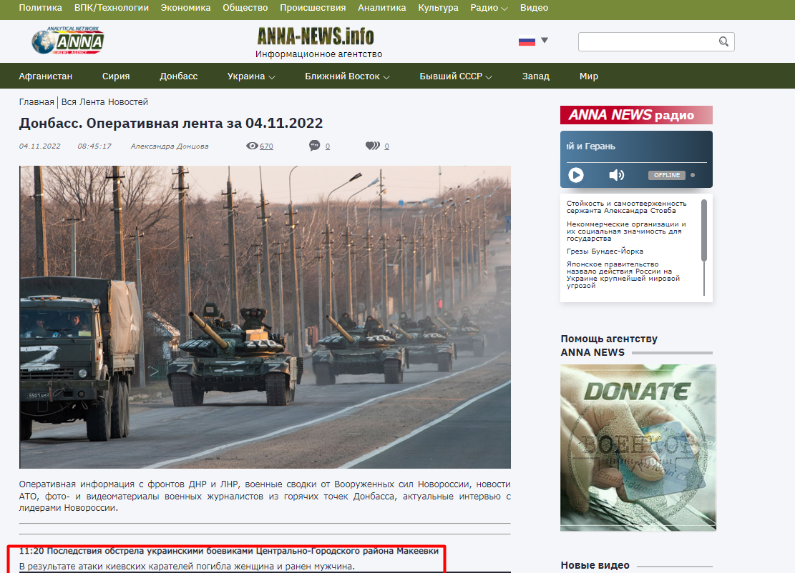

Додаток В.16.

Фрагмент статті «ANNA News» «Донбасс. Оперативная лента за 04.11.2022»
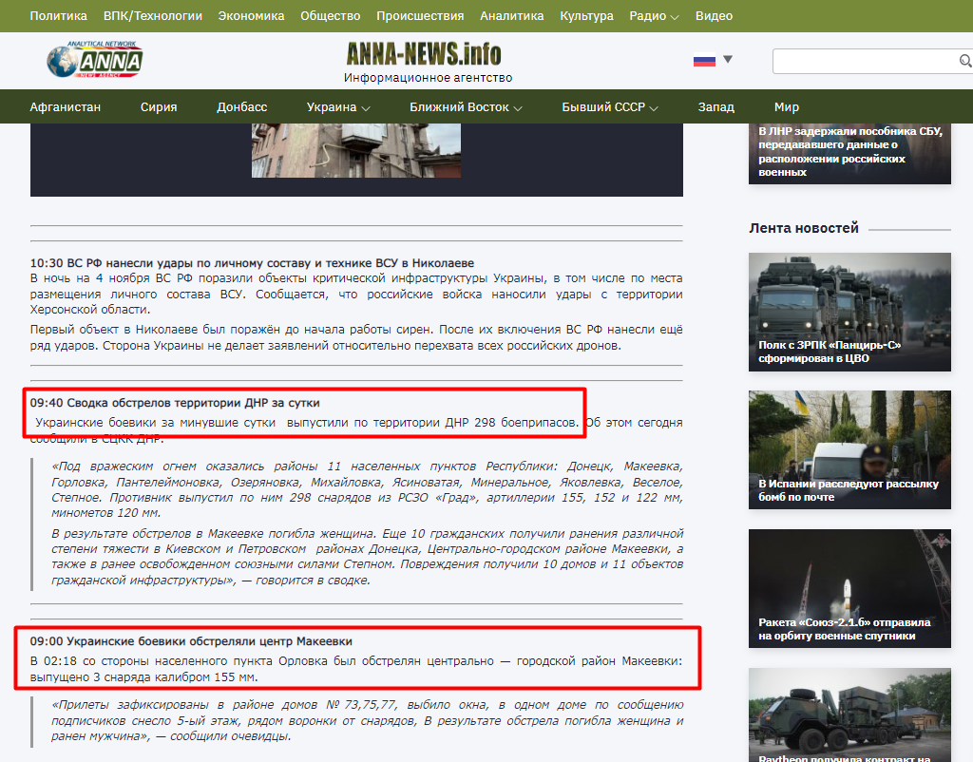

Додаток В.17.

Відеосюжет «ANNA News» «Хирург-доброволец призвал коллег отправиться в зону проведения СВО»
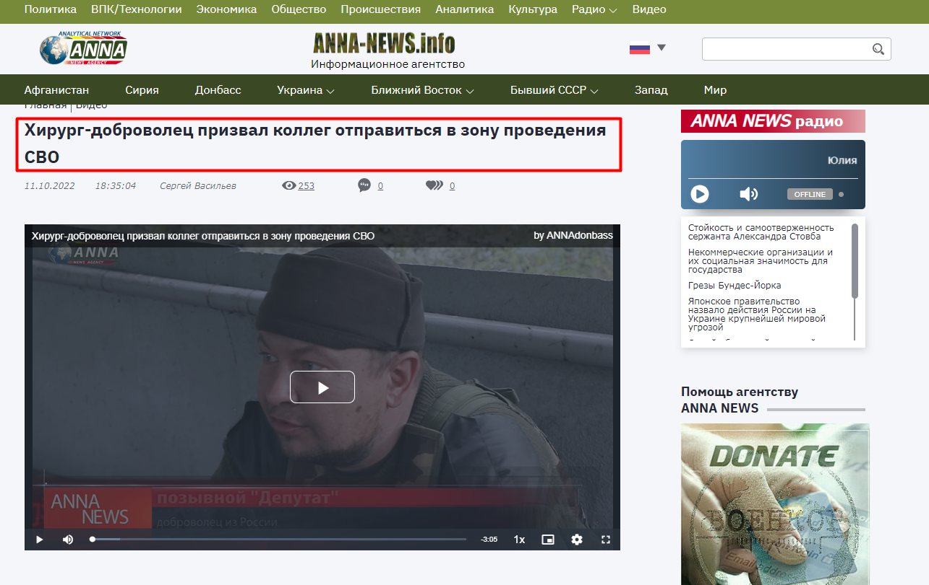

Додаток В.18.

Фрагмент відеосюжету «ANNA News» «Хирург-доброволец призвал коллег отправиться в зону проведения СВО»
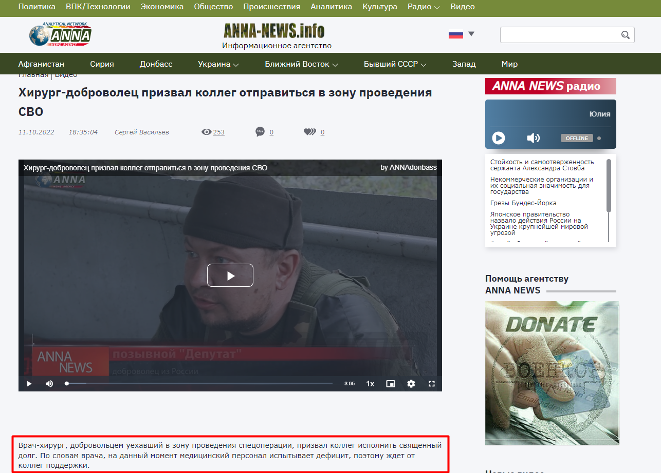

Додаток В.19.

Заголовок статті «Русская весна» «Глава ДНР опубликовал поздравление с Днём российского флага»
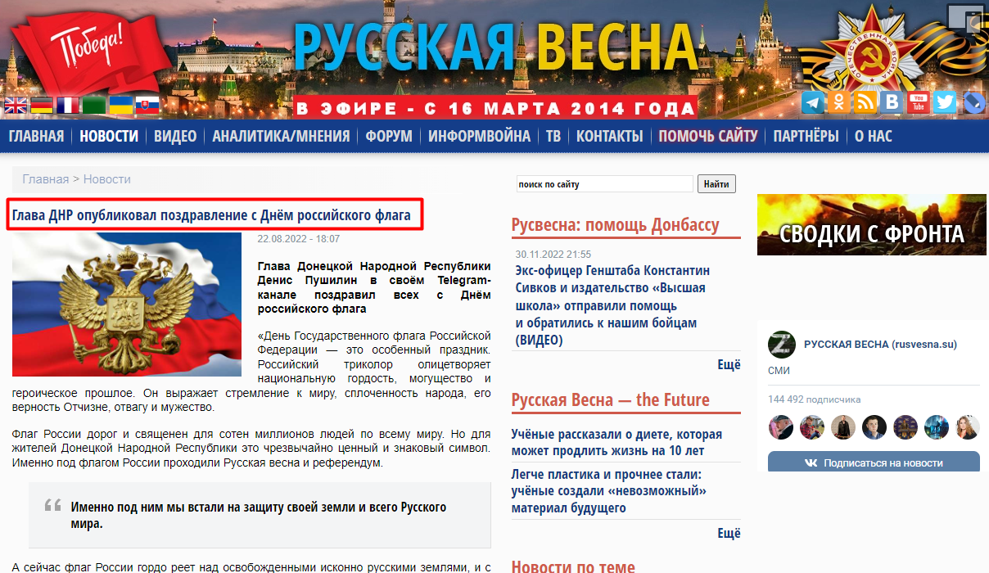

Додаток В.20.

Фрагмент статті «Русская весна» «Глава ДНР опубликовал поздравление с Днём российского флага»
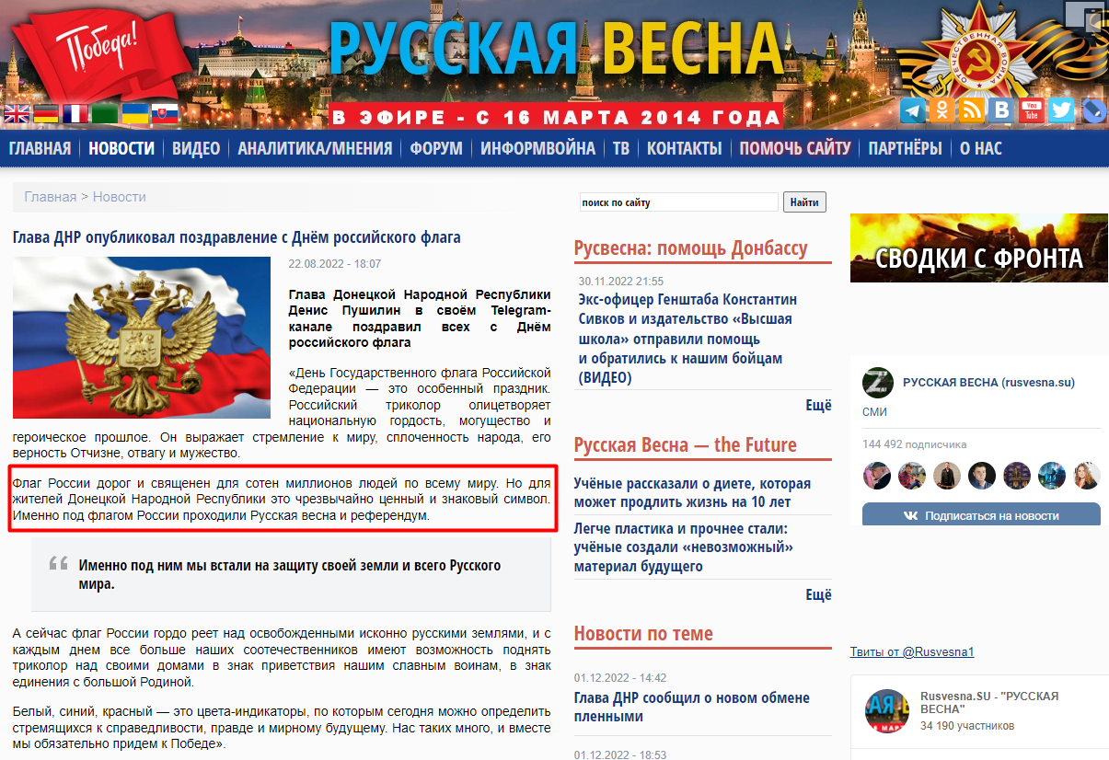

Додаток В.21.

Фрагмент статті «Русская весна» «Глава ДНР опубликовал поздравление с Днём российского флага»
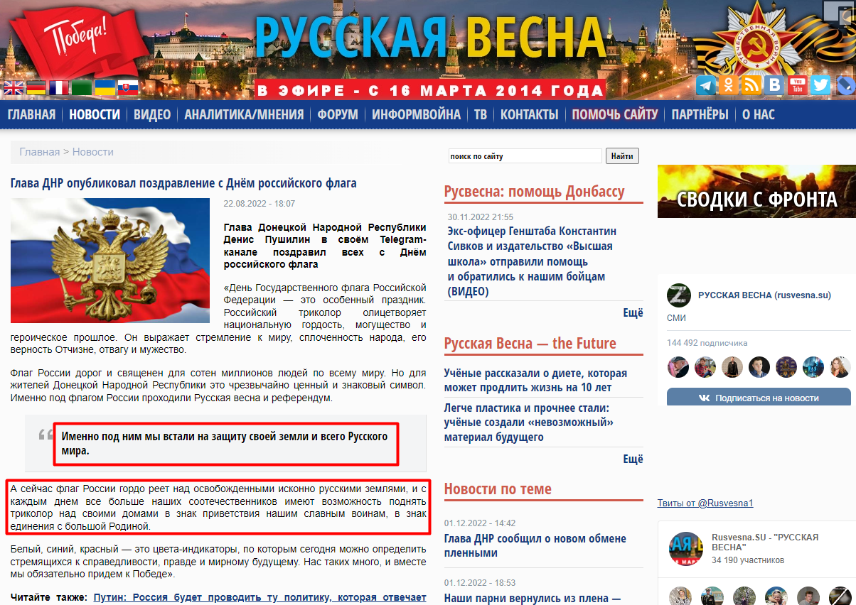

Додаток В.22.

Заголовок статті «Русская весна» «Наши продвигаются: взят ещё один населённый пункт в ДНР, есть успехи на всех направлениях»
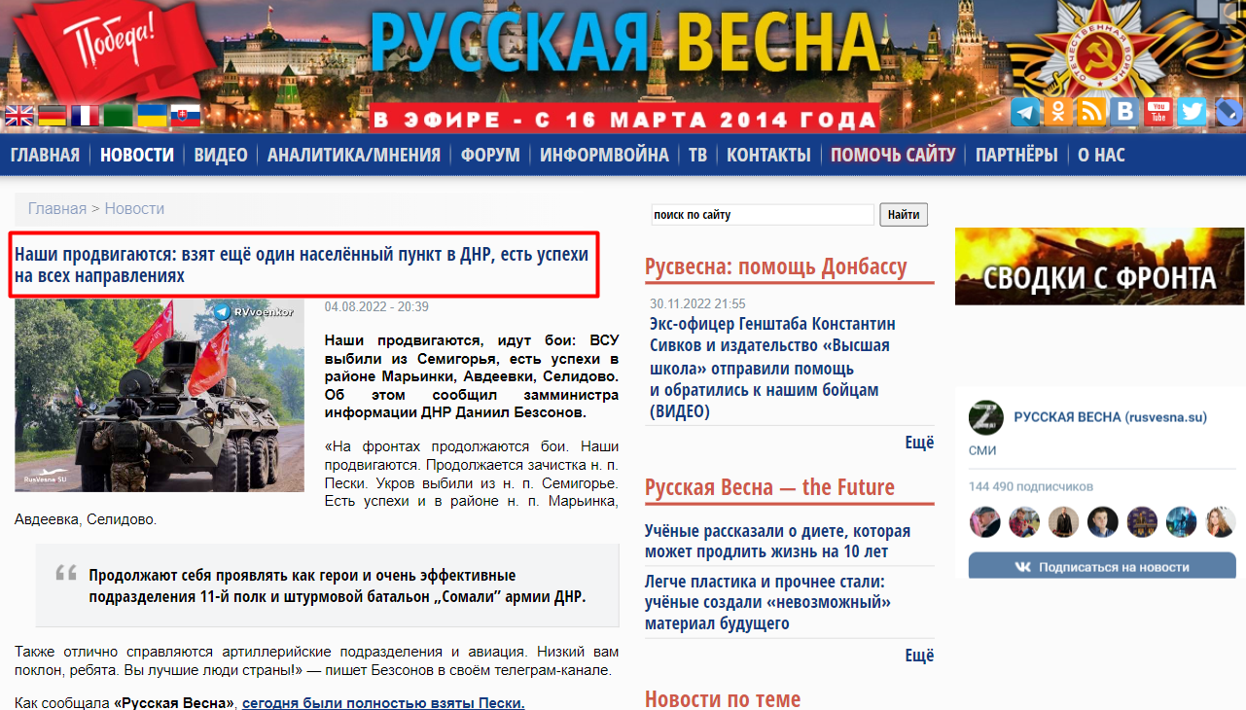

Додаток В.23.

Фрагмент статті «Русская весна» «Наши продвигаются: взят ещё один населённый пункт в ДНР, есть успехи на всех направлениях»
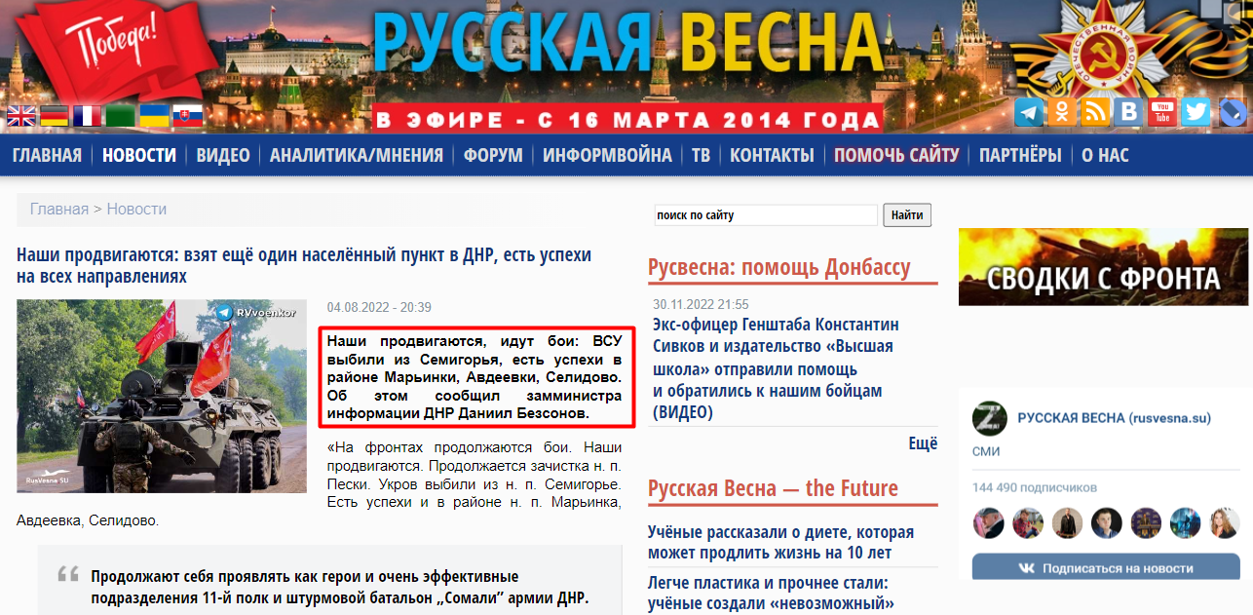

Додаток В.24.

Заява Олексія Громова, заступника начальника Головного оперативного управління Генерального штабу

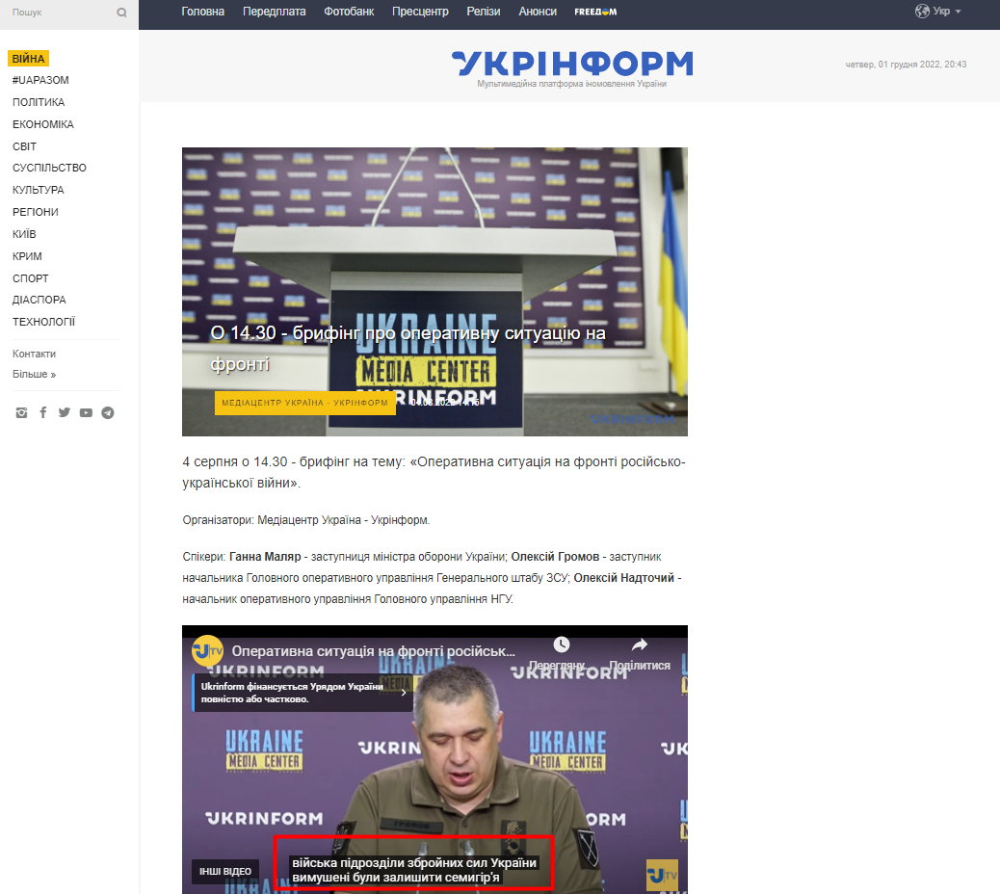

Додаток В.25.

Заголовок статті «РИА Новости» «Голосующие жители Донбасса рассказали, что восемь лет ждали референдума»

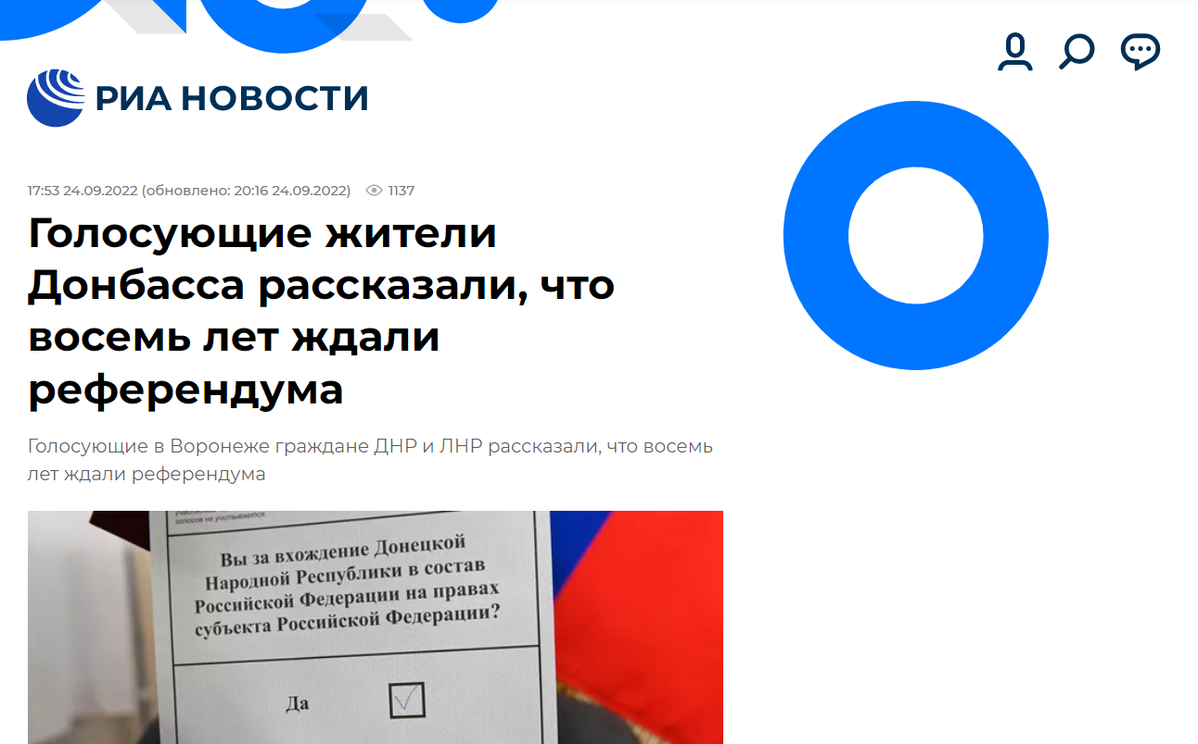

Додаток В.26.

Фрагмент статті «РИА Новости» «Голосующие жители Донбасса рассказали, что восемь лет ждали референдума»

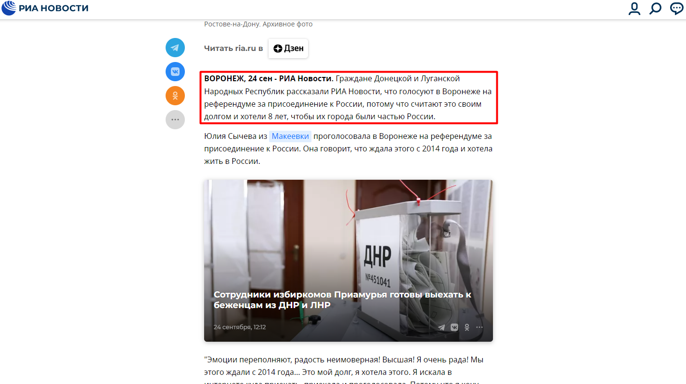

Додаток В.27.

Фрагмент статті «РИА Новости» «Голосующие жители Донбасса рассказали, что восемь лет ждали референдума»
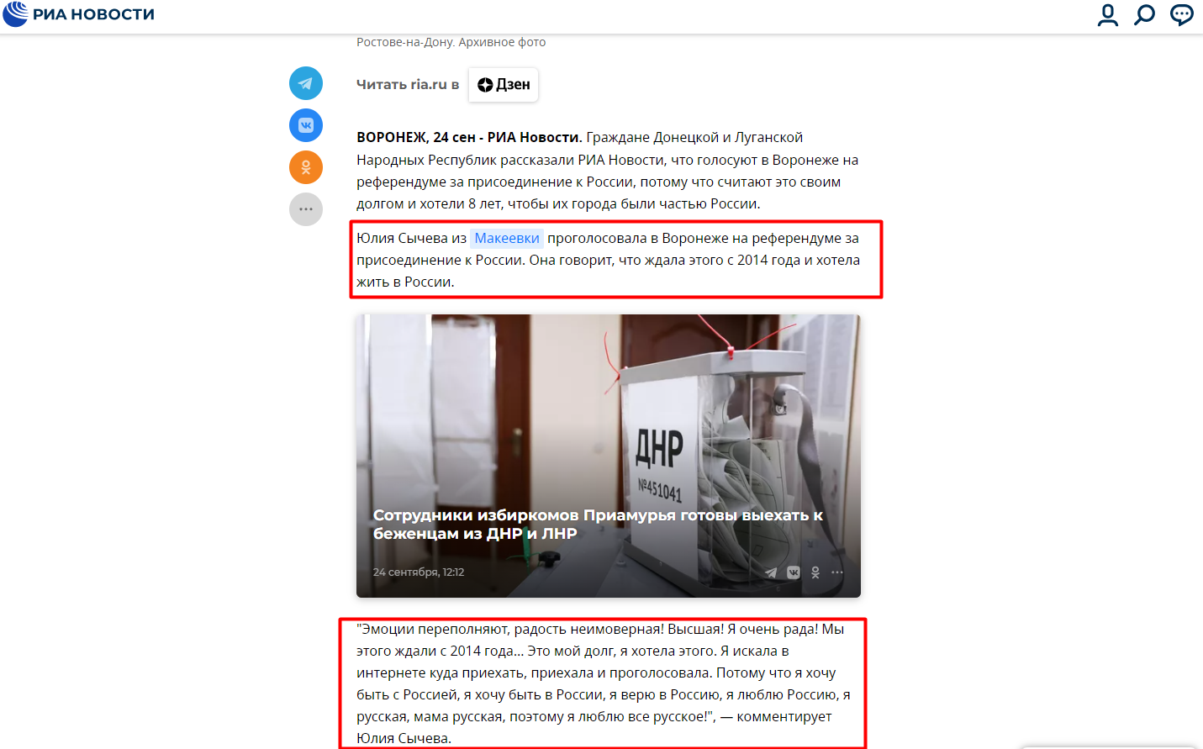

Додаток В.28.

Фрагмент статті «РИА Новости» «Голосующие жители Донбасса рассказали, что восемь лет ждали референдума»
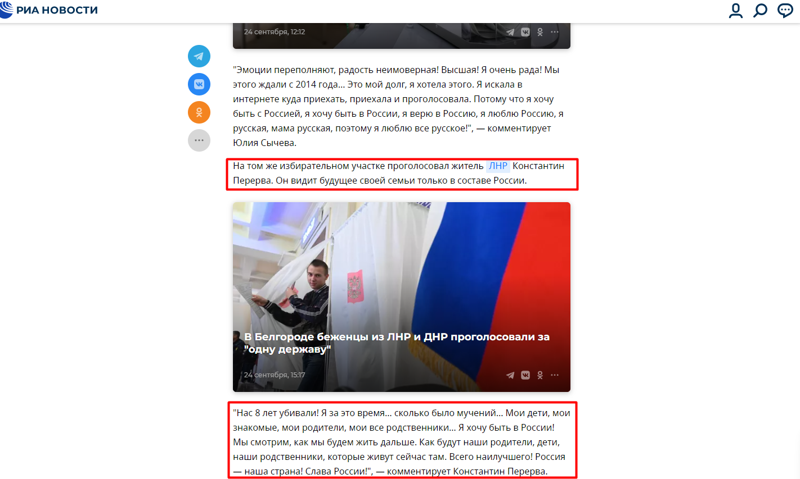

SUMMARY

Master thesis «Formation of media reality in the Internet-media of the period of the Russian-Ukrainian war» – the main text – 67 pages. 77 sources have been worked out for the performance of diploma work.
The object of the research is the media texts, published on the news sites «RIA Novosti», «Russkaya vesna», «Izvestia IZ», «ANNA News» for the 2022 year.
The subject of the research is media reality in the Internet-media of the period of the Russian-Ukrainian war on the territories of Luhansk and Donetsk regions for the 2022 year.
The purpose of the research: to research the formation of media reality in the Internet-media of the period of the Russian-Ukrainian war on the territories of Luhansk and Donetsk regions for the 2022 year.
The research methods: the following methods were used for the complex and comprehensive research of the process of forming media reality in the Internet-media of the period of the Russian-Ukrainian war: morphological analysis, structural-functional method, system approach, synchronization method, logical modeling method, the method of monitoring, content analysis, functional-pragmatic analysis and the method of cognitive linguistics.
To realize the set goal it is necessary to perform the following tasks:
1) to define theoretical principles of understanding «media reality», «propaganda», «manipulation»;
2) to research the Internet-media on the formation of the media reality of recipients and society;
3) to discover the specificity of Internet texts that form the media reality in the Luhansk region;
4) to identify media texts on events in the Donetsk region, which contain methods of propaganda;
5) to describe the peculiarities of the formation of media reality in Donbas.
The methodological and theoretical basis of the research is the work of the researchers of the media phenomenon, its specificity and influence on society by
K. Bataeva, A. Bazena, L. Vizing, N. Zrazhevska, G. Iniss, D. Camper, E. Kuznetsova, U. Lippman, N. Luman, M. McLuen, B. Potiatinika, V. Savchuk, V. Flusser; works on research methods of propaganda E. Aronson, R. Barta, S. Bleck, M. Veller, K. Johnson-Kerti, B. Ivanytska, G. Lasswell, L. Leontieva, R. Pilipchuk, G. Pocheptsova, E. Pratkanis, V. Sorochenko, V. Tarasova, E. Rogers, N. Yakovleva.
The scientific novelty of the obtained results is that the research is one of the first attempts to separate the instruments of influence on the consciousness of the consumer of news published by the Internet-media during the military confrontation; to analyze media texts of the Russian Federation and Ukraine on the subject of the formation of media reality during the Russian-Ukrainian war.
The scope of application: the materials of the conducted research can be used for conducting lessons from the following special courses: «Mediacommunications», «Journalism», for the writing abstracts, course and diploma works by students of specialty «Mediacommunications». The results of the practical part can help readers to choose high-quality content on news websites.

MEDIA TEXTS, INTERNET-MEDIA, RUSSIAN MEDIA, RUSSIAN PROPAGANDA, MEDIA REALITY, DONBAS

Декларація академічної доброчесності
здобувача ступеня вищої освіти ЗНУ

Я, Канзеба Юлія Віталіївна, студентка ІІ курсу, форми навчання денної, факультету журналістики, cпеціальність журналістика, адреса електронної пошти julia.kanzeba@gmail.com,
- підтверджую, що написана мною кваліфікаційна робота на тему «Формування медіареальності в інтернет-медіа періоду російсько-української війни» відповідає вимогам академічної доброчесності та не містить порушень, що визначені у ст. 42 Закону України «Про освіту», зі змістом яких ознайомлена;
- заявляю, що надана мною для перевірки електронна версія роботи є ідентичною її друкованій версії;
- згодна на перевірку моєї роботи на відповідність критеріям академічної доброчесності у будь-який спосіб, у тому числі за допомогою інтернет-системи а також на архівування моєї роботи в базі даних цієї системи.

Дата__________Підпис___________ПІБ (студент) Канзеба Ю.В.
Дата__________Підпис___________ПІБ(науковий керівник) Горбенко І.Ф.

